Реферат

Листов

Изм

Лист

№ документа

Завадская

Потапенко

Романенко

Подп.

Дата

Разраб.

Пров.

Утв.

Лит.

Лист

ДП 00.00.ПЗ

БГТУ

7431909, 2020

Реферат

Н. контр.

Савчук

у

1

1

Консульт.

Пояснительная записка дипломного проекта выполнена в объеме 107 страниц, 50 рисунков, 15 таблиц, 23 листинга, 26 использованных источника, 1 приложения.

веб-сайт, BOOKLOVER, html5, css, JAVASCRIPT, jquery, бАЗа ДАННЫХ, MYSQL, BOOTSTRAP, PHP, FIGMA, обмен книгами, объявление

Объектом разработки является веб-сайт «BookLover» для любителей чтения.

Цель дипломного проекта заключается в создании адаптивного веб-сайта, где пользователи могут безвозмездно отдавать и брать бумажные книги. Бизнес-цель заключается в получении прибыли с помощью партнерской программы.

Задачи, решаемые в ходе разработки проекта: постановка целей, анализ предметной области, выявление целевой аудитории, создание профилей, проектирование интерфейсов, выбор стиля дизайна и цветовой гаммы, разработка макетов, верстка, программная реализация и тестирование веб-сайта.

В процессе разработки веб-сайта было выполнено:

* аналитический обзор (предметной области, обзор аналогичных веб-сайтов, выбор стиля дизайна и технологий для реализации проекта);
* проектирование интерфейсов (постановка целей и задач, выявление целевой аудитории, разработка структурной схемы сайта, диаграмм вариантов использования, блок-схем и базы данных);
* разработка дизайна сайта (создание логотипа, элементов сайта, выбор шрифтового оформления заголовков и основного текста, создание анимационных эффектов, разработка макетов страниц);
* программная реализация (создание верстки и функционала веб-сайта).

Объем графического материала:

* структурная схема сайта – 1лист А3;
* блок-схема подачи объявления – 1 лист А3;
* блок-схема отправки заявки – 1 лист А3;
* структура базы данных – 1лист А3;
* диаграмма вариантов использования для пользователей – 1 лист А3;
* диаграмма вариантов использования для администратора – 1 лист А3;
* прототипы основных страниц веб-сайта – 1 лист А3;
* дизайн основных страниц веб-сайта – 1 лист А3.

Abstract

The explanatory note of the diploma project is made in the volume of 107 pages, 50 figures, 15 tables, 32 listings, 26 used sources, 1 appendices.

INTERNET RESOURCE, BOOKLOVER, HTML5, CSS, JAVASCRIPT, JQUERY, DATABASE, MYSQL, BOOTSTRAP, PHP, FIGMA, BOOK EXCHANGE, WEB APP

The object of development is the website «BookLover» for fans of reading.

The goal of the diploma project is to create an adaptive platform where users can give and take paper books for free. The business goal is to make a profit using the partner program.

Tasks to be solved in the course of project development: setting goals, analyzing the subject area, identifying the target audience, creating profiles, designing interfaces, choosing a design style and color scheme, developing layouts, layout, and software implementation.

During the development of the Internet resource, the following tasks were performed:

* analytical review (subject area, review of similar web resources, choice of design style and technologies for project implementation);
* designing interfaces (setting goals and objectives, identifying target audiences, developing a site's block diagram, use case diagrams, and flowcharts);
* site design development (creating a logo, site elements, choosing font design for titles and main text, creating animation effects, developing page layouts);
* software implementation (creating the layout and functional part of the project, as well as working with the database).

The volume of graphic material:

* a block diagram of a conventional printer – 1 sheet of A3;
* flowchart for sending an application – 1 sheet of А3;
* database structure – sheet of А3;
* user use case diagram – 1 sheet of А3;
* diagram of use cases for the administrator – 1 sheet of А3;
* prototypes of the main pages of the website – 1 sheet of А3;
* design of the main pages of the website – 1 sheet of А3.

Листов

Изм

Лист

№ документа

Завадская

Потапенко

Романенко

Подп.

Дата

Разраб.

Пров.

Утв.

Лит.

Лист

ДП 00.00.ПЗ

БГТУ

7431909, 2020

Реферат

Н. контр.

Савчук

у

1

1

Консульт.

Содержание

Листов

Изм

Лист

№ документа

Завадская

Потапенко

Романенко

Подп.

Дата

Разраб.

Пров.

Утв.

Лит.

Лист

ДП 00.00.ПЗ

БГТУ

7431909, 2020

Содержание

Н. контр.

Савчук

у

1

2

Консульт.

  стр.

Введение 7

1 Аналитический обзор 8

1.1 Анализ предметной области 8

1.2 Обзор и анализ аналогов 8

1.2.1 Интернет-ресурс bookcrossing.by 9

1.2.2 Интернет-ресурс livelib.ru 11

1.2.3 Интернет-ресурс readrate.com/rus 13

1.2.4 Интернет-ресурс buklya.com 15

1.2.5 Интернет-ресурс youla.ru 17

1.3 Выбор стиля дизайна и технологий для решения поставленной задачи 19

1.4 Вывод по разделу 21

2 Проектирование 23

2.1 Цели, задачи, целевая аудитория 23

2.1.1 Профиль пользователя № 1 24

2.1.2 Профиль пользователя № 2 26

2.1.3 Профиль пользователя № 3 27

2.2 Функционал проекта 28

2.3 Информационная архитектура 28

2.4 Проектирование базы данных 29

2.5 Структурная схема 31

2.6 Проектирование блок-схем 32

2.7 Разработка прототипов интерфейсов 32

2.8 Выводы по разделу 33

3 Дизайн 34

3.1 Типографика 34

3.2 Цветовая схема 35

3.3 Логотип 36

3.4 Графические элементы 37

3.5 Разработка дизайна страниц 41

3.6 Вывод по разделу 44

4 Программная реализация 46

4.1 Создание и обработка мультимедийного контента 46

4.3 Верстка и стилевое оформление проекта 46

4.4 Программная реализация визуальных эффектов и элементов дизайна 48

4.5 Создание функциональной части 50

4.8 Вывод по разделу 65

5 Тестирование и руководство пользователя 66

5.2 Тестирование адаптивности 68

5.3 Кроссбраузерное тестирование 69

5.4 UI/UX тестирование 70

5.2 Вывод по разделу 76

6 Экономический раздел 77

6.1 Общая характеристика разрабатываемого программного средств 77

6.2 Исходные данные и маркетинговый анализ 77

6.3 Методика обоснования цены 78

6.3.1 Объем программного средства 78

6.3.2 Основная заработная плата 80

6.3.3 Дополнительная заработная плата 80

6.3.4 Отчисления в Фонд социальной защиты населения 80

6.3.5 Расходы на материалы 81

6.3.6 Расходы на оплату машинного времени 81

6.3.7 Прочие прямые затраты 81

6.3.8 Накладные расходы 82

6.3.9 Сумма расходов на разработку программного средства 82

6.3.10 Расходы на сопровождение и адаптацию 82

6.3.11 Полная себестоимость 82

6.3.12 Определение цены, оценка эффективности 83

6.3.13 Ожидаемый эффект 84

6.4 Выводы по разделу 84

Заключение 86

Список использованных источников 87

ПРИЛОЖЕНИЕ А 90

Введение

Листов

Изм

Лист

№ документа

Завадская

Потапенко

Романенко

Подп.

Дата

Разраб.

Пров.

Утв.

Лит.

Лист

ДП 00.00.ПЗ

БГТУ

7431909, 2020

Введение

Н. контр.

Савчук

у

1

1

Консульт.

В настоящее время огромное влияние оказывает на развитие современного общества современные информационные технологии. Почти каждую сферу жизни человека они изменили за несколько лет. Информационные технологии значительно облегчают жизнь человека, делая ее простой и доступной.

Сейчас проще и выгоднее использовать электронную книгу, чем покупать бумажную, поэтому на данный момент электронные книги являются очень популярными. Но совсем недавно, такой популярности на электронные книги не было, и люди покупали или обменивались бумажными книгами. Некоторые люди все еще являются фанатами бумажных книг и не готовы переходить на электронную, собирают домашние библиотеки, приобретают популярные книги на иностранном языке. Но однозначно покупка бумажных книг является затратным хобби и не каждому такой вариант подойдет. При использовании электронной книги некоторые люди начали замечать, что скорость восприятия и запоминаемость прочитанного материала значительно хуже.

Так как бумажные книги не дешевые, некоторые люди обмениваются книгами, ходят в библиотеки, просят почитать и отдать обратно у своих друзей и родственников или отдают нуждающимся безвозмездно.

Еще одной проблемой бумажных книг является то, что покупатель не знает наверняка понравится данная книга или нет. В настоящее время для решения таких проблем пишут рецензии на книги. В рецензиях люди пишут о впечатлениях и удобстве данной книги, прочитав данную рецензию можно лучше понять, понравится данная книга или нет.

Дипломный проект представляет собой веб-сайт для обмена книгами, который решает финансовую проблему бумажной продукции. Целью данного проекта является предоставление возможности обмена книгами между пользователями и чтение рецензий на популярные книги.

1 Аналитический обзор

Листов

Изм

Лист

№ документа

Завадская

Потапенко

Романенко

Подп.

Дата

Разраб.

Пров.

Утв.

Лит.

Лист

ДП 01.00.ПЗ

БГТУ

7431909, 2020

Аналитический обзор

Н. контр.

Савчук

у

1

15

Консульт.

1.1 Анализ предметной области

Совершенствование технологий привело к тому, что в мире появилось множество электронных и технологичных устройств, специализированных на чтении литературы пользователем. Они успешно выполняют свою главную функцию, и многие производители сопровождают их новыми возможностями, создавая больше удобств использования для пользователей. Недавно считалось, что совсем скоро времена бумажных изданий закончатся, а взамен придет время электронных устройств, которыми легко и удобно пользоваться. Но такого не произошло. Причиной того стало то, что у двух вариантов есть свои преимущества и недостатки.

В настоящее время главным недостатком бумажных книг является высокая стоимость, а у электронных и технологических устройств ниже скорость восприятия и запоминаемость текста у читателя, чем у бумажной книги. [1].

Веб-сайт «BookLover» при детальном разборе представляет собой сервис для обмена книгами, который решает финансовую проблему бумажной продукции. Основной задачей для данного сайта является предоставление возможности пользователю отдать или взять любую предложенную на сайте книгу бесплатно. Также на сайте имеется вывод рецензий на популярные книги.

1.2 Обзор и анализ аналогов

Перед разработкой интернет-ресурса необходимо провести анализ сайтов аналогов. Это позволит выявить основные плюсы и минусы данной тематики, что в дальнейшем поможет предотвратить появление аналогичных ошибок при разработке данного веб-сайта. В качестве прямых аналогов были выбраны русскоязычные сайты bookcrossing.by [2], livelib.ru [3], а в качестве косвенных readrate.com/rus [4], buklya.com [5], youla.ru [6].

На сайтах аналогов не было найдено идентичного функционала, как у сайта «BookLover», но имеется схожая функциональная часть. Для высокой посещаемости сайта важна скорость его загрузки, при низкой скорости сайта и превышении времени ожидания более трех секунд высока вероятность ухода пользователя с сайта. Также важен контент, он должен быть актуальным и постоянно обновляться.

Анализироваться будет дизайн с точки зрения удобства пользования и визуального восприятия, функциональная составляющая, скорость загрузки сайта и адаптивность. Нахождение аналогов проводится с использованием поисковых систем Google и Яндекс. Оценка скорости загрузки происходит с помощью сервиса «PageSpeed Insights» [7].

1.2.1 Интернет-ресурс bookcrossing.by

Скриншот главной страницы представлен на рисунке 1.1.

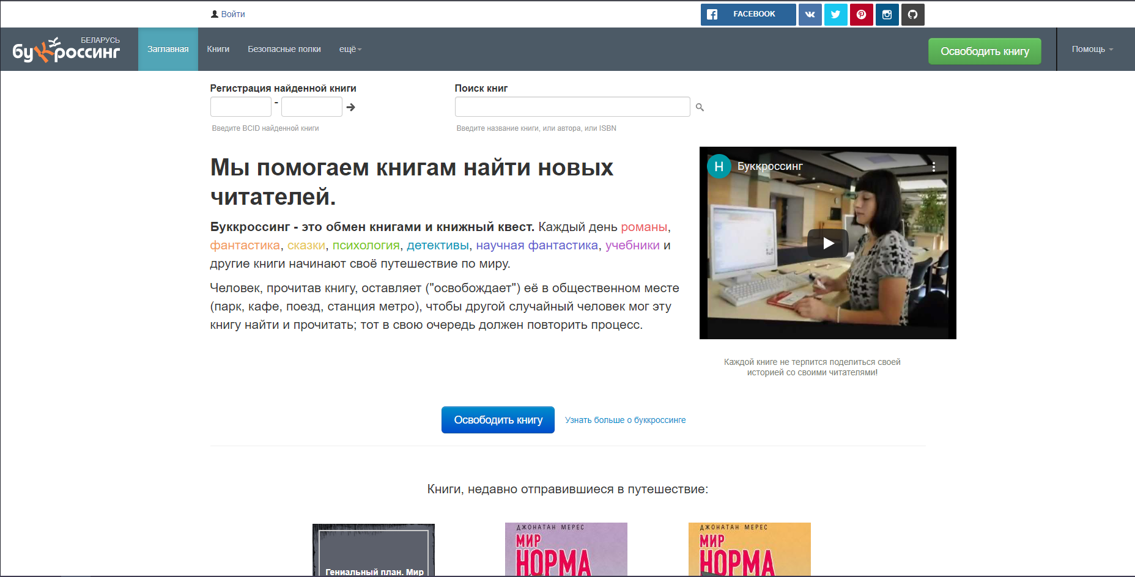

Рисунок 1.1 – Главная страница «bookcrossing.by»

Навигационная панель и логотип находятся на привычном всем месте и выделен темной полосой на светлом фоне. Интерфейс всего сайта простой и интуитивно понятный. Во внешнем виде не прослеживается дизайнерской концепции. Плохо структурирована страница «Книги», карточки книг в выборке не сгруппированы и выведены в столбец, что увеличивает размер страницы и имеется лишняя пустота на странице (рисунок 1.2).

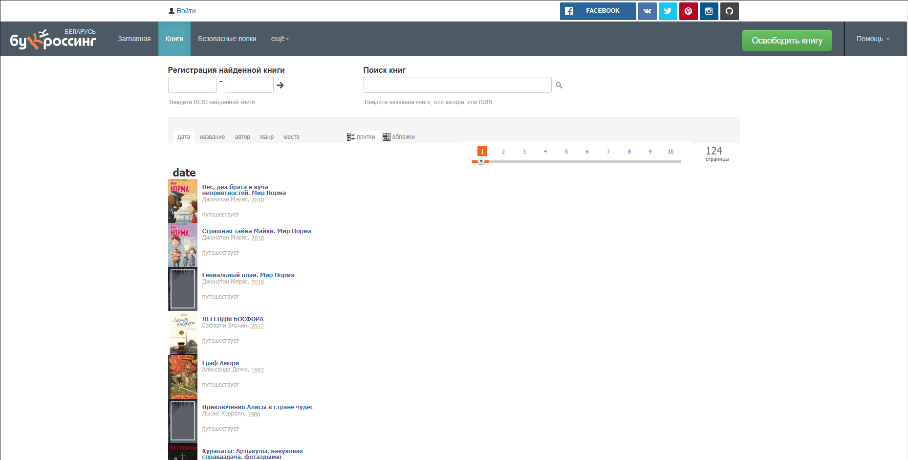

Рисунок 1.2 – Страница профиля «bookcrossing.by»

Основные цвета сайта хорошо подобраны, для некликабельных акцентных блоков используется темно синий цвет, а для точечного акцента оранжевый (рисунок 1.3). Логотип сайта является текстово-графическим. Это делает его простым и запоминающимся. Логотип представлен в бело-оранжевых цветах, что дает хороший контраст на темно синем фоне навигационной панели (рисунок 1.4).



Рисунок 1.3 – Основные цвета «bookcrossing.by»



Рисунок 1.4 – Логотип «bookcrossing.by»

При анализе функционала были выявлены следующие преимущества:

* регистрация пользователя через социальные сети;
* регистрация своей личной книги;
* возможность участвовать в обсуждении тем на форуме;
* просмотр путешествия книги;
* возможность просмотра «безопасных полок» в Беларуси;
* обратная связь.

Также были найдены и недостатки в функционале интернет-ресурса:

* некоторые пояснения к формам или блокам написаны на английском;
* из четырех вариантов социальных сетей для регистрации пользователя работает только один.

Оценка скорости загрузки главной страницы для компьютерной версии сайта составляет 74, а для мобильной версии 34. Поскольку больше половины потенциальных пользователей будут заходить через мобильное устройство, высока вероятность ухода с данного сайта из-за низкой скорости загрузки.

Все страницы данного веб-сайта адаптивными как для мобильных устройств, так и для планшетов. Говоря о результатах анализа данного веб-ресурса можно сказать, что контент сайта давно не обновляли. На веб-сайте находится устаревшая информация. Дизайн сайта сдержанный, но и не привлекательный. Имеются ошибки в юзабилити, функционале и построении логики страниц.

1.2.2 Интернет-ресурс livelib.ru

Скриншот главной страницы представлен ниже на рисунке 1.5.

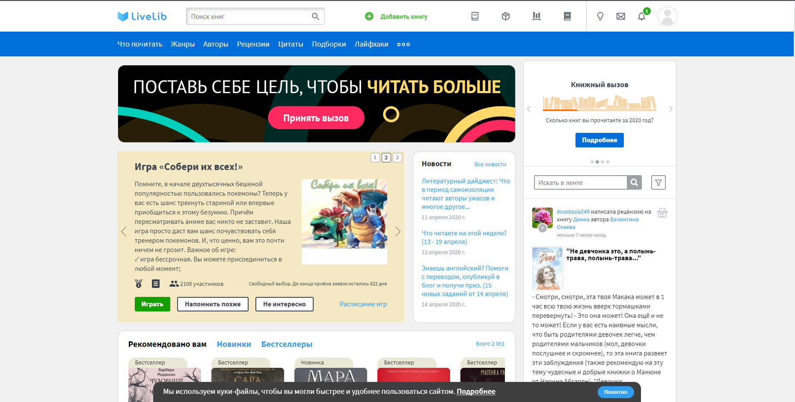

Рисунок 1.5 – Главная страница «livelib.ru»

Сайт простой и удобный в использовании, используется интуитивно понятный интерфейс. Все страницы сайта выдержаны в едином стиле. Достаточно воздуха между блоками, что дает возможность долго пользоваться сайтом и не вызывает чувство усталости. Все кликабельные элементы выделены и изменяют свой внешний вид при наведении и клике кнопкой мыши. (рисунок 1.6).

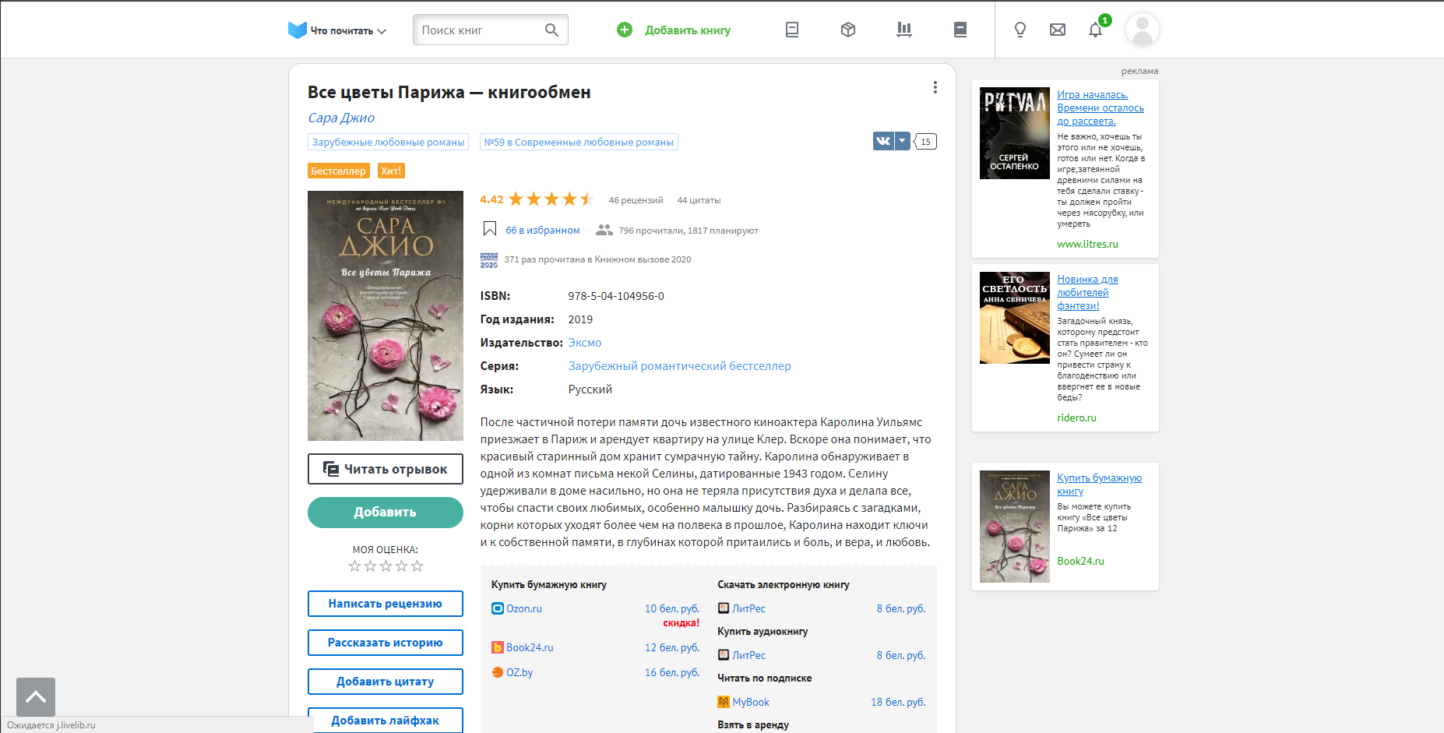

Рисунок 1.6 – Страница с описанием книги «livelib.ru»

Акцентными цветами является голубой и зеленый, они в меру привлекают на себя внимание и не выбиваются из общего дизайна сайта. Основные цвета сайта хорошо подобраны для долгой работы на сайте, они не вызывают раздражение, но достаточно заметные, чтобы обратить на них внимание (рисунок 1.7).

Логотип сайта является текстово-графическим и состоит из надписи «livelib», что означает живая библиотека, и графического элемента в виде развернутой книги. Логотип простой, но в то же время современный и запоминаемый (рисунок 1.8).



Рисунок 1.7 – Основные цвета сайта «livelib.ru»



Рисунок 1.8 – Логотип «livelib.ru»

При анализе функционала были выявлены следующие преимущества:

* регистрация пользователя через социальные сети;
* расширенный поиск книг;
* вывод статистики действий пользователя в личном кабинете по нескольким критериям за определенный период времени;
* переписка внутри интернет-ресурса;
* редактирование профиля пользователя;
* участие в конкурсах;
* фильтр для поиска на каждом разделе сайта;
* есть страницы с описание издателей;
* добавление объявления об обмене, продаже, покупке, дарении к рецензии.

Недостатков в функционале данного интернет-ресурса было не найдено.

Оценка скорости загрузки главной страницы для компьютерной версии сайта составляет 39, а для мобильной версии 19, что является достаточно низкими показателями. При пользовании сайтом на компьютерном устройстве была заметна высокая продолжительность загрузки контента. Поскольку больше половины потенциальных пользователей будут заходить через мобильное устройство, высока вероятность ухода с данного сайта из-за низкой скорости загрузки.

Все страницы данного сайта являются адаптивными как для мобильных устройств, так и для планшетов.

В целом сайт производит приятное впечатление, внешний вид аккуратный, нет броских элементов, отвлекающих внимание пользователя. Все шрифты, цвета и изображения хорошо гармонируют. Сайт наполнен большим количеством актуальной информации. Кроме этого он удобен в использовании. Все основные функции для пользователя присутствуют.

1.2.3 Интернет-ресурс readrate.com/rus

Скриншот главной страницы представлен на рисунке 1.9.

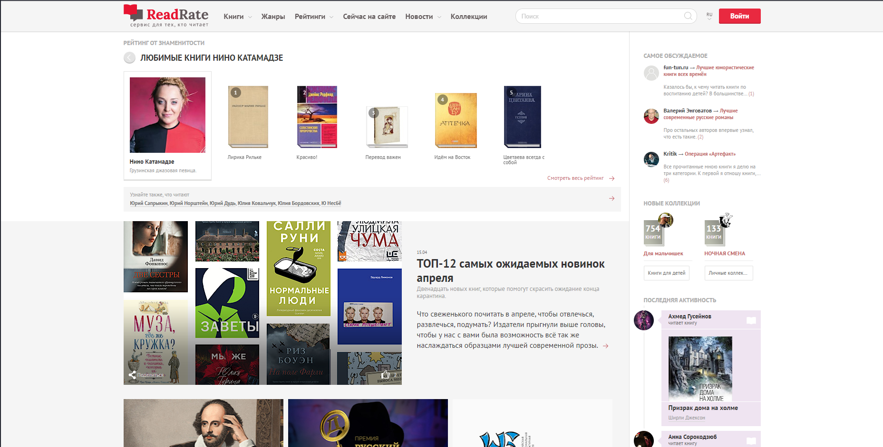

Рисунок 1.9 – Главная страница «readrate.com/rus»

Сайт простой, но имеет много мелких блоков с большим объемом текста, что вынуждает пользователя задуматься над тем, что представлено на сайте. Фоном сайта является белый и светло-серый цвета. Эти цвета чередуются, что помогает визуально группировать содержимое сайта. В целом интерфейс достаточно удобный, при долгом чтении текста на сайте глаза не должны уставать, так как на сайте не используют черный цвет для текста, разработчики заменили его на темно-серый. На некоторых страницах расположение определенных блоков не типично для пользователя, что может запутать его (рисунок 1.10).

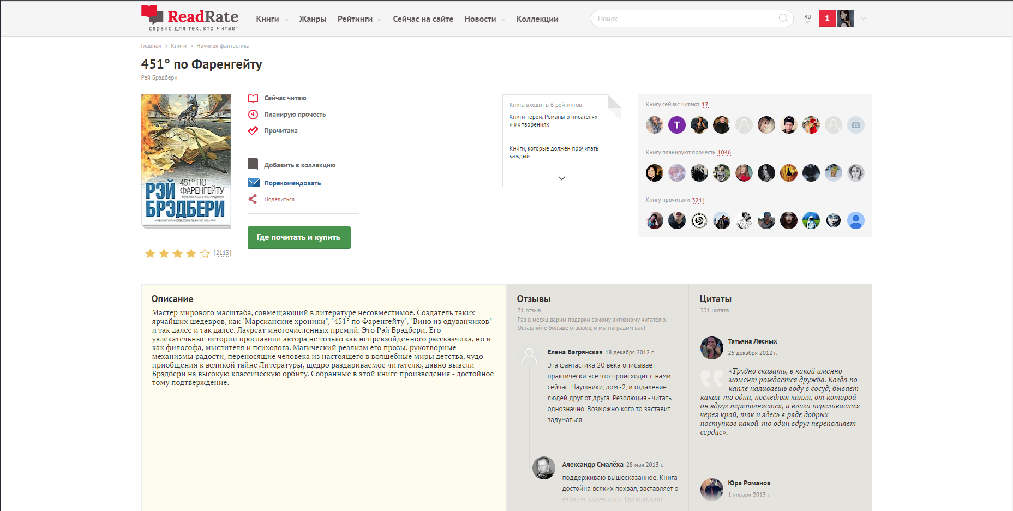

Рисунок 1.10 – Фрагмент страницы с описанием книги «readrate.com/rus»

Основными цветами для дизайна сайта выступают разные оттенки красного. Такой цвет безусловно будет привлекать внимание пользователя. Из-за того, что этот цвет не является чистым цветом и данного цвета на страницах сайта небольшое количество, он не будет вызывать раздражение, так как красный цвет считается агрессивным (рисунок 1.11).



Рисунок 1.11 – Цвета интернет-ресурса «readrate.com/rus»

Логотип сайта является смешанным, он состоит из названия, лозунга и графического элемента. Такой вид логотипа дает большую вероятность запоминаемости, но не является кратким и броским (рисунок 1.12).



Рисунок 1.12 – Логотип «readrate.com/rus»

Данный аналог является косвенным, так как не содержит в себе ключевого функционала, но схож тематикой и частью функционала. При разборе аналога были выявлены следующие преимущества в функционале:

* регистрация пользователя через социальные сети;
* расширенный поиск книг;
* вывод статистики пользователя в личном кабинете;
* редактирование профиля пользователя;
* просмотр и создание коллекций книг;
* рейтинговая оценка книги;
* наличие книжных новостей;
* вывод способов прочтения книги;
* написание и просмотр отзывов и цитат.

На данном сайте недостатков в функционале не было найдено.

Оценка скорости загрузки главной страницы сайта для мобильных устройств является 29, а для компьютерных устройств 84. Показатель для компьютерных устройств неплохой, однако при использовании данного интернет-ресурса была замечена низкая скорость загрузки.

Все страницы данного сайта являются адаптивными как для мобильных устройств, так и для планшетов.

1.2.4 Интернет-ресурс buklya.com

Скриншот главной страницы представлен на рисунке 1.13.

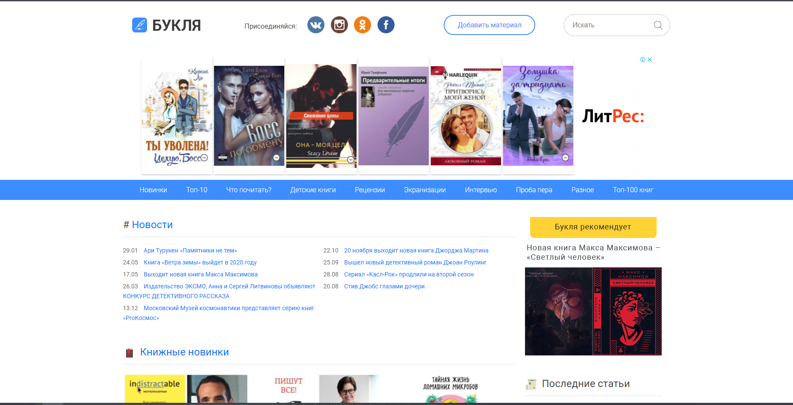

Рисунок 1.13 – Главная страница «buklya.com»

Навигационные элементы сайта находятся на привычном месте. Интерфейс всего сайта простой и интуитивно понятный. Интерфейс удобный, при долгом чтении текста на сайте, глаза не должны уставать, так как черный цвет для текста был заменен на темно-серый, а фоновым цветом является белый. Сайт выглядит современным и наполнен актуальной и новой информацией (рисунок 1.14).

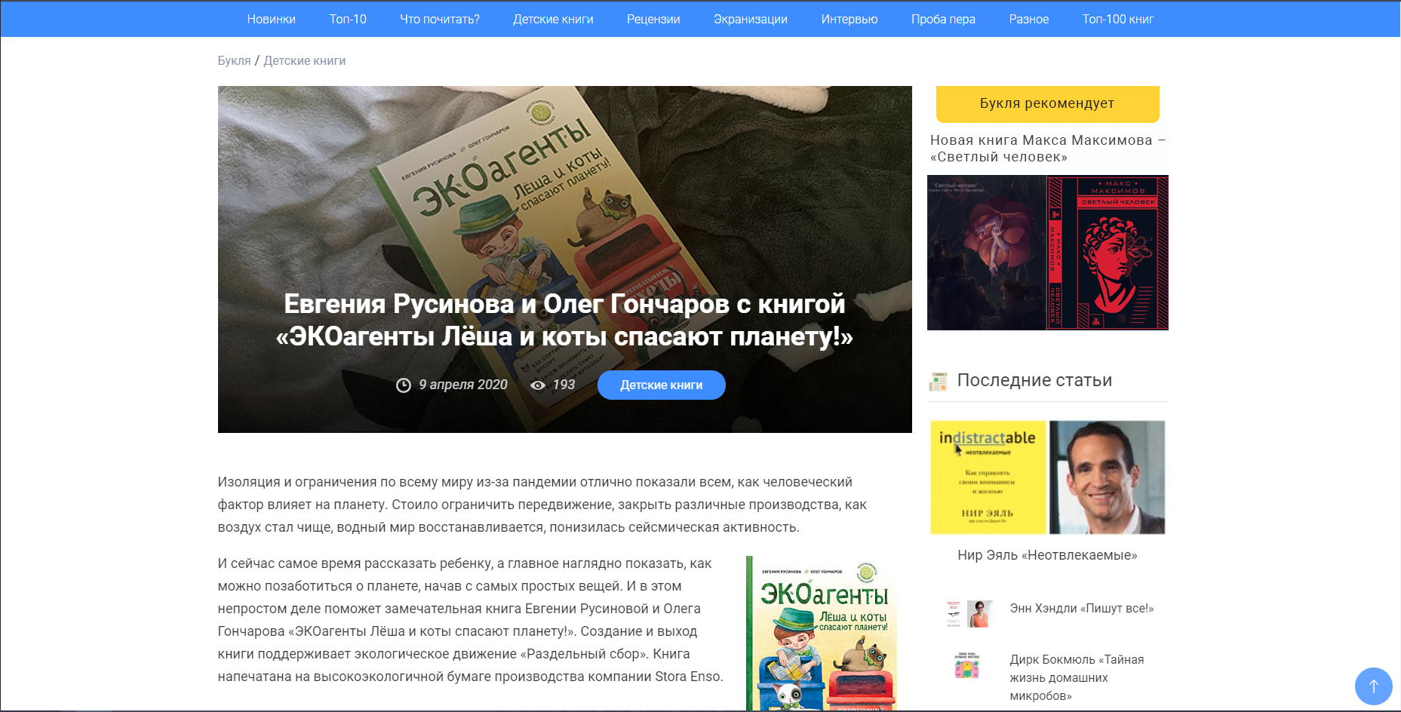

Рисунок 1.14 – Страница рецензии «buklya.com»

Ключевым цветом интернет-ресурса является голубой. Данный цвет выглядит привлекательно и заметно на белом фоне. На сайте есть в достаточной степени свободного пространства между блоками. При наведении на кликабельные элементы сайта голубой цвет увеличивает насыщенность, что не выбивается из общей концепции дизайна и является заметным и приятным (рисунок 1.15).



Рисунок 1.15 – Цвета интернет-ресурса «buklya.com»

Логотип сайта является текстово-графическим, он состоит из названия и графического элемента. Графический элемент содержит в себе рисунок пера, что ясно дает понять тематику данного сайта. Такой вариант логотипа является легко запоминаемым (рисунок 1.16).



Рисунок 1.16 – Логотип «buklya.com»

Данный аналог является косвенным, так как не содержит в себе ключевого функционала, но схож тематикой и частью функционала. При разборе аналога были выявлены следующие преимущества в функционале:

* расширенный поиск книг;
* просмотр и добавление своих литературных произведений;
* наличие меток;
* наличие книжных новостей;
* написание и просмотр комментариев.

Недостатки в функционале:

* отсутствие карточки книги;
* нет предложенных вариантов приобретения книги;
* отсутствие регистрации.

Оценка скорости загрузки главной страницы для компьютерной версии сайта составляет 74, а для мобильной версии 35. Оценка загрузки главной страницы для мобильных устройств слишком мала, есть вероятность понижения посещаемости сайта из-за данной причины. При анализе сайта было замечено явное увеличение скорости загрузки для мобильных устройств.

Все страницы данного сайта являются адаптивными как для мобильных устройств, так и для планшетов.

1.2.5 Интернет-ресурс youla.ru

Скриншот главной страницы представлен на рисунке 1.17.

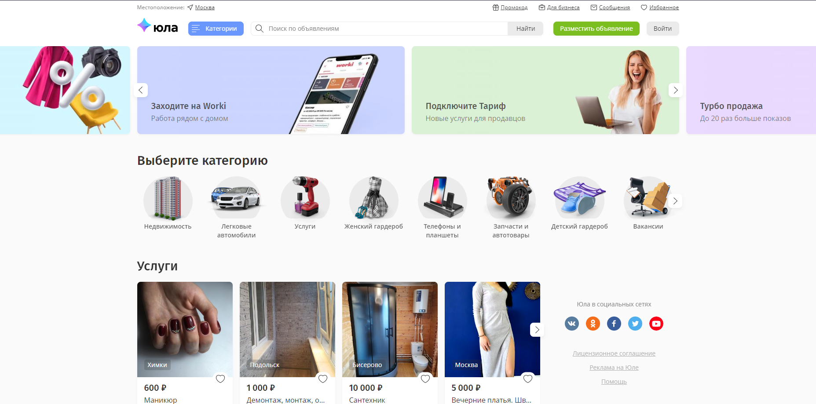

Рисунок 1.17 – Главная страница «youla.ru»

На данном веб-сайте создан интуитивно понятный интерфейс. Сайт выглядит современно, сдержано и удобно. Все страницы сайта выдержаны в едином стиле. Достаточно воздуха между блоками что дает возможность долго пользоваться сайтом и не вызывает чувство усталости (рисунок 1.18).

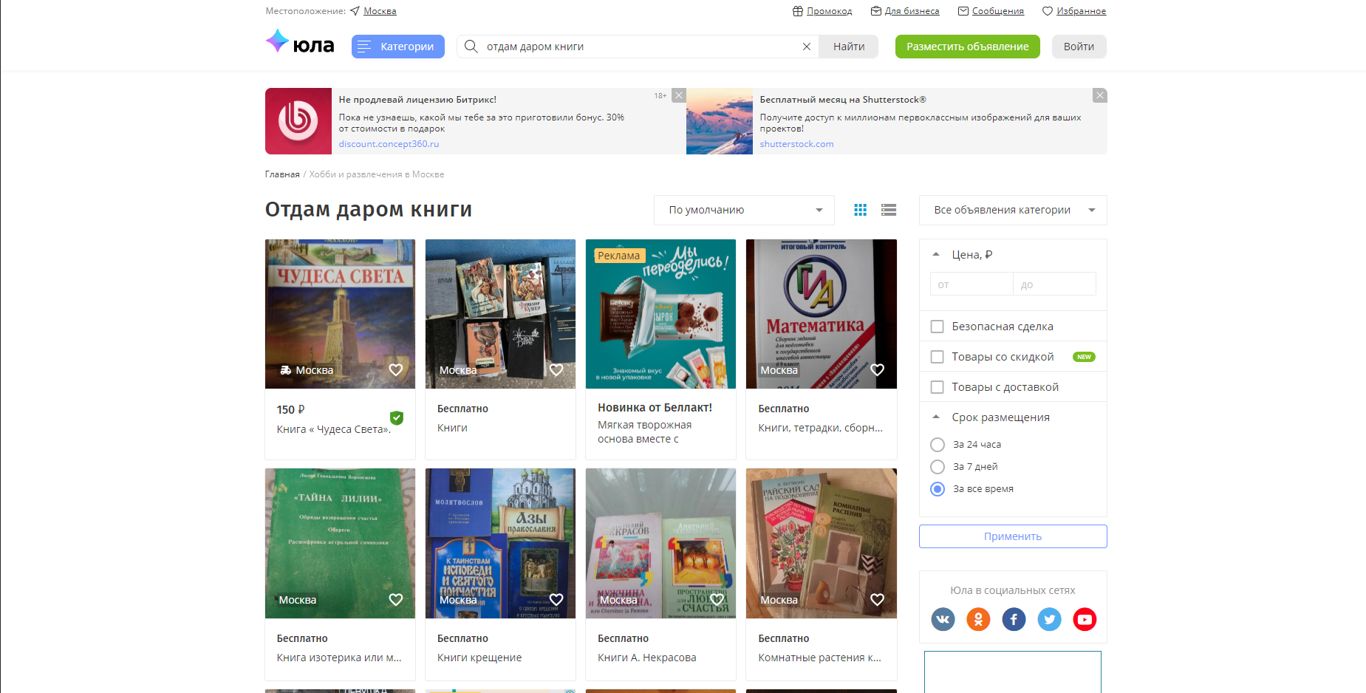

Рисунок 1.18 – Страница поиска «youla.ru»

В дизайне используются светлые пастельные тона зеленого, фиолетового, синего, розового, оранжевого и голубого, данные цвета в настоящий момент считаются модными и современными. Они также достаточно акцентные, чтобы на них обратить внимание, и достаточно бледные, при использовании прозрачности, чтобы они не выбивались из общей концепции дизайна (рисунок 1.19).

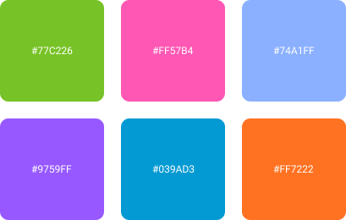

Рисунок 1.19 – Основные цвета сайта «youla.ru»

Логотип сайта является текстово-графическим и состоит из надписи «юла» и графического элемента в виде стилизованной юлы. Логотип простой, но в то же время современный и запоминаемый (рисунок 1.20).



Рисунок 1.20 – Логотип «youla.ru»

Данный аналог является косвенным, так как не содержит в себе ключевого функционала, но схож тематикой и частью функционала. При анализе функционала были выявлены следующие преимущества:

* регистрация пользователя через социальные сети;
* вывод статистики действий пользователя в личном кабинете по нескольким критериям;
* переписка внутри интернет-ресурса;
* возможность добавлять объявления в закладки;
* редактирование профиля пользователя;
* расширенный фильтр для поиска на каждом разделе сайта;
* расширенная форма подачи объявления;
* осуществление сделки внутри ресурса;
* геолокация пользователя;
* добавление объявления об обмене, продаже, покупке, дарении к рецензии.

Недостатков в функционале по выбранной тематике данного сайта не найдено.

Оценка скорости загрузки главной страницы для компьютерной версии сайта составляет 38, а для мобильной версии 15, что является достаточно низкими показателями. Однако при пользовании сайтом на компьютерном устройстве не была заметна высокая продолжительность загрузки контента. У данного интернет-ресурса есть приложения для разных платформ мобильных устройств, что может оправдать бездействие разработчиков на данный показатель.

Все страницы данного сайта являются адаптивными как для мобильных устройств, так и для планшетов.

1.3 Выбор стиля дизайна и технологий для решения поставленной задачи

В результате проведенного анализа веб-сайтов аналогов было принято решение использовать классический стиль с элементами стиля метро. В интернет-ресурсе «BookLover» много функциональных возможностей, поэтому лучшим вариантом будет классический стиль, где навигационные панели находятся в привычном для всех месте и не заставят пользователя задуматься. Карточки объявлений и рецензий на страницах с расширенным поиском лучше выполнить в стиле метро. Иерархическая размерность текста должна быть обязательно во всех стилях, она позволяет структурировать текстовую информацию и помогает пользователю в поиске. По цветовой палитре было принято решение использовать оттенки черного для текстов, белый фон, а акцентным цветом выбрать ярко желтый цвет, который привлекает внимание и не вызывает раздражение при правильных пропорциях количества цвета на страницах.

Анализ сайтов аналогов позволит обнаружить минимальный необходимый набор функциональных возможностей. На основе выявленного набора был проведен разбор имеющихся технологий разработки интернет-ресурсов. В результате были выделены необходимые технологии, которые больше всех остальных подходили для разработки веб-сайта «BookLover».

Основы страниц создаются с помощью стандартизированного языка разметки HTML5. HTML (HyperText Markup Language) представляет язык разметки гипертекста, используемый преимущественно для создания документов в сети интернет. В 2014 году была завершена работа над новым стандартом – HTML5, который фактически произвел революцию, привнеся в HTML много нового, а именно:

* HTML5 определяет алгоритм парсинга для создания структуры DOM;
* добавление новых элементов и тегов;
* переопределение правил и семантики существовавших элементов HTML.

HTML 5 применяется преимущественно в двух значениях:

* HTML 5 как обновленный язык разметки гипертекста, некоторое развитие предыдущей версии HTML 4;
* HTML 5 как мощная платформа для создания веб-приложений, которая включает не только непосредственно язык разметки гипертекста, обновленный HTML, но и язык программирования JavaScript и каскадные таблицы стилей CSS 3.

HTML5 применяется также для создания мобильных приложений под Android, iOS, Windows Mobile и даже для создания десктопных приложений для обычных компьютеров [8].

Для того, чтобы придать элементам сайта дизайнерский внешний вид и некое единообразие необходимо использовать каскадную таблицу стилей CSS. CSS – это формальный язык, служащий для описания оформления внешнего вида документа, созданного с использованием языка разметки (HTML, XHTML, XML). Назначение CSS – отделять то, что задает внешний вид страницы, от ее содержания. Если документ создан только с использованием HTML, то в нем определяется не только каждый элемент, но и способ его отображения (цвет, шрифт, положение блока и т. д.). Если же подключены каскадные таблицы стилей, то HTML описывает только очередность объектов. А за все их свойства отвечает CSS. В HTML достаточно прописывать класс, не перечисляя все стили.

Преимущества данной технологии:

* обеспечивает относительно простую и быструю разработку, потому что однажды созданное оформление можно применять ко многим страницам;
* повышает гибкость и удобство редактирования;
* делает код более простым, снижая повторяемость элементов;
* ускоряет время загрузки, потому что CSS может кэшироваться при первом открытии, а в последующих считываются только структура и данные;
* увеличивает количество визуальных решений для представления содержимого на страницах сайта;
* обеспечивает возможность легко применять к одному документу разные стили, например, создавать адаптированную версию для мобильных устройств или специальные стили для слабовидящих [9].

Для хорошей работы сайта и высоких показателей посещаемости сайт должен быть адаптивным. Адаптивность можно настроить самостоятельно с помощью медиазапросов, но этот процесс трудоемкий. Для того, чтобы подобное не допустить лучшим вариантом будет использование фреймворка Bootstrap 4. Данный фреймворк дает не только возможность легко настроить адаптивность сайта, но и хранит в себе большое количество готовых классов, стилей и т.д., что является одним из основных преимуществ данного фреймворка. Bootstrap – это открытый и бесплатный HTML, CSS и JS фреймворк, который используется веб-разработчиками для быстрой вёрстки адаптивных дизайнов сайтов и веб-приложений. Основная область его применения – это разработка frontend сайтов и интерфейсов админок. Среди аналогичных систем (Foundation, UIkit, Semantic UI, InK и др.) фреймворк Bootstrap является самым популярным [10].

Интерактивность сайта создаётся с помощью языка программирования Java Script и библиотеки jQuery.

JavaScript – [мультипарадигменный](https://ru.wikipedia.org/wiki/%D0%9C%D1%83%D0%BB%D1%8C%D1%82%D0%B8%D0%BF%D0%B0%D1%80%D0%B0%D0%B4%D0%B8%D0%B3%D0%BC%D0%B5%D0%BD%D0%BD%D0%BE%D0%B5_%D0%BF%D1%80%D0%BE%D0%B3%D1%80%D0%B0%D0%BC%D0%BC%D0%B8%D1%80%D0%BE%D0%B2%D0%B0%D0%BD%D0%B8%D0%B5) [язык программирования](https://ru.wikipedia.org/wiki/%D0%AF%D0%B7%D1%8B%D0%BA_%D0%BF%D1%80%D0%BE%D0%B3%D1%80%D0%B0%D0%BC%D0%BC%D0%B8%D1%80%D0%BE%D0%B2%D0%B0%D0%BD%D0%B8%D1%8F). Поддерживает [объектно-ориентированный](https://ru.wikipedia.org/wiki/%D0%9E%D0%B1%D1%8A%D0%B5%D0%BA%D1%82%D0%BD%D0%BE-%D0%BE%D1%80%D0%B8%D0%B5%D0%BD%D1%82%D0%B8%D1%80%D0%BE%D0%B2%D0%B0%D0%BD%D0%BD%D0%BE%D0%B5_%D0%BF%D1%80%D0%BE%D0%B3%D1%80%D0%B0%D0%BC%D0%BC%D0%B8%D1%80%D0%BE%D0%B2%D0%B0%D0%BD%D0%B8%D0%B5), [императивный](https://ru.wikipedia.org/wiki/%D0%98%D0%BC%D0%BF%D0%B5%D1%80%D0%B0%D1%82%D0%B8%D0%B2%D0%BD%D0%BE%D0%B5_%D0%BF%D1%80%D0%BE%D0%B3%D1%80%D0%B0%D0%BC%D0%BC%D0%B8%D1%80%D0%BE%D0%B2%D0%B0%D0%BD%D0%B8%D0%B5) и [функциональный](https://ru.wikipedia.org/wiki/%D0%A4%D1%83%D0%BD%D0%BA%D1%86%D0%B8%D0%BE%D0%BD%D0%B0%D0%BB%D1%8C%D0%BD%D0%BE%D0%B5_%D0%BF%D1%80%D0%BE%D0%B3%D1%80%D0%B0%D0%BC%D0%BC%D0%B8%D1%80%D0%BE%D0%B2%D0%B0%D0%BD%D0%B8%D0%B5) стили. Является реализацией стандарта [ECMAScript](https://ru.wikipedia.org/wiki/ECMAScript). JavaScript используется в клиентской части веб-приложений: клиент-серверных программ, в котором клиентом является браузер, а сервером – веб-сервер, имеющих распределённую между сервером и клиентом логику. Обмен информацией в веб-приложениях происходит по сети. Одним из преимуществ такого подхода является тот факт, что клиенты не зависят от конкретной операционной системы пользователя, поэтому веб-приложения являются кроссплатформенными сервисами. JavaScript используется в [AJAX](https://ru.wikipedia.org/wiki/AJAX), популярном подходе к построению интерактивных пользовательских интерфейсов веб-приложений, заключающемся в «фоновом» асинхронном обмене данными браузера с веб-сервером. В результате, при обновлении данных веб-страница не перезагружается полностью и интерфейс веб-приложения становится быстрее [11].

jQuery – [набор функций JavaScript](https://ru.wikipedia.org/wiki/%D0%91%D0%B8%D0%B1%D0%BB%D0%B8%D0%BE%D1%82%D0%B5%D0%BA%D0%B0_JavaScript), фокусирующийся на взаимодействии [JavaScript](https://ru.wikipedia.org/wiki/JavaScript) и [HTML](https://ru.wikipedia.org/wiki/HTML). Библиотека jQuery помогает легко получать доступ к любому элементу [DOM](https://ru.wikipedia.org/wiki/Document_Object_Model), обращаться к атрибутам и содержимому элементов [DOM](https://ru.wikipedia.org/wiki/Document_Object_Model), манипулировать ими. Также библиотека jQuery предоставляет удобный [API](https://ru.wikipedia.org/wiki/%D0%98%D0%BD%D1%82%D0%B5%D1%80%D1%84%D0%B5%D0%B9%D1%81_%D0%BF%D1%80%D0%BE%D0%B3%D1%80%D0%B0%D0%BC%D0%BC%D0%B8%D1%80%D0%BE%D0%B2%D0%B0%D0%BD%D0%B8%D1%8F_%D0%BF%D1%80%D0%B8%D0%BB%D0%BE%D0%B6%D0%B5%D0%BD%D0%B8%D0%B9) для работы с [AJAX](https://ru.wikipedia.org/wiki/AJAX). Точно так же, как [CSS](https://ru.wikipedia.org/wiki/CSS) отделяет визуализацию от структуры HTML, JQuery отделяет поведение от структуры HTML. Библиотека jQuery содержит функциональность, полезную для максимально широкого круга задач. Тем не менее, разработчиками библиотеки не ставилась задача совмещения в jQuery функций, которые подошли бы всюду, поскольку это привело бы к большому коду, большая часть которого не востребована. Поэтому была реализована архитектура компактного универсального ядра библиотеки и плагинов. Это позволяет собрать для ресурса именно ту JavaScript-функциональность, которая на нём была бы востребована [12].

Вся функциональная часть разработана на PHP. PHP – скриптовый язык общего назначения, интенсивно применяемый для разработки веб-приложений. В настоящее время поддерживается подавляющим большинством [хостинг-провайдеров](https://ru.wikipedia.org/wiki/%D0%A5%D0%BE%D1%81%D1%82%D0%B8%D0%BD%D0%B3) и является одним из лидеров среди языков, применяющихся для создания динамических веб-сайтов. В области веб-программирования, в частности серверной части, PHP – один из популярных [сценарных языков](https://ru.wikipedia.org/wiki/%D0%A1%D0%BA%D1%80%D0%B8%D0%BF%D1%82%D0%BE%D0%B2%D1%8B%D0%B9_%D1%8F%D0%B7%D1%8B%D0%BA) [13].

База данных для интернет-ресурса создается в СУБД MySQL с использованием веб-приложения PHPMyAdmin.

MySQL это система управления реляционными базами данных с открытым исходным кодом с моделью клиент-сервер. [СУБД](https://ru.wikipedia.org/wiki/%D0%A0%D0%B5%D0%BB%D1%8F%D1%86%D0%B8%D0%BE%D0%BD%D0%BD%D0%B0%D1%8F_%D0%A1%D0%A3%D0%91%D0%94) – это программное обеспечение или служба, используемая для создания и управления базами данных на основе реляционной модели. База данных – это просто набор структурированных данных [14].

PHPMyAdmin – [веб-приложение](https://ru.wikipedia.org/wiki/%D0%92%D0%B5%D0%B1-%D0%BF%D1%80%D0%B8%D0%BB%D0%BE%D0%B6%D0%B5%D0%BD%D0%B8%D0%B5) с открытым кодом, написанное на языке [PHP](https://ru.wikipedia.org/wiki/PHP) и представляющее собой веб-интерфейс для администрирования [СУБД](https://ru.wikipedia.org/wiki/%D0%A1%D0%B8%D1%81%D1%82%D0%B5%D0%BC%D0%B0_%D1%83%D0%BF%D1%80%D0%B0%D0%B2%D0%BB%D0%B5%D0%BD%D0%B8%D1%8F_%D0%B1%D0%B0%D0%B7%D0%B0%D0%BC%D0%B8_%D0%B4%D0%B0%D0%BD%D0%BD%D1%8B%D1%85) [MySQL](https://ru.wikipedia.org/wiki/MySQL). PHPMyAdmin позволяет через [браузер](https://ru.wikipedia.org/wiki/%D0%91%D1%80%D0%B0%D1%83%D0%B7%D0%B5%D1%80) и не только осуществлять администрирование сервера MySQL, запускать команды [SQL](https://ru.wikipedia.org/wiki/SQL) и просматривать содержимое таблиц и баз данных. Приложение пользуется большой популярностью у веб-разработчиков, так как позволяет управлять СУБД MySQL без непосредственного ввода SQL команд [15].

1.4 Вывод по разделу

Изучив веб-сайты схожей тематикой и функционалом можно сделать вывод, что веб-сайт «BookLover» должен придерживаться классическому стилю, но возможно отклонение в сторону стиля метро. При разработке дизайна необходимо создать удобный и интуитивно понятный интерфейс. А также необходимо добиться хорошей читабельности больших блоков теста на сайте. Необходимо основываться на выводах, сделанными при анализе сайтов аналогов, учитывать их преимущества и избегать появления недостатков в интерфейсе и функционале.

Выполнив анализ, можно сказать, что прямых белорусских сайтов аналогов для данного проекта в сети интернет очень мало, что говорит о том, что качественных сервисов в сети почти нет. При анализе было выявлено, что весь нужный функционал для пользователя не находится на одном из сайтов аналогов, только какая-либо функциональная часть.

Таким образом правильно построенная логика страниц и функционала, интуитивно понятный интерфейс, хорошо подобранные пропорции количества ключевых цветов на страницах и иерархическая размерность текстов является основой успешного результата при создании интернет-ресурса «BookLover».

2 Проектирование

Листов

Изм

Лист

№ документа

Завадская

Потапенко

Романенко

Подп.

Дата

Разраб.

Пров.

Утв.

Лит.

Лист

ДП 02.00.ПЗ

БГТУ

7431909, 2020

Проектирование

Н. контр.

Савчук

у

1

11

Консульт.

2.1 Цели, задачи, целевая аудитория

Целью данного проекта является создание веб-сайта, где пользователи могут безвозмездно отдавать и брать бумажные книги, с помощью специального счетчика, который обеспечивает честное пользование данным ресурсом, а также просматривать, комментировать и добавлять в закладки рецензии на популярные книги. Соответственно еще одной целью проекта является объединение функциональных преимуществ и возможностей данной тематики в одном проекте для большего удобства пользования посетителями сайта. Бизнес-целью веб-сайта является получение дохода по партнерской программе с интернет-магазинами книжных или электронных продукций.

Таким образом, основываясь на целях данного сайта, выделены следующие основные задачи, которые решает веб-сайт «BookLover»:

* предоставление интуитивно понятного интерфейса;
* простая и удобная навигация на сайте;
* создание уникального и удобного дизайна;
* регистрация и авторизация пользователей;
* личный кабинет с возможностью редактирования данных пользователя;
* организация фильтра для поиска необходимого объявления или рецензии;
* предоставление актуальных объявлений и рецензий;
* добавление и удаление комментариев к рецензиям;
* реализация понятной и удобной формы подачи объявления;
* возможность добавления рецензии в закладки;
* отправление запроса на объявление;
* отправление ответа на один из запросов на объявление;
* обратная связь пользователя с администратором сайта;
* наличие административной панели с доступом к разным функциональным возможностям в зависимости от уровня доступа администратора (главный администратор или редактор).

Целевая аудитория – это пользователи, объединенные в группы по характеризующим их общим признакам (пол, возраст, образование, предпочтения и интересы и так далее), на которую рассчитан данный веб-сайт. Причем, целевая аудитория включает в себя не только существующих пользователей сайта, но и потенциальных пользователей, которых сайт стремиться привлечь в будущем. Главная ценность целевой аудитории – это то, что представители выбранной группы с большой долей вероятности захотят воспользоваться данным веб-сайтом [16].

Для определения целевой аудитории стоит следовать списку, состоящему из следующих пунктов:

* пол;
* возраст;
* образование;
* предпочтения и интересы;
* социальный и семейный статус;
* профессия, место работы, должность, род деятельности и уровень дохода;
* география проживания.

Целевой аудиторией веб-сайта «BookLover» являются мужчины и женщины в возрасте от 16 до 50 лет, со средним и высшим образованием, желающие узнавать что-то новое и готовые отдать свои книги безвозмездно, уровень дохода должен быть не ниже среднего, проживающие на территории Беларуси с доступом к почтовому отделению, с городской транспортной связью либо со своим транспортным средством. Остальные показатели значения не имеют.

Формирование профилей пользователей поспособствует создать интернет-ресурс более нацеленным на потребности ключевой аудитории. Пользователи являются основой проектирования, потому что структура сайта и интерфейс полностью ориентируются на их цели, ожидания, критерии выбора веб-сайта, а также опыт в пользовании сети-интернет и компьютера. Профили пользователей являются вымышленными персонажами, которые имеют какую-либо цель, которую они могут осуществить на веб-сайте «BookLover». Для выделения пользовательских профилей необходимо сгруппировать функциональные возможности данного продукта, определить места взаимодействия между пользователями, составить пользовательские сценарии для каждого профиля.

На веб-сайте «BookLover» выделяются следующие персонажи:

* незарегистрированный пользователь (гость);
* авторизованный пользователь;
* случайный пользователь.

2.1.1 Профиль пользователя № 1

Первый профиль – это описание незарегистрированного пользователя сайта. Для интернет-ресурса «BookLover» один из основных персонажей выглядит следующим образом (таблица 2.1).

Таблица 2.1 – Описание основного профиля пользователя Валентина Сидаренко

|  |  |
| --- | --- |
| Критерий социально- демографической  характеристики  профиля  пользователя | Социально-демографическая характеристика профиля пользователя |
| 1 | 2 |
| Фамилия | Сидаренко |
| Имя | Валентина |

Продолжение таблицы 2.1

|  |  |
| --- | --- |
| 1 | 2 |
| Возраст | 28 лет |
| Имя | Валентина |
| Место жительства | Беларусь, Минская область, г. Минск |
| Род занятий | Главный бухгалтер |
| Информация | Валентина очень ответственная, эрудированная, легко концентрируется на поставленной задаче. Имеет большую домашнюю библиотеку. Не любит брать работу на дом, поэтому старается делать свою работу качественно и в срок |
| Интернет-активность | Высокая |
| Повседневная  деятельность | Вне рабочего времени Валентина иногда занимается вязанием. Увлекается классической литературой, любит смотреть документальные фильмы, читать научно-популярную литературу. Пополняет домашнюю библиотекой новыми книгами |
| Техническая  подготовка | Пользуется как ноутбуком, так и мобильным телефоном, в закладках новостные порталы, книжные онлайн магазины, есть аккаунты в различных социальных сетях |
| Цели пользователя | Найти новую книгу для пополнения домашней библиотеки |
| Задачи | Зарегистрироваться, прочитать правила пользования сайтом. Подать объявление своей книги. Пройти модерацию объявления. Выбрать в фильтре необходимый жанр книги на странице с обменом книгами. Выбрать подходящую книгу. Отправить заявку. Получить ответ. Связаться с владельцем книги и договориться о способе передачи |
| Требования к сайту | Удобный дизайн, наличие подробного фильтра для поиска необходимой книги, наличие мобильной версии сайта |

После составления профиля пользователя составляется сценарий действий данного пользователя на сайте. Валентина узнала про сайт через поисковую машину. Зашла на главную страницу. Зашла в раздел с объявлениями, через фильтр нашла необходимую книгу. Для отправки заявки на обмен на странице появилось уведомление, что это могут сделать только авторизированные пользователи, зарегистрировалась. Снова перешла на страницу с необходимым объявлением. Появилось уведомление, что она это сделать не может, так как у нее 0 баллов. Перешла на страницу с правилами пользования сайтом, узнала, как получить баллы. Подала объявление своей книги. Объявление прошло модерацию. Перешла к найденному раннее объявлению, отправила заявку. В личном кабинете узнала, что владелец выбрал ее в качестве нового владельца книги. Владелец связался с ней через социальные сети. Договорилась о передаче книги. Получила книгу.

2.1.2 Профиль пользователя № 2

Второй профиль – это описание зарегистрированного основного пользователя сайта. Для интернет-ресурса «BookLover» один из основных персонажей выглядит следующим образом (таблица 2.2).

Таблица 2.2 – Описание основного профиля пользователя Евгения Капронова

|  |  |
| --- | --- |
| Критерий социально- демографической  характеристики  профиля  пользователя | Социально-демографическая характеристика профиля пользователя |
| 1 | 2 |
| Фамилия | Капронов |
| Имя | Евгений |
| Возраст | 22 года |
| Место жительства | Беларусь, Минская область, п. Радошковичи |
| Род занятий | Фрилансер |
| Информация | Евгений домосед. Студент 4 курса. |
| Интернет-активность | Высокая |
| Повседневная  деятельность | Увлекается компьютерными играми и книгами, которые связаны с пиратами и морем. В школьное время увлекался историей. Любит читать бумажные книги, но не готов тратить на них много денег, поэтому все же предпочитает электронные книги |
| Техническая  подготовка | Пользуется всеми видами техники, имеющей доступ к интернету. Однако чаще всего компьютером. Имеет  аккаунты во всех популярных социальных сетях |
| Цели пользователя | Найти рецензию на исторические книги с ссылками на покупку или скачивание электронной книги |
| Задачи | Авторизоваться, выбрать в фильтре необходимый жанр. Выбрать подходящую рецензию. Просмотреть рецензию. Найти рецензию с ссылкой на электронную книгу. Добавить в закладки. Перейти по ссылке |
| Потребности | Найти необходимую актуальную рецензию на историческую книгу |
| Требования к сайту | Удобный дизайн, наличие подробного фильтра для поиска необходимой рецензии, высокая скорость загрузки страницы |

После составления профиля пользователя составляется сценарий действий данного пользователя на сайте. Евгений давно пользуется данным интернет-ресурсом. Зашел на сайт через закладки браузера. Попал на главную страницу. Зашел на страницу авторизации, авторизовался, зашел на страницу с рецензиями. В фильтре выбрал нужный жанр. Нашел необходимую рецензию, добавил в закладки.

2.1.3 Профиль пользователя № 3

Третий профиль – это описание пользователя, который случайно попал на сайт (второстепенный персонаж). Для интернет-ресурса «BookLover» второстепенный персонаж выглядит следующим образом (таблица 2.3).

Таблица 2.3 – Описание основного профиля пользователя Андрея Метиновича

|  |  |
| --- | --- |
| Критерий социально-демографической  характеристики  профиля пользователя | Социально-демографическая характеристика профиля пользователя |
| Фамилия | Метинович |
| Имя | Андрей |
| Возраст | 16 лет |
| Место жительства | Беларусь, Гомельская область, г. Гомель |
| Род занятий | Школьник |
| Информация | Андрей ходит в школу, подрабатывает репетиторством для школьников 5-6 классов. Очень смышленый парень. Все свои желания в плане покупок осуществляет за свои заработанные деньги |
| Интернет-активность | Средняя |
| Повседневная  деятельность | Хорошист в школе, увлекается спортом, любит классическую литературу. К покупкам относится очень тщательно и осознанно. Перед покупкой проверит все детали, прочитает отзывы на разных источников |
| Техническая  подготовка | Пользуется всеми видами техники, имеющей доступ к интернету. Однако чаще всего телефоном. Имеет  аккаунты во всех популярных социальных сетях |
| Цели пользователя | Найти рецензию на определенную книгу |
| Задачи | Найти с помощью фильтра на странице рецензию на определенную книгу |
| Потребности | Как можно проще и быстро найти необходимый материал |
| Требования к сайту | Удобный дизайн, быстрая скорость загрузки страницы, наличие подробного фильтра для поиска необходимой рецензии, отсутствие необходимости регистрации для просмотра рецензий |

Андрей наткнулся на сайт с помощью поисковой системы, когда искал рецензию на определенную книгу, попал сразу на рецензию книги, прочитал. Запомнил существование данного веб-сайта. При повторной необходимости найти рецензию на книгу. Вспомнил про сайт. Зашел через поисковую систему на главную страницу. Перешел на страницу рецензий с фильтром для поиска, ввел название книги. Перешел на рецензию, прочитал. Захотел добавить в закладки. Перешел на страницу регистрации, зарегистрировался. Зашел на рецензию. Добавил в закладки.

2.2 Функционал проекта

Основываясь на поставленных целях данного проекта можно выделить необходимый функционал. Авторизированный как администратор пользователь может:

* работать с социальными сетями сайта (добавлять, редактировать, удалять, просматривать);
* работать с рецензиями (добавлять, редактировать, удалять, просматривать);
* работать с кодом для аналитики сайта (редактировать);
* работать с комментариями (просматривать, удалять);
* работать с объявлениями (просматривать, проверять, менять видимость);
* работать с пользователями (просматривать, блокировать);
* работать с администраторами (добавлять, просматривать, редактировать);
* работать с данными партнеров (удалять, добавлять, редактировать);

Авторизированный как редактор может работать с рецензиями (добавлять, редактировать, удалять, просматривать), а также добавлять, редактировать или удалять данные партнера к рецензии.

Неавторизированный пользователь может:

* просматривать объявления и рецензии;
* регистрироваться на сайте;
* читать комментарии к рецензиям;
* использовать обратную связь.

Авторизированный пользователь может выполнять все что может неавторизированный пользователь и:

* отправлять заявку на объявление;
* отвечать на заявки к объявлению;
* авторизоваться на сайте;
* работать с объявлениями (добавлять, удалять, редактировать);
* комментировать рецензии;
* добавлять рецензии в закладки;
* работать с личным кабинетом (изменять данные).

2.3 Информационная архитектура

Диаграмма вариантов использования (сценариев поведения, прецедентов) является исходным концептуальным представлением системы в процессе ее проектирования и разработки. Данная диаграмма состоит из актеров, вариантов использования и отношений между ними. При построении диаграммы могут использоваться также общие элементы нотации: примечания и механизмы расширения.

Основное назначение диаграммы – описание функциональности и поведения, позволяющее заказчику, конечному пользователю и разработчику совместно обсуждать проектируемую или существующую систему. При моделировании системы с помощью диаграммы прецедентов стремятся:

* чётко отделить систему от её окружения;
* определить действующих лиц (актёров), их взаимодействие с системой и ожидаемую функциональность системы [17].

Нефункциональные требования при составлении модели прецедентов опускаются. Всего присутствует три главных действующих лица (актёра): гость, авторизованный пользователь и авторизированный как администратор пользователь. Это означает, что взаимодействие человека с системой осуществляется различными способами (предполагая различные роли). Для данного интернет-ресурса был выделен еще один дополнительный актёр (автор рецензий).

Диаграммы вариантов использования для пользователя и администратора веб-сайта представлены на плакатах ДП 05.00 РР и ДП 06.00 РР соответственно.

Из диаграммы видно, что актерами являются обычный гость, авторизованный пользователь, супер-администратор и администратор с ограниченными возможностями (автор рецензий). Гость и авторизованный пользователь могут просматривать информацию на сайте, воспользоваться фильтром для поиска, а также использовать обратную связь с администратором. Администратор же должен сразу авторизоваться, после чего он может добавлять, удалять и редактировать информацию на сайте. После авторизации пользователь становится авторизованным пользователем. Он по-прежнему имеет все те же возможности, но теперь может перейти взаимодействовать с информацией на сайте, объявлениями других пользователей и личным кабинетом.

2.4 Проектирование базы данных

База данных сайта MySQL – это система, предназначенная для хранения и обработки информации. Комплекс таблиц, взаимосвязанных между собой, для доступа к которым применяется система управления базами данных (СУБД) MySQL.

Структура базы данных для интернет-ресурса «BookLover» приведена на чертеже ДП 04.00 С1. База данных имеет 26 взаимосвязанных между собой таблиц, база данных приведена к третьей нормальной форме.

Исходя из схемы базы данных можно выделить несколько основных таблиц: «interchange», «user», «review». Для каждой из таблиц создан свой первичный ключ, в качестве которого выступает уникальный идентификатор. Таким образом база данных позволяет понять, как будут связаны между собой таблицы и их содержимое на сайте.

Задачей таблицы «interchange» является хранение объявлений. Поля таблицы, их типы, связи назначения описаны в таблице 2.4.

Таблица 2.4 – Описание таблицы «interchange»

|  |  |  |  |
| --- | --- | --- | --- |
| Поле | Тип | Связь | Назначение |
| 1 | 2 | 3 | 4 |
| id | int | нет | Уникальный идентификатор (auto_increment) |
| id_user | int | user (id) | Идентификатор отправителя |
| book_author | varchar(255) | нет | Автор книги |
| book_name | varchar(255) | нет | Наименование книги |
| book_quality | int | нет | Дата и время публикации проекта |
| id_genre | int | genre (id) | Идентификатор жанра книги |

Продолжение таблицы 2.4

|  |  |  |  |
| --- | --- | --- | --- |
| 1 | 2 | 3 | 4 |
| id_city | int | city (id) | Идентификатор города, в котором находится книга |
| notice | text | нет | Описание объявления |
| date_publication | datetime | нет | Дата обновления |
| id_visibility | int | visibility (id) | Идентификатор видимости |

В данной таблице все поля, кроме уникального идентификатора, даты обновления и идентификатора видимости пользователь вводит сам. Идентификатор видимости и дата обновления меняются при модерации, выбора получателя и завершения передачи. Данные, которые пользователь вводит сам, может редактировать, когда объявление находится на этапе модерации и повторной модерации для исправления найденных нарушений администратором.

Задачей таблицы «user» является хранение данных зарегистрированных пользователей. Поля таблицы, их типы, связи назначения описаны в таблице 2.5.

Таблица 2.5 – Описание таблицы «user»

|  |  |  |  |
| --- | --- | --- | --- |
| Поле | Тип | Связь | Назначение |
| id | int | нет | Уникальный идентификатор (auto_increment) |
| name | int | нет | Имя пользователя |
| surname | varchar(255) | нет | Фамилия пользователя |
| email | varchar(255) | нет | Почта пользователя |
| password | varchar(255) | нет | Пароль пользователя |
| photo | varchar(255) | нет | Url на фото пользователя |
| id_city | int | city (id) | Идентификатор города |
| phone | varchar(255) | нет | Номер телефона пользователя |
| score | int | нет | Количество баллов пользователя |
| isAdmin | int | нет | Статус пользователя |

В данной таблице все поля, кроме уникального идентификатора, статуса пользователя и количество баллов пользователь заполняет сам при регистрации. Статус пользователя и количество баллов всегда выставляется 0, если пользователь регистрируется на сайте сам. Данные, которые пользователь вводит сам при регистрации, может редактировать на странице «Личный профиль», пароль пользователь может изменить только при правильном вводе старого пароля для подтверждения. Если администратор сайта создает нового администратора или редактора, тогда статус пользователя выставляется 1.

Задачей таблицы «review» является хранение рецензий. Поля таблицы, их типы, связи назначения описаны в таблице 2.6.

Таблица 2.6 – Описание таблицы «review»

|  |  |  |  |
| --- | --- | --- | --- |
| Поле | Тип | Связь | Назначение |
| id | int | нет | Уникальный идентификатор (auto_increment) |
| book_author | varchar(255) | нет | Автор книги |
| book_name | varchar(255) | нет | Наименование книги |
| date_publication | date | нет | Дата публикации |
| review | text | нет | Текст рецензии |
| id_user | int | user (id) | Идентификатор отправителя |
| id_genre | int | genre (id) | Идентификатор жанра |

В данной таблице все поля, кроме уникального идентификатора, даты публикации и идентификатора отправителя редактор или администратор вводит сам при добавлении рецензии. Дата публикации, идентификатор отправителя и уникальный идентификатор выставляются автоматически. Данные, которые пользователь вводит сам, может редактировать при редактировании рецензии. Данные в эту таблицу редактор или администратор могут добавлять, редактировать или удалять.

Веб-сайт «BookLover» предполагает наличие административной панели, с помощью которой администратор может просматривать информацию, а также редактировать ее или удалять.

2.5 Структурная схема

Прежде чем приступить к написанию кода и созданию веб-станиц, необходимо разработать структурную схему данного сайта.

Проанализировав поставленные задачи и целевую аудиторию веб-сайта, была составлена структурная схема сайта. Данная схема была создана с помощью онлайн-приложения creately.com.

В структурной схеме отражены страницы, которые будут присутствовать на веб-сайте. Структурные схемы сайт и административной панели представлены на чертеже ДП 01.00 С1. Из структурной схемы видно, что у сайта есть пять основных навигационных страниц, которые расположены в главном меню:

* «Главная»;
* «Рецензии»;
* «Обмен книгами»;
* «Контакты»;
* «Войти».

Страница «Главная» используется для отображения новинок в разделах с рецензиями и объявлениями для обмена книгами и логотипов партнеров. Страницы «Рецензии» и «Обмен книгами» имеют схожую структуру страницы. Они имеют фильтр для удобного поиска и вывод соответствующих карточек с описанием. На странице «Контакты» расположен блок с обратной связью. Страница «Войти» содержит в себе форму для ввода соответствующих полей для авторизации, на данной странице есть ссылка на страницу с регистрацией на случай, если пользователь не регистрировался ранее.

Помимо основных страниц на сайте имеются страницы личного кабинета:

* «Личный кабинет»;
* «Мои книги»;
* «Заявки на обмен»;
* «Закладки»;
* «Добавление объявления».

На сайте также есть страницы административной панели:

* «Социальные сети»;
* «Рецензии»;
* «Добавить рецензию»;
* «Аналитика»;
* «Комментарии»;
* «Объявления»;
* «Пользователи»;
* «Администраторы»;
* «Добавить администратора»;
* «Редактировать администратора»;
* «Партнеры».

2.6 Проектирование блок-схем

Блок-схема – распространенный тип схем (графических [моделей](https://ru.wikipedia.org/wiki/%D0%9C%D0%BE%D0%B4%D0%B5%D0%BB%D1%8C)), способ графического представления алгоритма, в котором шаги изображаются в виде блоков различной форм, соединенной между собой [18].

Таким образом в рамках данного проекта были разработаны блок-схемы, описывающие процесс подачи объявления и отправки заявки на объявление и успешного обмена. Блок-схемы были разработаны с помощью онлайн-приложения creately.com. Обе блок-схемы представлены на чертежах ДП 02.00 С1 и ДП 03.00 С1.

2.7 Разработка прототипов интерфейсов

Прототип сайта – это база, или модель будущего сайта, на которой отображаются ключевые элементы страницы, основные информационные и функциональные блоки. Прототипирование – самый простой способ достичь взаимопонимания в отношениях с заказчиком. Прототипирование упрощает работу тем, кто непосредственно разрабатывает и наполняет страницу: программистам, верстальщикам, дизайнерам, копирайтерам. Зачастую базовый прототип показывает те элементы сайта, которые будут являться основными. Например, такими могут стать: навигация, определенные информационные области, расположение логотипа сайта, кнопки. Прототип используют для определения ориентации будущего дизайна сайта [19].

Для создания прототипа необходимо определить стиль дизайна сайта. Для данного функционала на сайте допускается создание дизайна в классическом стиле, поскольку данный стиль универсален.

Классический стиль подразумевает построение структуры с помощью колонок, наименование и логотип должен находиться в верхней части страницы, а меню слева или сверху, цветовая гамма должна быть сдержанная, без ярких элементов. [20]. Оформление в данном стиле не отвлекает внимание пользователей на от содержимого на сайте. Возможно использование стиля метро для некоторых блоков веб-сайта «BookLover», он подразумевает оформление контента в виде карточек, что хорошо подойдёт для оформления объявлений и рецензий при поиске. Стиль метро включает в себя сдержанность, возможность использования ярких цветов и необычной типографики, но с соблюдением межстрочного интервала, количества символов в строке для сплошного текста [21].

При анализе сайтов аналогов было выявлено, что большинство для создания дизайна использовали классический стиль с элементами метро. Для удобочитаемости текста на всех сайтах использовался белый фон и черный или темно-серый цвет текста. Не использовалась графика, если она не несла какой-то ознакомительной информации или она не дополняла рядом распложенный текст. Вся актуальная информация дублировалась на главной странице для привлечения внимания и предоставления функционала сайта пользователю. Аналоги использовали простые и удобные шрифты, использовали иерархическую размерность теста всех заголовков, сплошного и информирующего текста.

Прототипы нескольких функционально значимых страниц веб-сайта представлены на плакате ДП 07.00 РР.

2.8 Выводы по разделу

Учитывая цели и задачи дипломного проекта, были выделены целевая аудитория, три основных профиля пользователей веб-сайта «BookLover». Отбор потенциальных пользователей и формирование их сценариев действий на сайте позволили детально продумать функциональные возможности сайта и понять, какие разделы будут наиболее важными и популярными. Исходя из этих данных была сформирована структурная схема сайта, диаграммы вариантов использования и блок-схемы. Также была спроектированна база данных, она состоит из 26 таблиц, некоторые из них связаны между собой.

На основе уже имеющихся данных были разработаны интерактивные прототипы страниц сайта в программе Figma. При создании прототипов учитывался будущий стиль дизайна сайта. Было продумано расположение меню, карточек объявлений и рецензий, хлебных крошек и форм.

3 Дизайн

Листов

Изм

Лист

№ документа

Завадская

Потапенко

Романенко

Подп.

Дата

Разраб.

Пров.

Утв.

Лит.

Лист

ДП 03.00.ПЗ

БГТУ

7431909, 2020

Дизайн

Н. контр.

Савчук

у

1

10

Консульт.

Создание дизайна сайта – это творческий и трудоемкий процесс. Соблюдение нескольких правил и принципов, рационализация творческого процесса позволит избежать допущения ошибок в юзабилити и сократить процесс разработки:

* создание дизайна главной страницы, от этого дизайна будет отталкиваться дизайн все остальных страниц и их элементов;
* максимальное шаблонизирование схожих страниц для уменьшения кода и создание единства в дизайне;
* соблюдение одинаковых отступов и расстояний в одинаковых элементах на всех страницах веб-сайта;
* создание UI-kit (готовый набор элементов пользовательского интерфейса. Всевозможные поля и целые формы, кнопки, стрелки, плееры и слайдеры, иконки социальных сетей, прогресс-бары и т.д.).

Таким образом, учитывая вышеизложенные пункты и используя созданные прототипы сайта, были разработаны макеты веб-сайта. Дизайн нескольких функционально значимых страниц веб-сайта представлены на плакате ДП 08.00 РР.

3.1 Типографика

Поскольку сайт должен быть простым, строгим, а также читабельным было решено использовать шрифт без засечек. На всём сайте используются различные начертания шрифта Verdana (рисунок 3.1).



Рисунок 3.1 – Шрифт Segoe UI

Шрифт Verdana является одновременно базовым и акцидентным. Такое решение было принято исходя из назначения сайта и её целевой аудитории. Исходя из целевой аудитории и функциональных возможностей сайта, идея использовать несколько шрифтов разных семейств считается нецелесообразной.

Кегль основного текста варьируется от 14 до 16 пикселей в зависимости от места на странице и значимости информации, что способствует удобочитаемости и нормальному восприятию текста при минимальных размерах экрана. Для выделения заголовков используется кегль 36 пикселей, для подзаголовков – 36 и 24 пикселей.

Для основного текста используется начертание «Regular», для подзаголовков – «Bold».

Заголовки и основной текст на сайте представлены в темно-сером цвете. Так как цветом фона сайта является белый, то использование темно-серого цвета для текста улучшит читабельность большого объема текста и не будет вызывать усталость в глазах пользователя.

Содержание сайта аккуратно размещено согласно логике восприятия текста и визуального баланса. Весь основной текст выравнивается по левому краю, маленькие заголовки и подзаголовки по центру. На рисунке 3.2 представлен один экран с компоновкой нескольких шрифтовых оформлений вместе. Все оформления текстовых заголовков, подзаголовков, основного текста выполняются и на страницах административной панели веб-сайта.

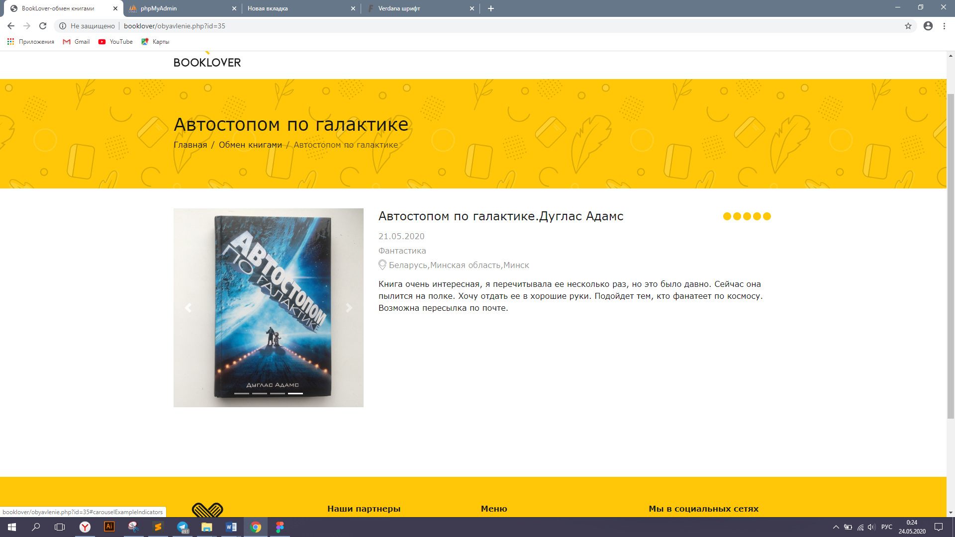

Рисунок 3.2 – Шрифтовое оформление страницы объявления

3.2 Цветовая схема

Особенностью сайта «BookLover» является структурирование и представление пользователю большого количества информации, но в то же время не должна произойти перегрузка страниц содержимым, чтобы пользователь не потерялся на сайте. Фон сайта должен быть спокойным и контрастным цвету текста, чтобы не перенапрягать зрение пользователя, так как он может надолго задержаться на сайте.

При анализе сайтов аналогов было замечено использование только одного акцентного цвета, он был насыщенным, ярким, но не раздражающим. Был принято решение использовать ярко-желтый цвет как акцентный, но данный цвет необходимо использовать в малых количествах и ни в коем случае не использовать его как фон для большого объема текста, это значительно усложнит чтение. Основным цветом для фона был выбран белый. Информация представляется в белых прямоугольных блоках, которые отделены от основного фона страницы желтыми гранями.

За счет легкого обрамления блоков, информация визуально группируется и легко воспринимается для пользователя, он не потеряется в большом объеме информационных блоков. Цветовая схема представлена на рисунке 3.3.



Рисунок 3.3 – Основные цвета веб-сайта «BookLover»

3.3 Логотип

Веб-сайт «BookLover» предназначен для обмена книг и чтения рецензий на книги, поэтому логотип представляет собой графический элемент в виде двух книг, расположенных в форме сердца, символизирующую любовь к книгам, и текста «BOOKLOVER» (рисунок 3.4).



Рисунок 3.4 – Логотип

Логотип должен всегда быть контрастным. Для этого разработано три версии логотипа: цветная, черная и белая. Недопустимо размещать логотип на фоне, близкому к его цветам, фон и логотип должны быть контрастными. Если фон схож с темно-серым цветом цветного логотипа, необходимо использовать белый логотип, а если фон схож с желтым цветом цветного логотипа, тогда необходимо использовать черный вариант логотипа (рисунок 3.5).



Рисунок 3.5 – Логотип на различных фонах

Логотип содержит в себе текст, поэтому есть проблема читаемости надписи при масштабировании логотипа (рисунок 3.6).



Рисунок 3.6 – Размеры логотипа

Минимальная высота логотипа, допустимая в использовании на сайте – 35px, учитывая отображение логотипа на мобильных устройствах. При меньшем размере графический элемент и текст становятся плохо различимы.

3.4 Графические элементы

Для создания дизайна сайта необходимо все элементы сайта выполнят в едином стиле. Поэтому все кнопки, ссылки, меню, карточки объявлений и другое имеют свой единый стиль оформления. Для облегчения создания дизайна сайта принято решение создать UI-kit. Главной функцией UI-kit является быстрое создание дизайна в едином стиле с едиными отступами. Если проектом занимается больше чем один человек, то при передаче дизайна сайта веб-разработчику, экономится время работы над версткой сайта благодаря UI-kit (рисунок 3.7).

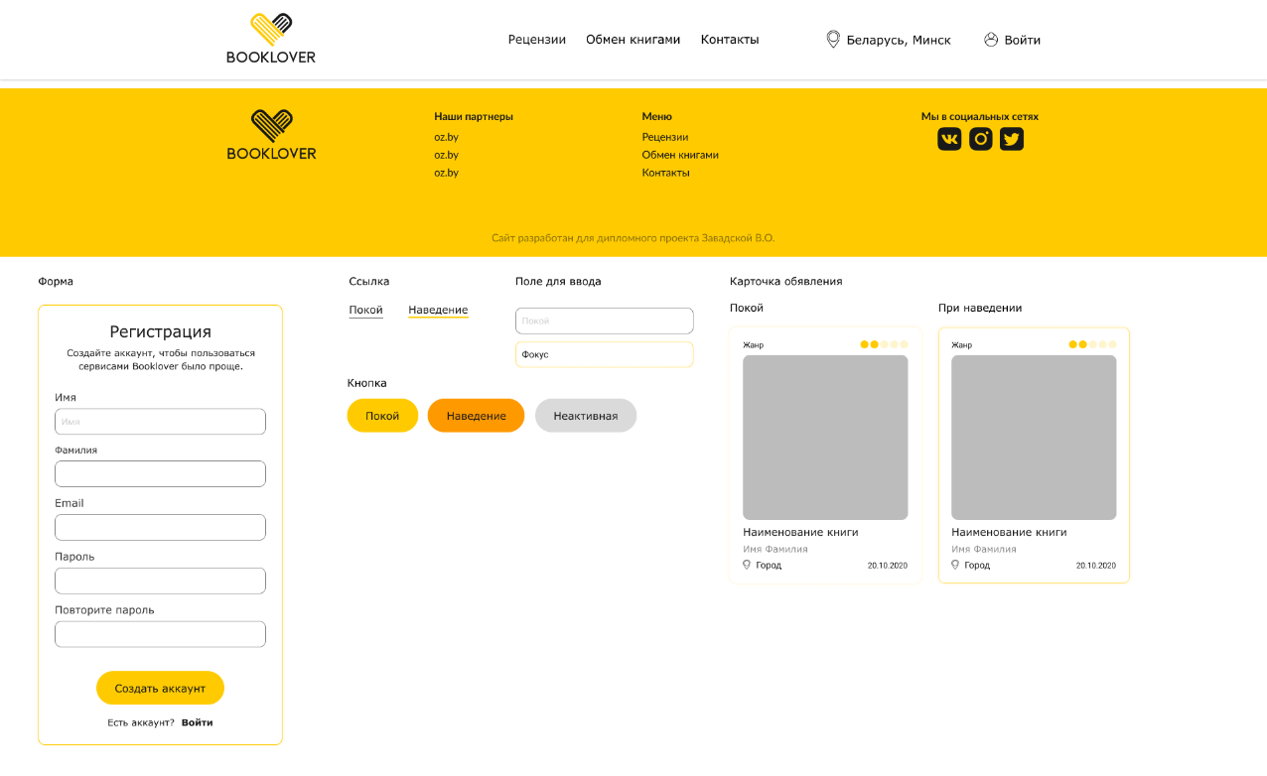

Рисунок 3.7 – UI-kit для веб-сайта

Кнопки на сайте имеют закругленные углы и желтый цвет, при наведении цвет кнопки меняется на оранжевый, что помогает пользователю понять, что кнопка кликабельная (рисунок 3.8).



Рисунок 3.8 – Дизайн кнопки

На сайте находятся ссылки и их также необходимо оформить в едином стиле. Так как всеми пользователями интернета принято воспринимать ссылку как текст с подчеркиванием, то при оформлении необходимо учитывать этот момент. Необходимо оставить подчеркивание и изменение цвета при наведении (рисунок 3.9).



Рисунок 3.9 – Дизайн ссылки

Меню в хедере у страниц меняется в зависимости от того авторизован ли пользователь, а также является ли авторизированный пользователь администратором. У всех пользователей отображено в хедере логотип, ссылки на основные страницы: «Рецензии», «Обмен книгами», «Контакты». У незарегистрированного пользователя к основному меню добавляется кнопка для входа (рисунок 3.10). У зарегистрированного пользователя появляются дополнительные ссылки на «Мой личный кабинет», «Мои книги», «Заявки на обмен», «Закладки» и «Выход» (рисунок 3.11), а у администратора появляется дополнительное меню с ссылкой на административную панель и ссылка на выход из аккаунта (рисунок 3.12).



Рисунок 3.10 – Внешний вид меню неавторизованного пользователя

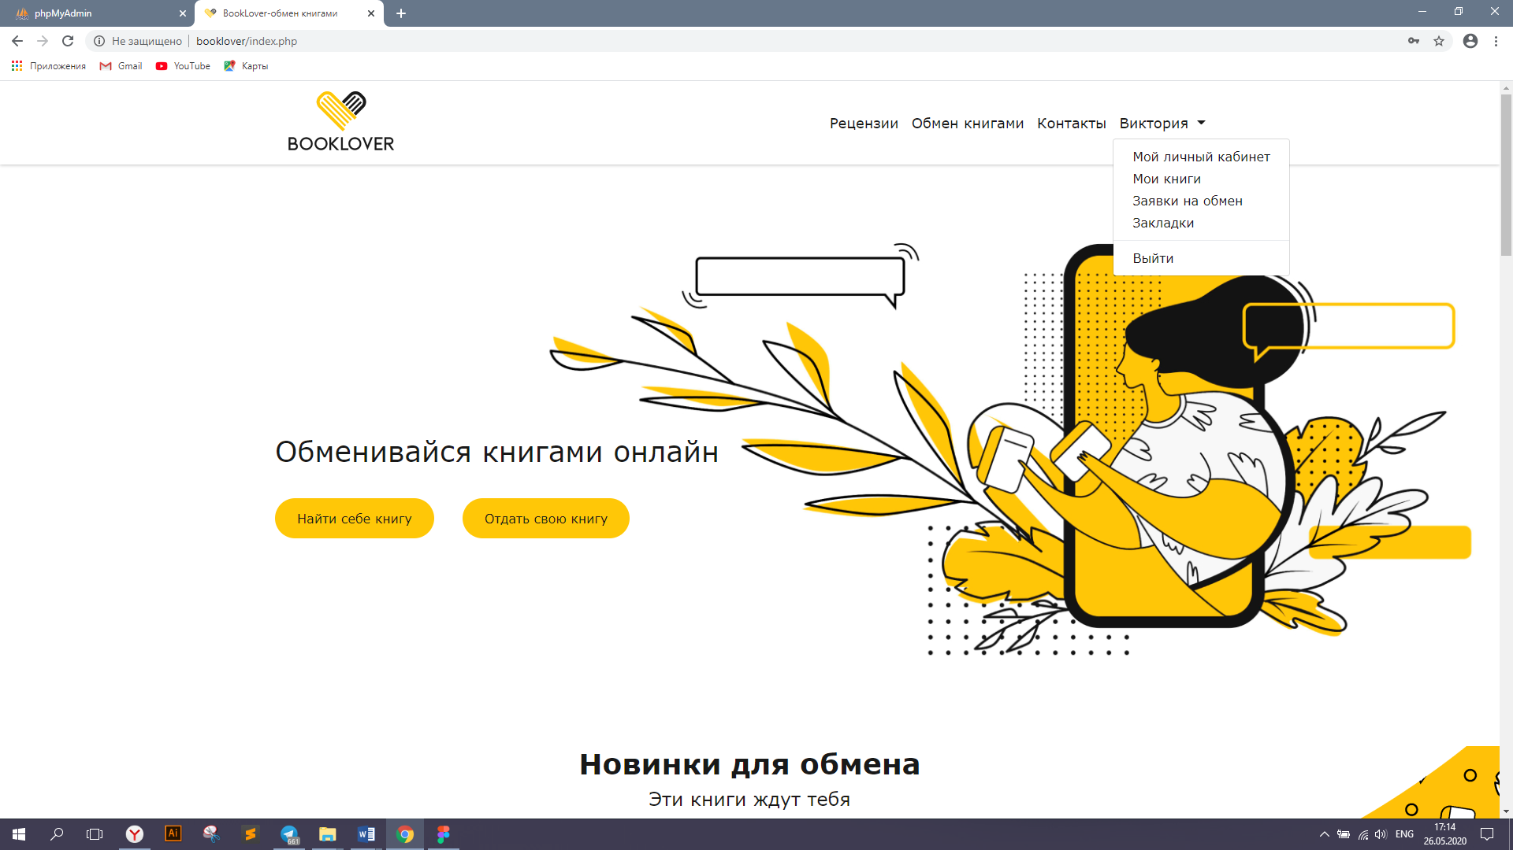

Рисунок 3.11 – Внешний вид меню авторизированного пользователя



Рисунок 3.12 – Внешний вид меню администратора

Футер у всех страниц одинаковый и так же разделен на блоки. Содержит в себе логотип, ссылки на социальные сети, «copyright», список партнеров, основное меню (рисунок 3.13).



Рисунок 3.13 – Внешний вид футера

Для оформления блока с хлебными крошками и заголовка страницы был создан паттерн в стилистике сайта (рисунок 3.14). Паттерн – это небольшие элементы изображения, которые при составлении друг с другом образуют бесконечный узор без видимых границ. Фоновая иллюстрация для главной страницы второго экрана была разработана с помощью этого же паттерна (рисунок 3.15).



Рисунок 3.14 – Паттерн



Рисунок 3.15 – Фоновое изображение

Для привлечения внимания на первом экране главной страницы необходимо разместить анимированный графический элемент с ключевой фразой, которая будет ясно показывать сферу деятельности сайта (рисунок 3.16).



Рисунок 3.16 – Иллюстрация для первого экрана главной страницы

У каждого сайта есть свои преимущества и особенности. Их необходимо показать пользователю. Это желательно выполнить в стиле инфографики или иконок. Оформление блока преимуществ представлено на рисунке 3.17.



Рисунок 3.17 – Блок преимуществ сайта

На сайте есть несколько страниц, на которых много свободного пространства, из-за этого страницы смотрятся слишком пустыми и недоработанными, поэтому был разработан фон в соответствующем стилистике веб-сайта (рисунок 3.18).



Рисунок 3.18 – Фоновое изображение

Социальные сети являются неотъемлемой часть любого сайта. Для веб-сайта «BookLover» были разработаны цветные и черно-белые иконки для некоторых социальных сетей в стилистике сайта (рисунок 3.19).



Рисунок 3.19 – Иконки социальных сетей

3.5 Разработка дизайна страниц

Изучив веб-сайты схожей тематики и функционалом можно сделать вывод, что сайт должен придерживаться классическому стилю, но возможно отклонение в сторону стиля метро. При разработке дизайна необходимо создать удобный и интуитивно понятный интерфейс. Необходимо основываться на выводах, сделанными при анализе сайтов аналогов, учитывать их преимущества и избегать появления недостатков в интерфейсе и допущения ошибок в функционале.

На рисунке 3.20 представлен блок интернет-ресурса, выполненный в стиле метро, а именно в карточном стиле.

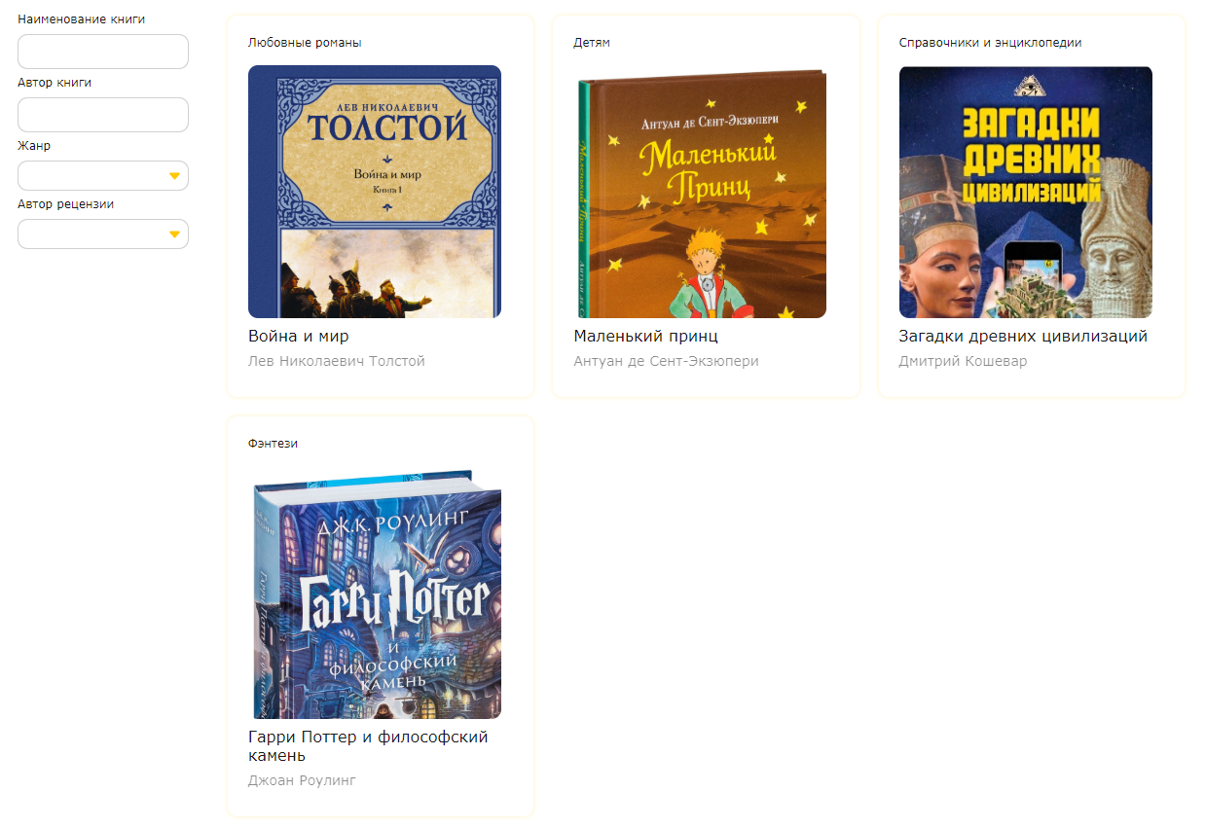

Рисунок 3.20 – Использование «карточек» в дизайне страницы

Для каждой страницы веб-сайта разработан уникальный дизайн, соответствующий её назначению. Все страницы придерживаются единой выработанной стилистики, которая подразумевает размещения контента в блоках, использование в качестве графического материала исключительно иллюстраций, а также использование ярких цветов для выделения важной информации в блоках. Все страницы представлены в едином цветовом и шрифтовом оформлении, а также имеют единую структуру и стилистику. Благодаря всему выше перечисленному при использовании сайта у пользователя складывается впечатление единства страниц и целостности сайта.

Дизайн административной панели создавался с соблюдением всех правил и оформлений веб-сайта. На всех страницах административной панели имеется дополнительное меню (рисунок 3.21). Администратор работает с большим объемом информации, редактирует его, добавляет или удаляет. Для этого администратору необходимо легко и быстро ориентироваться в большом объеме предлагаемой информации и легко ее визуально группировать, для этого необходимо создать подходящий дизайн. Для быстрого восприятия информации было принято решение оформлять ее в виде таблицы с дизайнерским оформлением шапки и ячеек (рисунок 3.22). Поля для ввода и фильтры оформлены для администратора аналогичным образом, как и для пользователя.



Рисунок 3.21 – Информационная часть страницы администрирования

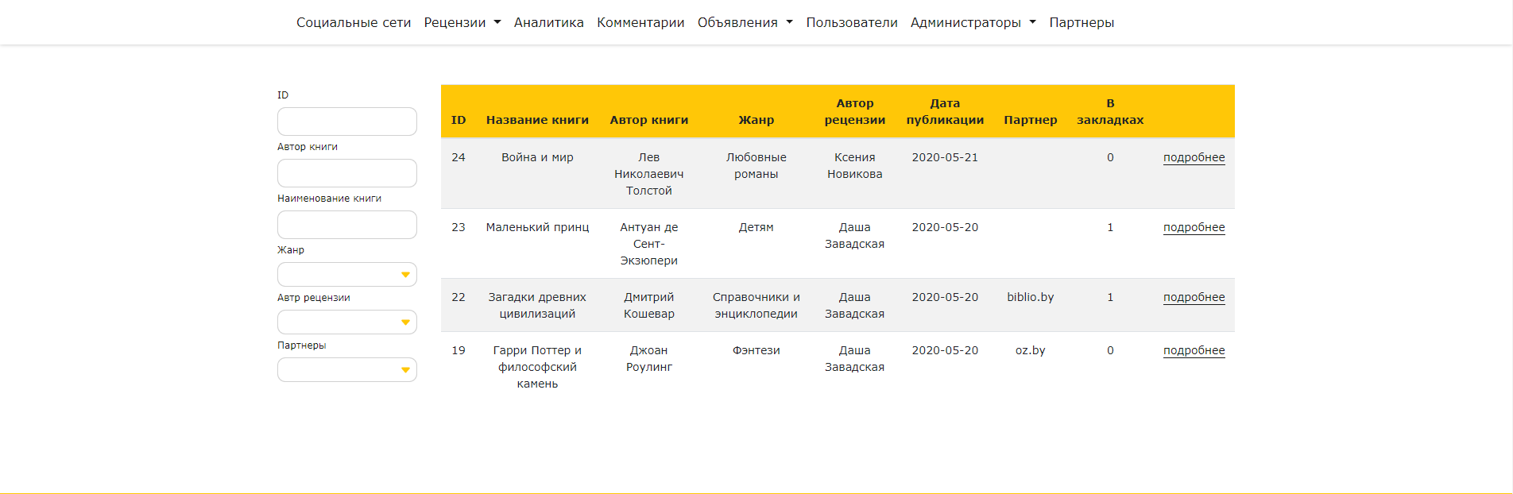

Рисунок 3.22 – Информационная часть страницы «Все рецензии»

Одна из важных страниц на данном сайте для пользователя является страница личного кабинета. Через данную страницу пользователь может перейти в нужный раздел и добавлять объявления, редактировать и удалять их, выбирать новых владельцев для своих книг, а также просматривать закладки, ответы на свои заявки для обмена и редактировать свои данные. Для таких страниц всегда в приоритете удобство (рисунок 3.23). На всех страницах веб-сайта также имеются хлебные крошки, для ориентирования пользователя на сайте.

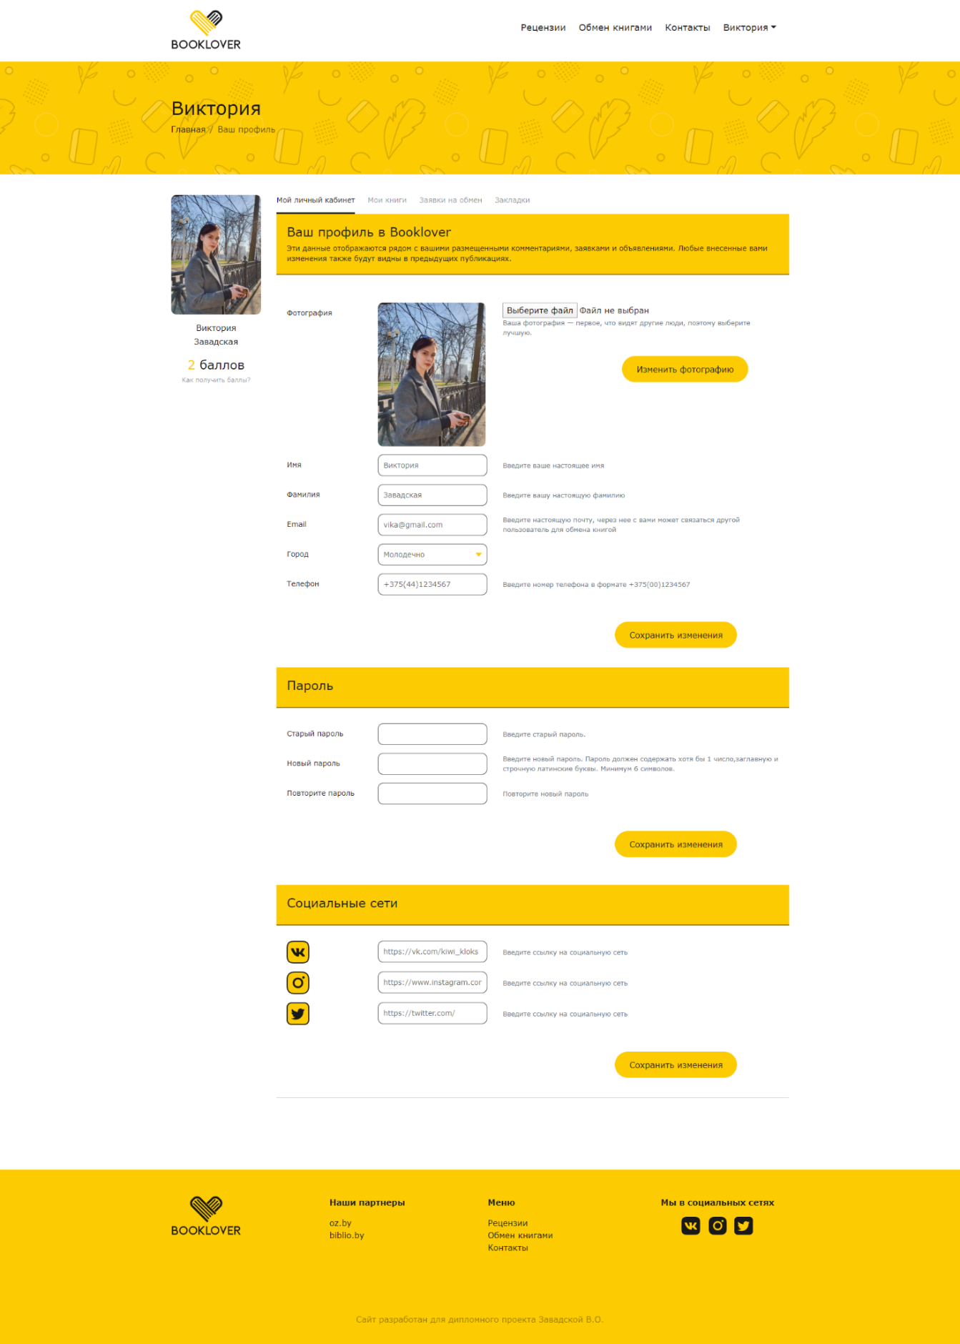

Рисунок 3.23 – Информационная часть личного кабинета

Для того, чтобы пользователям было интересно работать на сайте, необходимо наличие интересных специальных эффектов. Однако, слишком большое их количество могло бы перегружать страницы, тем самым отталкивая и дезориентируя пользователей. Поэтому предпочтение было отдано ненавязчивым и простым эффектам, которые будут «развлекать» пользователей и в то же время не будут их перегружать. Специальные эффекты также нужны для выделения кликабельных, важных и функционально значимых элементов страницы. На сайте «BookLover» в качестве специальных эффектов используются следующие анимации:

* изменение внешнего вида кнопок при наведении;
* изменение цвета подчеркивания при наведении на ссылки;
* появление тени и размытости у карточек объявлений и рецензий;
* изменения цвета активного элемента пагинации;
* изменение цвета элементов пагинации при наведении;
* плавное увеличение картинки карточки при наведении;
* изменение прозрачности текста при фокусе на поле для ввода (рисунок 3.24).

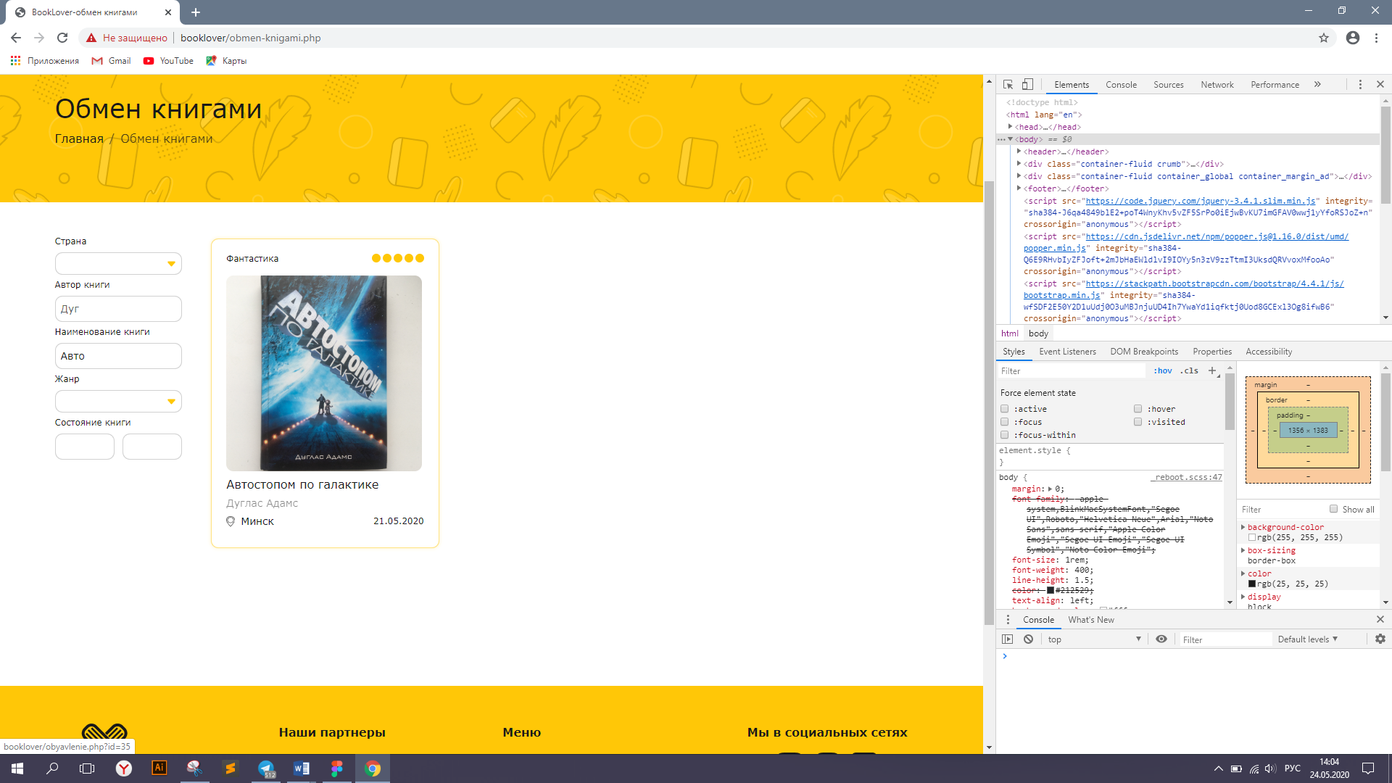

Рисунок 3.24 – Эффект при наведении на блоки

Специальные эффекты схожи между собой. Это повышает уровень взаимодействия пользователя с сайтом, позволяет легко ориентироваться и быстро привыкать к новым элементам веб-сайта.

Все анимационные эффекты сайта «BookLover» не нагружают и не перетягивают на себя большого внимание, поэтому было принято решение использовать те же эффекты и для административной панели, так как работа администратора требует сосредоточенности и много внимания.

3.6 Вывод по разделу

В данном разделе был разработан дизайн сайта, его анимационные эффекты на основе ранее созданных прототипов и следуя выводам из анализа аналогов. Все навигационные и важные элементы сайта были отличны от оформления основного текста для привлечения внимания и увеличения юзабилити. При создании дизайна сайта необходимо было создать его в классическом стиле с элементами стиля метро.

Для получения эффекта единства и завершенности были созданы логотип, единое оформление заголовков, основного текста, полей ввода, ссылок и кнопок, а также были созданы иллюстрации, дизайнерское оформление блока с хлебными крошками, фон для второго экрана главной страницы и фон для страниц авторизации, регистрации и административной панели. Для оформления объявлений были созданы собственные фотографии книг, а для рецензий использовались стоковые фотографии. На сайте присутствуют только необходимые элементы для создания дружелюбного интерфейса.

4 Программная реализация

Листов

Изм

Лист

№ документа

Завадская

Потапенко

Романенко

Подп.

Дата

Разраб.

Пров.

Утв.

Лит.

Лист

ДП 04.00.ПЗ

БГТУ

7431909, 2020

Программная реализация

Н. контр.

Савчук

у

1

20

Консульт.

4.1 Создание и обработка мультимедийного контента

Для первого экрана главной страницы был создан анимационный графический элемент. Перед созданием анимации необходимо нарисовать иллюстрацию в графическом редакторе Adobe Illustrator. Каждый анимационный элемент должен находиться на отдельном слое, это необходимо сделать для правильного экспорта иллюстрации в Adobe After Effects. Для большего удобства каждый слой можно переименовать. После экспорта иллюстрации в Adobe After Effects можно создавать анимацию. На иллюстрации анимировать необходимо все веточки, элементы, символизирующие сообщения и движения рук и волос у персонажа иллюстрации. Почти для всех элементов анимация создавалась с помощью выставление пипеток и их перемещения. Некоторые анимации создавались с помощью изменений параметров «Scale» и «Rotation». Каждая анимация зацикливалась и имела такую длительность, чтобы конец анимации был на пятой секунде. В итоге была разработана непрерывная анимация на пять секунд в формате .gif.

4.3 Верстка и стилевое оформление проекта

Веб- интерфейс – это [веб-страница](https://ru.wikipedia.org/wiki/%D0%92%D0%B5%D0%B1-%D1%81%D1%82%D1%80%D0%B0%D0%BD%D0%B8%D1%86%D0%B0) или совокупность веб-страниц, предоставляющая [пользовательский интерфейс](https://ru.wikipedia.org/wiki/%D0%98%D0%BD%D1%82%D0%B5%D1%80%D1%84%D0%B5%D0%B9%D1%81_%D0%BF%D0%BE%D0%BB%D1%8C%D0%B7%D0%BE%D0%B2%D0%B0%D1%82%D0%B5%D0%BB%D1%8F) для взаимодействия с сервисом или устройством посредством протокола [HTTP](https://ru.wikipedia.org/wiki/HTTP) и [веб-браузера](https://ru.wikipedia.org/wiki/%D0%91%D1%80%D0%B0%D1%83%D0%B7%D0%B5%D1%80). Веб-интерфейсы получили широкое распространение в связи с ростом популярности [всемирной паутины](https://ru.wikipedia.org/wiki/WWW) и соответственно – повсеместного распространения [веб-браузеров](https://ru.wikipedia.org/wiki/%D0%91%D1%80%D0%B0%D1%83%D0%B7%D0%B5%D1%80).

Одним из основных требований к веб-интерфейсам является их одинаковый внешний вид и одинаковая функциональность при работе в различных браузерах [22]. Для веб-сайта интерфейс создавался с помощью HTML, CSS и JavaScript

При разработке использовался фреймворк Bootstrap4, в котором также имеется возможность создавать верстку адаптивной с помощью встроенных классов, которые позволяют быстрее и проще создавать адаптивные и однотипные страницы. Bootstrap также имеет встроенную сетку, представляющую собой двенадцать колонок с фиксированными размерами.

Система сеток Bootstrap использует контейнеры (container), ряды (row) и колонки (col), чтобы удобно располагать содержимое. Адаптивность в Bootstrap реализуется посредством использования компонента CSS Flexbox.

Bootstrap 4 имеет документацию, где есть заготовки для веб-интерфейса, что существенно может облегчить написание верстки и уменьшить объём кода (листинг 4.1).

<div class="container-fluid crumb">

<div class="container-fluid container_global crumb_content">

<h2>Модерация</h2>

<nav aria-label="bread_crumb">

<ol class="bread_crumb">

<li class="bread_crumb_item">

<a href="index.php">Главная</a></li>

<li class="bread_crumb_item">">

<a href="akkaunt-moj-lichnyj-kabinet.php">Ваш профиль</a>

</li>

<li class="bread_crumb_item active" aria-current="page"> Модерация</li>

</ol>

</nav>

</div>

</div>

Листинг 4.1 – Заготовка Bootstrap для оформления хлебных крошек

Для авторизированного пользователя в меню есть пункт с выпадающим списком (листинг 4.2), данный фрагмент взят из стандартных решений Bootstrap 4, но имеет индивидуальное оформление с помощью CSS (листинг 4.3).

<div class="dropdown-menu" aria-labelledby="navbarDropdownMenuLink">

<a class="dropdown-item" href="akkaunt-moj-lichnyj-kabinet.php">Мой личный кабинет</a>

<a class="dropdown-item" href="moi-knigi.php">Мои книги</a>

<a class="dropdown-item" href="zayavki-na-obmen.php">Заявки на обмен</a>

<a class="dropdown-item" href="zakladki.php">Закладки</a>

<div class="dropdown-divider"></div>

<a class="dropdown-item" href="auth_out.php">Выйти</a>

</div>

Листинг 4.2 – Заготовка Bootstrap для оформления выпадающего пункта меню

Для оформления блока с преимуществами сайта использовались встроенные и пользовательские классы для оформления данного блока (листинг 4.3).

<div class="container-fluid container_margin block_yellow">

<div class="container-fluid container_global">

<h2 class="text-center">Чем мы отличаемся</h2>

<h3 class="text-center">Наш сайт уникален и имеет множество плюсов</h3>

<div class="row block_margin d-flex justify-content-md-center">

<div class="col-xl-3 col-lg-3 col-md-3 block_white">

<div class="content text-center">

<img src="images/time.png" alt="">

<p class="text-center">Круглосуточный<br>обмен книгами</p>

</div>

</div>

<div class="col-xl-3 col-lg-3 col-md-3 block_white">

<div class="content text-center">

<img src="images/world.png" alt="">

<p class="text-center">Книги в любой <br>точке мира</p>

</div>

</div>

<div class="col-xl-3 col-lg-3 col-md-3 block_white">

<div class="content text-center">

<img src="images/book.png" alt="">

<p class="text-center">Большой выбор <br>прекрасых книг</p>

</div>

</div>

</div>

</div>

</div>

Листинг 4.3 – Верстка блока с преимуществами

При верстке использовались стандартные Bootstrap-классы. Однако для заданного дизайна сайта не было необходимых классов, поэтому некоторые классы писались самостоятельно с помощью CSS (листинг 4.4).

input.button{

font-size: 16px;

line-height: 19px;

color: #191919;

background: #FFCB00;

border-radius: 25.5px;

padding: 16px 28px;

border:none;

min-width: auto;

margin-bottom: 8px;

outline: none;

}

Листинг 4.4 – Создание индивидуального стиля.

4.4 Программная реализация визуальных эффектов и элементов дизайна

При создании дизайна сайта были определены анимации, их изменение и события для включения анимации. Основная и главная анимация привлекает внимание, но не отвлекает пользователя от главных блоков сайта. Взаимодействие пользователей с современными веб-сайтами серьёзно завязано именно на анимации, так как по наличию анимации на определенном элементе сайта пользователь понимает, что данный элемент является кликабельным, показывает пользователю разное состояние страницы, направляет внимание пользователя на необходимый фрагмент информации.

Как примитивный пример можно привести различное состояние кнопок на сайте, при наведении кнопка меняет цвет, что сразу же привлекает внимание пользователя и говорит о том, что с помощью нее можно перейти на другую страницу или выполнить какое-то действие на сайте.

Для сайта были разработаны следующие анимации:

* изменение внешнего вида кнопок при наведении;
* появление желтого подчеркивания или изменение цвета подчеркивания при наведении на ссылки;
* появление тени и размытой у карточек объявлений и рецензий;
* изменения цвета активного элемента пагинации;
* изменение цвета элементов пагинации при наведении;
* плавное увеличение картинки карточки при наведении;
* изменение прозрачности текста при фокусе на поле для ввода.

Для изменения внешнего вида элементов при наведении курсора мыши используется псевдокласс :hover (листинг 4.5).

.ssylka:hover

{

text-decoration: none;

border-bottom: 2px solid #FFCB00;

color: #191919;

}

Листинг 4.5 – Использование псевдокласса :hover

Для изменения внешнего вида элементов при получение фокуса кликом мыши используется псевдокласс :focus (листинг 4.6).

.form input:focus{

color: #191919;

outline: none;

}

Листинг 4.6 – Использование псевдокласса :focus

Для просмотра изображения из объявления или рецензии в большом размере необходимо написать скрипт для увеличения его и добавить оформления для нового блока, в котором будет находиться увеличенное изображение. Скрипт реализован с помощью библиотеки JQuery (листинг 4.7). Функция запускается после клика на объект с классом «img», далее с помощью функции append вставляем содержимое, заданное параметром в конец тега body. Также выставляем время появления и исчезновения блока с увеличенной картинкой с помощью функции fadeIn и fadeOut.

$(document).ready(function() {

$(".img").click(function(){

var img = $(this);

var src = img.attr('src');

$("body").append("<div class='popup'>"+"<div class='popup_bg'></div>"+

"<img src='"+src+"' class='popup_img' />"+"</div>");

$(".popup").fadeIn(200);

$(".popup_bg").click(function(){

$(".popup").fadeOut(200);

setTimeout(function() {

$(".popup").remove();

}, 200);

});

});

});

Листинг 4.7 – Увеличение изображения

4.5 Создание функциональной части

Вся функциональная часть разработана на PHP. PHP – скриптовый язык общего назначения, интенсивно применяемый для разработки веб-приложений. В настоящее время поддерживается подавляющим большинством [хостинг-провайдеров](https://ru.wikipedia.org/wiki/%D0%A5%D0%BE%D1%81%D1%82%D0%B8%D0%BD%D0%B3) и является одним из лидеров среди языков, применяющихся для создания динамических веб-сайтов

Прежде чем предоставить возможность пользователю взаимодействовать с сайтом, необходимо создать соединение с базой данных (листинг 4.8). Где указывается адрес сервера (переменная host), имя базы данных (database), имя пользователя (user), пароль (password) и вызываем функцию для подключения к базе данных.

<?php

$host = "localhost";

$database = "booklover";

$user = "mysql";

$password = "mysql";

$link = mysqli_connect($host,$user, $password, $database) or die("Ошибка " . mysqli_error($link)); ?>

Листинг 4.8 – Подключение к базе данных

Для того, чтобы пользователь смог взаимодействовать с сайтом, ему необходимо зарегистрироваться или авторизоваться, если у него еще нет аккаунта. При регистрации пользователь должен указать свое имя, фамилию, почту, пароль и подтверждение пароля, фото, город проживания, номер телефона и социальные сети по желанию. Проверка введенных данных проверяются с помощью регулярных выражений на JavaScript, если была найдена ошибка, у соответствующего поля будет выведен соответствующий текст и процесс добавления не будет запущен (листинг 4.9). Проверка введенных данных осуществляется с помощью регулярных выражений. Вывод сообщений при ошибке происходит за счет изменения видимости объекта, значение display меняется с none на flex.

function validate_regist(form_regist,email,name,surname,password,repeat_password)

{

var reg = /^([A-Za-z0-9_\-\.])+\@([A-Za-z0-9_\-\.])+\.([A-Za-z]{2,4})$/;

var reg_name = /(^[А-Я]{1}[а-яё]{2,20}$)/;

var reg_pas = /((?=.*[a-z])(?=.*[A-Z]).{6,})/;

var name = document.forms[form_regist].elements[name].value;

var surname = document.forms[form_regist].elements[surname].value;

var pas = document.forms[form_regist].elements[password].value;

var repeat_password = document.forms[form_regist].elements[repeat_password].value;

var address = document.forms[form_regist].elements[email].value;

if (reg_name.test(name) == false || reg.test(address) == false || reg_name.test(surname) == false || reg_pas.test(pas) == false || pas != repeat_password) {

if (reg_name.test(name) == false){

document.getElementById('form-help-name').style.display = 'flex';

}else {

document.getElementById('form-help-name').style.display = 'none';

}

if(reg.test(address) == false){

document.getElementById('form-help-email').style.display = 'flex';

}else {

document.getElementById('form-help-email').style.display = 'none';

}

if(reg_name.test(surname) == false){

document.getElementById('form-help-surname').style.display = 'flex';

}else {

document.getElementById('form-help-surname').style.display = 'none';

}

if(reg_pas.test(pas) == false){

document.getElementById('form-help-password').style.display = 'flex';

}else {

document.getElementById('form-help-password').style.display = 'none';

}

if (pas != repeat_password){

document.getElementById('form-help-repeat-password').style.display = 'flex';

}else {

document.getElementById('form-help-repeat-password').style.display = 'none';

}

return false;}

else {

return true;

}

}

Листинг 4.9 – Проверка введенных данных при регистрации

Все данные передаются на сервер с помощью метода POST. На стороне сервера данные проходят повторную проверку с помощью регулярных выражений. При регистрации перед добавлением данных пользователя проверяется его введённая почта на наличие такой же почты в базе данных, так как на данном сайте нельзя зарегистрировать два аккаунта на одну почту (листинг 4.10).

$query ="SELECT id FROM user WHERE email='$email'";

$result = mysqli_query($link, $query) or die("Ошибка " . mysqli_error($link));

$row = mysqli_fetch_row($result);

if (!empty($row[0]))

{

echo "<script> alert('Почта уже используется'); window.history.back();</script>"; }

Листинг 4.10 – Проверка почты при регистрации

Все введенные данные сохраняются в базе данных в таблице user, а ссылки на социальную сеть в таблице social_media_users. Важные и секретные данные в базе данных хранятся в зашифрованном виде. В данном проекте используется шифрование с солью с помощью функции md5. Для полноценной работы необходимо использовать сессию, записывать данные пользователя при регистрации или авторизации и очищать сессию при выходе из аккаунта. Для того, чтобы воспользоваться сессией, ее необходимо создать (листинг 4.11). Сессия позволяет сохранять данные пользователя на всех страницах сайта. (листинги 4.12 и 4.13).

if(session_id()=='')

{session_start();}

Листинг 4.11 – Создание сессии

$pas=md5($pas);//пароль

$pas.="6439081";

$pas=md5($pas);//зашифрованный пароль

$query_1 ="INSERT INTO user (name, surname, email, password) VALUES('$name','$surname','$email','$pas')";

$result_1 = mysqli_query($link, $query_1) or die("Ошибка " . mysqli_error($link));

$id_user = mysqli_insert_id($link);

$query_2 ="SELECT * FROM user WHERE id='$id_user'";

$result_2 = mysqli_query($link, $query_2) or die("Ошибка " . mysqli_error($link));

if($result)

$row = mysqli_fetch_row($result_2);

mysqli_close($link);

if ($result_1 =='TRUE')

{$_SESSION['user_id']=$row[0];

$_SESSION['name']=$row[1];

$_SESSION['surname']=$row[2];

$_SESSION['email']=$row[3];

if (empty($row[5])) {

$_SESSION['url_photo'] ="images/avatar_user/default.jpg";

}else{$_SESSION['url_photo']=$row[5];}

$_SESSION['score']=$row[8];

$_SESSION['admin']=$row[9];

header('Location: /nastrojki-akkaunta.php');

}else {echo "window.history.back();<script> alert('Произошла ошибка, попробуйте еще раз.');</script>"; }

Листинг 4.12 – Фрагмент кода добавления пользователя

$query ="SELECT id, name_social FROM social_media";

$result = mysqli_query($link, $query) or die("Ошибка " . mysqli_error($link));

if($result)

{$rows = mysqli_num_rows($result);

for ($i = 0 ; $i < $rows ; ++$i){

$row = mysqli_fetch_row($result);

if (isset($_POST[$row[1]]))

{if ($_POST[$row[1]] != '')

$arr[$row[0]] = $_POST[$row[1]];}

}}if(!empty($arr))

foreach ($arr as $key => $value)

{$query_2 ="INSERT INTO social_media_users (id_user, id_social, url_social_user)VALUES('$user_id','$key','$value')";

$result_2 = mysqli_query($link, $query_2) or die("Ошибка " . mysqli_error($link));}

Листинг 4.13 – Фрагмент кода добавления социальных сетей пользователя

При авторизации проверка проходит по введённой почте и паролю, если при проверке выявляются какие-то ошибки, они предоставляются пользователю, чтобы тот смог исправить ошибку и авторизоваться еще раз. Данные на сервер передаются с помощью метода POST, они проверятся на клиенте и на сервере с помощью регулярных выражений. Полный код авторизации пользователя представлен в приложении А.1.

Любой пользователь может просматривать комментарии к рецензиям. При большом количестве комментариев изначально на страницу выводится только три последних комментария, и кнопка с возможностью показать все комментарии. Вывод комментариев, добавление их и удаление осуществляется с помощью AJAX запросов на сервер (листинг 4.14). Эта технология позволяет передавать введенные данные в поля с клиента на сервер без перезагрузки страницы и выводить ответ со стороны сервера, что позволяет сократить время ожидания результата. Функция вывода комментариев вызывается после загрузки страницы, она не требует никаких действий от пользователя. В запросе указываются метод передачи, передаваемые переменные, имя файла, в который передаются данные, и имя селектора, в который будет выводится результат запроса.

function vyvod_kommentariev(){

var id = 1;

var id_review = $('#id_review').val();

var id_user = $('#id_user').val();

$.ajax({

type: "POST",

url: "modul_recenzii.php",

data: {id:id, id_review:id_review, id_user:id_user}

}).done(function( result )

{

$("#comments").html( result );

});

}

$(document).ready(function() {

vyvod_kommentariev();

}

);

Листинг 4.14 – Ajax запрос для передачи данных на сервер

Код для реализации вывода комментариев представлен в приложении А.2.

После авторизации у пользователя увеличивается спектр возможностей на сайте. Пользователь может комментировать рецензии, а также удалять свои комментарии (листинги 4.15 и 4.16). Данные при добавлении и удалении комментария передаются также с помощью AJAX запроса. Добавление в базу данных происходит с помощью команды INSERT INTO, а удаление с помощью команды DELETE. Для выполнения этих двух функций, необходимо передать три переменные: идентификатор рецензии, пользователя и комментария.

function dobavit_kommentarij($id_review, $id_user, $comment){

include ('db.php');

$query ="INSERT INTO comment_review(id_user, id_review, comment, date_publication) VALUES ($id_user, $id_review, '$comment', NOW())";

$result = mysqli_query($link, $query) or die("Ошибка " . mysqli_error($link));

}

Листинг 4.15 – Функция добавления комментария в базу данных

function udalit_kommentarij($id_review, $id_user, $id_comment){

include ('db.php');

$query ="DELETE FROM comment_review WHERE id_review = $id_review AND id_user = $id_user AND id = $id_comment ";

$result = mysqli_query($link, $query) or die("Ошибка " . mysqli_error($link));

}

Листинг 4.16 – Функция удаления комментария из базы данных

Авторизированный пользователь также может добавлять рецензии в закладки и убирать из закладок уже добавленные (листинги 4.17 и 4.18).

function dobavit_v_zakladki($id_user, $id_review){

include ('db.php');

$query ="INSERT INTO bookmark ( id_user, id_review ) VALUES ($id_user, $id_review)";

$result = mysqli_query($link, $query) or die("Ошибка " . mysqli_error($link));

if($result){

echo "Рецензия добавлена в закладки";

}mysqli_close($link);}

Листинг 4.17 – Функция добавления рецензии в закладки

function udalit_iz_zakladok($id_user, $id_review){

include ('db.php');

$query ="DELETE FROM bookmark WHERE id_user = $id_user AND id_review = $id_review";

$result = mysqli_query($link, $query) or die("Ошибка " . mysqli_error($link));

if($result){

$query2 ="SELECT id FROM bookmark WHERE id_user = $id_user AND id_review = $id_review";

$result2 = mysqli_query($link, $query2) or die("Ошибка " . mysqli_error($link));

if ($result2) {echo "Рецензия удалена из закладок";}

}

mysqli_close($link);}

Листинг 4.18 – Функция удаления рецензии из закладок

На данном сайте предоставлены фильтры для улучшения поиска рецензии или объявления без перезагрузки страницы. Он необходим для быстрого нахождения необходимой информации. Данный фильтр передает данные на сервер с помощью AJAX запроса. По такому же принципу создан фильтр на страницах администрирования «Все рецензии», «Комментарии» и «Пользователи». Для правильной работы фильтра сначала введенные данные передаются на сервер и вызывают функцию для создания запроса в базу данных, представлена в приложении А.3, в конце этой функции вызывается другая, в которой полученный запрос отправляется в базу данных и формируется ответ по полученному результату, представлена в приложении А.4.

На сайте также возможно редактировать пользовательские данные, которые были введены при регистрации, а именно: фото, имя, фамилия, город, почта, номер телефона, пароли и ссылки на социальные сети, что дает возможность редактирования своих ошибок или уже устаревшей информации при регистрации. При добавлении фотографии на сайт, данный файл проходит проверку на расширение и размер. При прохождении проверки создаётся уникальное имя файла путем транслитерации текущего имени, если оно написано кириллицей, и добавлении текущей даты к имени файла. После формирования имени, файл загружается на сервер в соответствующую папку. Реализующая функция представлена на листинге 4.20.

function file_photo($input_name,$pat){

$path = __DIR__ . $pat;

$allow = array('png', 'jpg', 'jpeg');

if (isset($_FILES[$input_name])) {

if (!is_dir($path)) {mkdir($path, 0777, true);}

$files = array();

$diff = count($_FILES[$input_name]) - count($_FILES[$input_name], COUNT_RECURSIVE);

if ($diff == 0) {

$files = array($_FILES[$input_name]);

} else {foreach($_FILES[$input_name] as $k => $l) {

foreach($l as $i => $v) {

$files[$i][$k] = $v;

}

}}

$name_photo = [];

foreach ($files as $file) {

$error = $success = '';

if (!empty($file['error']) || empty($file['tmp_name'])) {

switch (@$file['error']) {

case 1:

case 2: $error = 'Превышен размер загружаемого файла.'; break;

case 3: $error = 'Файл был получен только частично.'; break;

case 4: $error = 'Файл не был загружен.'; break;

case 6: $error = 'Файл не загружен - отсутствует временная директория.'; break;

case 7: $error = 'Не удалось записать файл на диск.'; break;

case 8: $error = 'PHP-расширение остановило загрузку файла.'; break;

case 9: $error = 'Файл не был загружен - директория не существует.'; break;

case 10: $error = 'Превышен максимально допустимый размер файла.'; break;

case 11: $error = 'Данный тип файла запрещен.'; break;

case 12: $error = 'Ошибка при копировании файла.'; break;

default: $error = 'Файл не был загружен - неизвестная ошибка.'; break;}} elseif ($file['tmp_name'] == 'none' || !is_uploaded_file ($file['tmp_name'])) {

$error = 'Не удалось загрузить файл.';

} else {

$pattern = "[^a-zа-яё0-9,~!@#%^-_\$\?\(\)\{\}\[\]\.]";

$name = mb_eregi_replace($pattern, '-', $file['name']);

$name = mb_ereg_replace('[-]+', '-', $name);

$converter = array(

'а' => 'a', 'б' => 'b', 'в' => 'v', 'г' => 'g', 'д' => 'd', 'е' => 'e', 'ё' => 'e','ж' => 'zh', 'з' => 'z', 'и' => 'i', 'й' => 'y', 'к' => 'k', 'л' => 'l', 'м' => 'm', 'н' => 'n', 'о' => 'o', 'п' => 'p', 'р' => 'r', 'с' => 's', 'т' => 't', 'у' => 'u', 'ф' => 'f', 'х' => 'h', 'ц' => 'c', 'ч' => 'ch', 'ш' => 'sh', 'щ' => 'sch', 'ь' => '', 'ы' => 'y', 'ъ' => '', 'э' => 'e', 'ю' => 'yu', 'я' => 'ya', 'А' => 'A', 'Б' => 'B', 'В' => 'V', 'Г' => 'G', 'Д' => 'D', 'Е' => 'E','Ё' => 'E', 'Ж' => 'Zh', 'З' => 'Z', 'И' => 'I', 'Й' => 'Y', 'К' => 'K','Л' => 'L', 'М' => 'M','Н' => 'N', 'О' => 'O','П' => 'P','Р' => 'R','С' => 'S','Т' => 'T', 'У' => 'U', 'Ф' => 'F', 'Х' => 'H', 'Ц' => 'C','Ч' => 'Ch', 'Ш' => 'Sh', 'Щ' => 'Sch', 'Ь' => '', 'Ы' => 'Y', 'Ъ' => '','Э' => 'E', 'Ю' => 'Yu', 'Я' => 'Ya',);

$name = strtr($name, $converter);

$parts = pathinfo($name);

if (empty($name) || empty($parts['extension']))

{

$error = 'Недопустимое тип файла';

} elseif (!empty($allow) && !in_array(strtolower($parts['extension']), $allow))

{

$error = 'Недопустимый тип файла';

} else {

$i = 0;

$prefix_date = date('Ymd-is_');

$prefix = '';

while (is_file($path . $parts['filename'] . $prefix . '.' . $parts['extension'])) {

$prefix = '(' . ++$i . ')';}

$name = $prefix_date . $parts['filename'] . $prefix . '.' . $parts['extension'];

if (move_uploaded_file($file['tmp_name'], $path . $name)) {

$name_photo[] = $name;}

}}}}

return Array('name'=> $name_photo);

return Array('error'=> $error);

}

Листинг 4.20 – Функция обработки загрузки фотографий на сервер

Для обновления фотографии пользователя необходимо удалить с сервера старую фотографию, проверить новую фотографию и записать url новой фотографии в базу данных. Обновление данных в базе данных происходит с помощью команды UPDATE. Удаление фотографии с сервера выполняется с помощью встроенной функции unlink. Программный код обновления фотографии пользователя представлен на листинге 4.21.

if(isset($_POST['submit_update_photo'])){

if(isset($_FILES['photo']) && !empty($_FILES['photo']['name'])){

$img = 'null';

$input_name = 'photo';

$pat = '/images/avatar_user/';

$result5 = file_photo($input_name,$pat);

if (!empty($result5['error'])) {

echo "<script> alert('".$result5['error']."'); window.history.back();</script>";

}else{

foreach ($result5['name'] as $key => $value) {

$img = 'images/avatar_user/'.$value;

}

if ($old_photo != "images/avatar_user/default.jpg") {

unlink($old_photo);}

include ('db.php');

$query = "UPDATE user SET photo = '$img' WHERE id = $user_id ";

$result = mysqli_query($link, $query) or die("Ошибка " . mysqli_error($link));

if ($result) {

$_SESSION['url_photo'] = $img;

header('Location: /akkaunt-moj-lichnyj-kabinet.php');

}}}}

Листинг 4.21 – Программный код обновления фотографии

При редактировании данных пользователя введенные данные в поля проверяются на клиенте и на сервере с помощью регулярных выражений. При обновлении данных необходимо также обновлять значения переменных сессии (листинг 4.22).

function update($user_id, $name, $surname, $email, $gorod, $phone){

include ('db.php');

if (preg_match("/([А-Я]{1}[а-яё]{2,20})/", $name)) {

if (preg_match("/([А-Я]{1}[а-яё]{2,20})/", $surname)) {

if (preg_match("/^([A-Za-z0-9_\-\.])+\@([A-Za-z0-9_\-\.])+\.([A-Za-z]{2,4})$/", $email)) {

if (preg_match("/^\+[0-9]{3}\([0-9]{2}\)[0-9]{7}$/", $phone)) {

$query = "UPDATE user SET name = '$name', surname = '$surname', email = '$email', id_city = $gorod, phone = '$phone' WHERE id = $user_id ";

$result = mysqli_query($link, $query) or die("Ошибка " . mysqli_error($link));

if ($result) {

$_SESSION['name']=$name;

$_SESSION['surname']=$surname;

$_SESSION['email']=$email;

echo "Данные обновлены";}}}}}}

Листинг 4.22 – Функция обновления данных пользователя

Авторизированный пользователь может создавать объявления книги. Пока объявление находится на модерации или на повторной модерации пользователь может редактировать или удалить его. При добавлении объявления пользователь должен обязательно заполнить поля «Автор книги», «Наименование книги», «Описание», выбрать из предложенного списка жанр, страну, область и город, в котором находится данная книга, загрузить хотя бы одну фотографию книги и отметить состояние книги от одного до пяти. Все поля проверяются на пустоту (листинг 4.23).

Удалить объявление пользователь, может нажав на кнопку и подтвердив своей действие. Удаление объявление выполняется с помощью команды DELETE отправленной в базу данных. При удалении объявлении также удаляются фотографии объявления с сервера и поля таблицы, в которой хранятся url фотографий к объявлениям. (листинг 4.24).

if(isset($_POST['submit'])){

$query ="INSERT INTO interchange( id_user, book_author, book_name, book_quality, id_city, id_genre, notice, date_publication, id_visibility) VALUES ('$user_id', '$book_author', '$book_name', $book_quality, $gorod, $zhanr,'$notice', NOW(), 1)";

$result = mysqli_query($link, $query) or die("Ошибка " . mysqli_error($link));

$id = mysqli_insert_id($link);

if ($result) {

if(isset($_FILES['file']) && !empty($_FILES['file']['name'])){

$img = 'null';

$input_name = 'file';

$pat = '/images/photo_interchange/';

$result5 = file_photo($input_name,$pat);

if (!empty($result5['error'])) {

echo "<script> alert('".$result5['error']."'); window.history.back(); </script>";

}else{$main_photo = 1;

foreach ($result5['name'] as $key => $value) {

$img = 'images/photo_interchange/'.$value;

if ($main_photo == 1) {

$main_photo1 = 1;}else{$main_photo1 = 0;}

$query ="INSERT INTO photo_interchange( id_interchange, url_photo, main_photo) VALUES ($id, '$img', $main_photo1)";

$result = mysqli_query($link, $query) or die("Ошибка " . mysqli_error($link));

$main_photo =$main_photo+1;}}}

header('Location: /moi-knigi.php');}}

Листинг 4.23 – Программный код добавления объявления

if (isset($_POST['id_interchange'])) {

$query ="SELECT url_photo FROM photo_interchange WHERE id_interchange = $id ";

$result = mysqli_query($link, $query) or die("Ошибка " . mysqli_error($link));

if($result) {

$rows = mysqli_num_rows($result);

if ($rows !=0){

for ($i = 0 ; $i < $rows ; ++$i){

$row = mysqli_fetch_row($result);

unlink($row[0]);}}}

$query2 ="DELETE FROM photo_interchange WHERE id_interchange = $id ";

$result2 = mysqli_query($link, $query2) or die("Ошибка " . mysqli_error($link));

$query3 ="DELETE FROM interchange WHERE id = $id AND id_visibility<>2";

$result3 = mysqli_query($link, $query3) or die("Ошибка " . mysqli_error($link));

$query4 ="SELECT* FROM interchange WHERE id = $id AND id_visibility<>2";

$result4 = mysqli_query($link, $query4) or die("Ошибка " . mysqli_error($link));if (!$result4) {

echo "<script> alert('Объявление успешно удалено.'); document.location.href = 'http://booklover/moi-knigi.php';</script>";}}

Листинг 4.24 – Программный код удаления объявления

Для того, чтобы объявление могли видеть другие пользователи, оно должно пройти модерацию, при проверке могут быть найдены нарушения администратором. В таком случае администратор указывает нарушения и отправляет объявление на повторную модерацию (листинг 4.25).

if ($id == 12 && isset($_POST['naruchenie'])) {//НАРУШЕНИЕ В ОБЪЯВЛЕНИИ

include ('db.php');

$query5 ="SELECT count(*) FROM `message_admin_interchange` WHERE id_interchange = $id_interchange";

$result5 = mysqli_query($link, $query5) or die("Ошибка " . mysqli_error($link));

if ($result5) {

$row5 = mysqli_fetch_row($result5);

$count = $row5[0];if ($count != 0) {

$query6 ="DELETE FROM `message_admin_interchange` WHERE id_interchange = $id_interchange";

$result6 = mysqli_query($link, $query6) or die("Ошибка " . mysqli_error($link));}}

foreach ($naruchenie as $key => $value) {

$query ="INSERT INTO `message_admin_interchange`( `id_type_message`, `id_interchange`) VALUES ( $value, $id_interchange )";

$result = mysqli_query($link, $query) or die("Ошибка " . mysqli_error($link));

if ($value == 2 || $value == 8) {

$query3 ="SELECT `id_user` FROM `interchange` WHERE `id` = $id_interchange";

$result3 = mysqli_query($link, $query3) or die("Ошибка " . mysqli_error($link));

if ($result3) {

$row3 = mysqli_fetch_row($result3);

$id_admin = $_SESSION['user_id'];

$query4 ="INSERT INTO `blocking_user`( `id_user`, `id_user_admin`, `date`) VALUES ( $row3[0], $id_admin, NOW() )";

$result4 = mysqli_query($link, $query4) or die("Ошибка " . mysqli_error($link));}}}

$query2 ="UPDATE `interchange` SET `id_visibility`= 4 WHERE `id` = $id_interchange";

$result2 = mysqli_query($link, $query2) or die("Ошибка " . mysqli_error($link));

if ($result2) {echo "<p class='yellow_top border p-3 text-center'>Нарушения отправлены пользователю.</p>";}}

Листинг 4.25 – Программный код модерации объявления

При успешном прохождении модерации, объявление попадает в поиск и на это объявление другое пользователи могут отправлять заявки. Для владельца книги отображены только те не заблокированные отправители заявок, у которых есть один и более баллов. При выборе нового владельца из заявок на объявление происходит проверка на наличие баллов у отправителей заявок, отнимается один балл и остальные заявки на данное объявления удаляются, а у выбранной заявки меняется статус (листинг 4.26).

if (isset($_POST['index']) && $_POST['index'] == 1 ) {

$query0 ="UPDATE user SET score = score - 1 WHERE id = $id_user";

$result0 = mysqli_query($link, $query0) or die("Ошибка " . mysqli_error($link));

if ($result0) {

$query ="UPDATE interchange SET id_visibility = 3 WHERE id = $id_interch";

$result = mysqli_query($link, $query) or die("Ошибка " . mysqli_error($link));

if ($result) {

$query2 ="UPDATE request SET respons = 1, id_status = 2, date_request = NOW() WHERE id = $id_request AND id_user = $id_user";

$result2 = mysqli_query($link, $query2) or die("Ошибка " . mysqli_error($link));

if ($result2) {

$query3 ="DELETE FROM request WHERE id_interchange = $id_interch AND id_status = 1";

$result3 = mysqli_query($link, $query3) or die("Ошибка " . mysqli_error($link));}}}}

Листинг 4.26 – Программный код выбора нового пользователя

Административная панель предоставляет много возможностей для редактирования и управления данных сайта. На сайте администратор может управлять социальными сетями сайта. Он может добавить социальную сеть, для этого необходимо в соответствующей форме написать название социальной сети, добавить цветною и черно-белую иконку социальной сети. Иконки на социальные сети хранятся в отдельной папке «social». После этого администратор может добавить ссылку на добавленную социальную сеть или удалить ее. При удалении социальной сети необходимо учитывать связи с данной таблицей в базе данных, поэтому, чтобы удалить социальную сеть сначала необходимо удалить ссылки всех пользователей и ссылку сайта на данную социальную сеть (листинг 4.27).

if (isset($_POST['delete_social'])) {

if (isset($_POST['delete_social_item'])) { $delete_social_item = $_POST['delete_social_item']; if ($delete_social_item == '') { unset($delete_social_item);} }

include ('db.php');

$query ="DELETE FROM `social_media_users` WHERE `id_social` = $delete_social_item ";

$result = mysqli_query($link, $query) or die("Ошибка " . mysqli_error($link));

if ($result)

{

$query2 ="DELETE FROM `social_media_site` WHERE `id_social` = $delete_social_item ";

$result2 = mysqli_query($link, $query2) or die("Ошибка " . mysqli_error($link));

if ($result2) {

$query3 ="DELETE FROM `social_media` WHERE `id` = $delete_social_item";

$result3 = mysqli_query($link, $query3) or die("Ошибка " . mysqli_error($link));

if ($result3) {

header('Location: /socialnye_seti.php');}}}}

Листинг 4.27 – Программный код удаления социальной сети

В администрировании при удалении рецензии необходимо удалить все комментарии к данной рецензии, привязку к партнеру, если она есть, удалить картинку с сервера, удалить закладки на данную рецензию и только потом удаляется сама рецензия. Это делать необходимо, так как в базе данных используемые таблицы для хранения всей вышеперечисленной информации привязаны к идентификатору рецензии. В ином случае будет невозможно удалить рецензию. Данные ограничения проверяются при отправлении запроса в базу данных (листинг 4.28).

function udalit_recenziyu($id_review){

include ('db.php');

$query ="DELETE FROM bookmark WHERE id_review = $id_review";

$result = mysqli_query($link, $query) or die("Ошибка " . mysqli_error($link));

if($result){

$query2 ="DELETE FROM comment_review WHERE id_review = $id_review";

$result2 = mysqli_query($link, $query2) or die("Ошибка " . mysqli_error($link));

if ($result2) {

$query3 ="SELECT `url_photo_review` FROM `photo_review` WHERE id_review = $id_review";

$result3 = mysqli_query($link, $query3) or die("Ошибка " . mysqli_error($link));

if ($result3) {$row3 = mysqli_fetch_row($result3);

unlink($row3[0]);

$query6 ="DELETE FROM `photo_review` WHERE id_review = $id_review";

$result6 = mysqli_query($link, $query6) or die("Ошибка " . mysqli_error($link));

if ($result6) {

$query4 ="DELETE FROM partner_reviews WHERE id_review = $id_review";

$result4 = mysqli_query($link, $query4) or die("Ошибка " . mysqli_error($link));

if ($result4) {

$query5 ="DELETE FROM review WHERE id = $id_review";

$result5 = mysqli_query($link, $query5) or die("Ошибка " . mysqli_error($link));

if ($result5) {?>

<script> alert('Рецензия успешно удалена.');document.location.href = 'http://booklover/vse_recenzii.php';</script>

<?}}}

}}}}

Листинг 4.28 – Программный код удаления рецензии

К каждой рецензии администратор или редактор может добавить, редактировать или удалить привязанную ссылку на добавленного партнера. При добавлении и редактировании ссылки на партнера, необходимо выбрать из выпадающего списка партнера и поле для ввода ввести ссылку на конкретную страницу сайта партнера (листинг 4.29).

include ('db.php');

$query ="SELECT id, name FROM partners ";

$result = mysqli_query($link, $query) or die("Ошибка " . mysqli_error($link));

if($result){?>

<div class="col-4 dobavlenie_partnera redact_admin" >

<div class="one_input_form_admin">

<label for="">Партнер</label><br>

<select id="partner" name="partner">

<option disabled selected style="display:none" value="0"><?

$rows = mysqli_num_rows($result);

for ($i = 0 ; $i < $rows ; ++$i){

$row = mysqli_fetch_row($result);?>

<option value="<? echo $row[0]; ?>"><? echo $row[1]; ?></option>

<?}

?></select>

</div>

<div class="one_input_form_admin">

<label for="">URL для кнопки</label>

<input type="text" name="url" id="url">

</div>

<div>

<input type="button" class="button" value="Отправить" onclick="dobavlenie_partnera();">

</div></div><?

}mysqli_close($link);

Листинг 4.29 – Программный код добавления партнера к рецензии

Если необходимого партнера нет в базе данных, его необходимо добавить. При добавлении партнера необходимо указать наименование партнера, ссылку на сайт и загрузить логотип в соответствующую папку. Функция для добавления и редактирования данных партнера представлены на листинге 4.30.

if (isset($_POST['update_partner'])) {

include ('db.php');

if (isset($_POST['id_partner1'])) { $id_partner1 = $_POST['id_partner1']; if ($id_partner1 == '') { unset($id_partner1);} }

if(isset($_FILES['photo']) && !empty($_FILES['photo']['name'])){

$img = 'null';

$input_name = 'photo';

$pat = '/images/photo_partner/';

$result5 = file_photo($input_name,$pat);

if (!empty($result5['error'])) {

echo "<script> alert('".$result5['error']."'); window.history.back();</script>";

}

else{

$query2 ="SELECT `logo` FROM `partners` WHERE id = $id_partner1 ";

$result2 = mysqli_query($link, $query2) or die("Ошибка " . mysqli_error($link));

if ($result2) {

$rows2 = mysqli_num_rows($result2);

if ($rows2 !=0)

{for ($i = 0 ; $i < $rows2 ; ++$i)

{$row2 = mysqli_fetch_row($result2);

unlink($row2[0]);}}}

foreach ($result5['name'] as $key => $value) {

$img = 'images/photo_partner/'.$value;}

$logo = " `logo`= '$img', ";}}

$query ="UPDATE `partners` SET `name`= '$name' ,".$logo."`url`= '$url' WHERE id = $id_partner1 ";

$result = mysqli_query($link, $query) or die("Ошибка " . mysqli_error($link));

if ($result) {

header('Location: /partnery.php'); }}

Листинг 4.30 – Функция добавления патрнера

Также администратор может заблокировать любого пользователя. Автоматическая блокировка пользователя происходит при нахождении определённых наращений на модерации объявления. Администратор может заблокировать пользователя на странице «Комментарии» и «Пользователи». При блокировке пользователя в таблицу blocking_user базы данных записывается уникальный идентификатор пользователя и администратора, который выполняет блокировку, а также дату блокировки (листинг 4.31).

if (isset($_POST['id_user'])){ $id_user = $_POST['id_user'];if($id_user == ''){ unset($id_user);} }

include ('db.php');

$query ="INSERT INTO `blocking_user`( `id_user`, `id_user_admin`, `date`) VALUES ('$id_user', '$id_user_admin', NOW())";

$result = mysqli_query($link, $query) or die("Ошибка " . mysqli_error($link));

Листинг 4.31 – Программный код блокировки пользователя

Для качественной работы администратора, большой объем информации необходимо представлять ее в виде таблицы (листинг 4.32). Чтобы время поиска необходимой информации было как можно меньше, на некоторых страницах предоставлены фильтры.

function outputting_table_user($query){

include ('db.php');

$result = mysqli_query($link, $query) or die("Ошибка " . mysqli_error($link));

if ($result) {

$rows = mysqli_num_rows($result);?>

<table class=" text-center table table-striped table-responsive vse_recenzii">

<thead>

<tr>

<th scope="col">ID</th>

<th scope="col"></th>

<th scope="col">Имя</th>

<th scope="col">Фамилия</th>

<th scope="col">Email</th>

<th scope="col">Телефон</th>

<th scope="col">Баллы</th>

<th scope="col">Блокировка</th>

<th scope="col"></th>

</tr>

</thead>

<tbody>

<?for ($i=0; $i < $rows ; $i++) {

$row = mysqli_fetch_row($result);

?><tr><?

echo "<td>".$row[0]."</td>";

echo "<td> <img width='40px' src='".$row[4]."'></td>";

echo "<td>".$row[1]."</td>";

echo "<td>".$row[2]."</td>";

echo "<td>".$row[3]."</td>";

echo "<td>".$row[5]."</td>";

echo "<td>".$row[6]."</td>";

?>

<td><?

$query2 ="SELECT `id`, `id_user`, `id_user_admin`, `date` FROM `blocking_user` WHERE id_user = $row[0]";

$result2 = mysqli_query($link, $query2) or die("Ошибка " . mysqli_error($link));

if ($result2) {

$row2 = mysqli_fetch_row($result2);

if ($row2 != "") {

echo "да";?></td><td><a class="ssylka_admin_icon" href="" onclick="no_block_user('<?echo $row[0];?>')"><svg class="bi bi-unlock-fill" width="1.5em" height="1.5em" viewBox="0 0 16 16" fill="currentColor" xmlns="http://www.w3.org/2000/svg">

<path d="M.5 9a2 2 0 0 1 2-2h7a2 2 0 0 1 2 2v5a2 2 0 0 1-2 2h-7a2 2 0 0 1-2-2V9z"/><path fill-rule="evenodd" d="M8.5 4a3.5 3.5 0 1 1 7 0v3h-1V4a2.5 2.5 0 0 0-5 0v3h-1V4z"/>

</svg></a>

</td><?}

else{

echo "-";?></td><td><a class="ssylka_admin_icon" href="" onclick="block_user('<?echo $row[0];?>')"><svg class="bi bi-lock-fill" width="1.5em" height="1.5em" viewBox="0 0 16 16" fill="currentColor" xmlns="http://www.w3.org/2000/svg"><rect width="11" height="9" x="2.5" y="7" rx="2"/><path fill-rule="evenodd" d="M4.5 4a3.5 3.5 0 1 1 7 0v3h-1V4a2.5 2.5 0 0 0-5 0v3h-1V4z"/>

</svg></a></td><?}}?>

</tr>

<?}}

?></tbody>

</table><?}

Листинг 4.32 – Программный код вывода таблицы пользователей

Основной программный код веб-сайта приведен в приложении А.

4.8 Вывод по разделу

В рамках данного раздела описаны и обоснованы основные этапы создания веб-сайта «BookLover», а именно подбор инструментария, проектирование базы данных, вёрстка программного продукта, разработка и внедрение специальных эффектов, создание функциональной части.

В результате проектирования базы данных было создано и связано между собой 26 таблиц для хранения необходимой информации. Сверстаны все необходимые страницы и модули. А также создана вся необходимая анимация для сайта.

Также была разработана административная панель, с помощью которой администратор может управлять информацией на сайте.

Авторизированный как администратор пользователь может:

* работать с социальными сетями сайта (добавлять, редактировать, удалять, просматривать);
* работать с рецензиями (добавлять, редактировать, удалять, просматривать);
* работать с кодом для аналитики сайта (редактировать);
* работать с комментариями (просматривать, удалять);
* работать с объявлениями (просматривать, проверять, менять видимость);
* работать с пользователями (просматривать, блокировать);
* работать с администраторами (добавлять, просматривать, редактировать);
* работать с данными партнеров (удалять, добавлять, редактировать);

Авторизированный как редактор может работать с рецензиями (добавлять, редактировать, удалять, просматривать), а также добавлять, редактировать или удалять данные партнера к рецензии.

5 Тестирование и руководство пользователя

Листов

Изм

Лист

№ документа

Завадская

Потапенко

Романенко

Подп.

Дата

Разраб.

Пров.

Утв.

Лит.

Лист

ДП 05.00.ПЗ

БГТУ

7431909, 2020

Тестирование и руководство пользователя

Н. контр.

Савчук

Савчук

у

1

11

Консульт.

Тестирование программного обеспечения (ПО) – это процесс исследования ПО с целью выявления ошибок и определения соответствия между реальным и ожидаемым поведением ПО, осуществляемый на основе набора тестов, выбранных определённым образом. В более широком смысле, тестирование ПО – это техника контроля качества программного продукта, включающая в себя проектирование тестов, выполнение тестирования и анализ полученных результатов [23].

5.1 Инструкция пользователя

Руководство пользователя является неотъемлемой часть каждого интернет-ресурса. Руководство помогает новому пользователю быстрее освоиться. Также руководство дает возможность воспользоваться всем функционалом сайта.

Для того, чтобы начать взаимодействовать с сайтом необходимо зарегистрироваться новому пользователю или авторизоваться. Чтобы добавить рецензию в закладки, пользователю необходимо перейти на страницу «Рецензии», выбрать рецензию, для этого пользователь может воспользоваться фильтром, и нажать кнопку «Добавить в закладки».

Убрать из закладок можно таким же способом или можно перейти в свой профиль, там перейти на страницу «Закладки», выбрать необходимую и нажать на кнопку «Удалить из закладок». На этой же странице пользователь может добавить комментарий, или удалить его, удалить можно только свой комментарий.

Чтобы подать заявку на объявление, необходимо иметь баллы. Баллы можно получить после подачи объявления и прохождения модерации, одно объявление – один балл. При прохождении модерации, администратор может найти нарушения, которые помечаются им и объявление отправляется на повторную модерацию. В списке есть нарушения, которые будут блокировать пользователя. У пользователя выбранные нарушения отображаются, и при редактировании для исправленная нарушений, объявление снова отправляется на модерацию. Когда все нарушения исправлены, объявление проходит модерацию и попадает в поиск, пользователю начисляется 1 балл.

Теперь можно подать заявку, необходимо перейти на страницу «Обмен книгами», выбрать необходимое объявление, для этого можно воспользоваться поиском и нажать на кнопку «Отправить заявку на получение». На странице профиля «Заявки на обмен» данное объявление будет находиться в разделе «Заявка принята». Пока владелец не выбрал получателя из отправленных заявок, заявку можно отменить.

После того, как владелец выбрал получателя, данное объявление будет находиться в разделе «В процессе передачи книги» и у пользователей есть 7 дней, чтобы связаться и договориться о передаче книги. Для связи предоставляется информация

о получателе, его номер телефона, почта и ссылки на социальные сети. Как только пользователи договорились об обмене, владельцу книги необходимо отправить ответ об успешной передаче книги. Если у владельца не получилось связать за это время, то на странице модерации книги, владельцу необходимо отправить соответствующий ответ, ответ будет отправлен администратору. Администратор должен отреагировать на запрос и отправить письмо получателю.

После отправки письма у получателя есть еще 7 дней, чтобы связаться с владельцем и договориться о передаче. Если повторно не получилось связаться, при отправке соответствующего ответа на странице модерации книги, выбранный запрос удаляется и объявление снова попадает в поиск. Если связаться и договориться о передаче все же получилось, объявление у получателя попадает в раздел «Обмен завершен» на странице «Заявки на обмен», а у владельца книги в раздел «Ваши книги у новых владельцев» на странице «Мои книги».

На странице своего личного профиля пользователи могут редактировать свои данные, менять фотографию, фамилию, имя, почту, город, номер телефона, пароль и ссылки на социальные сети.

Для того, чтобы воспользоваться административной панелью необходимо войти в профиль как администратор, зарегистрироваться самому нельзя, это может сделать администратор с расширенными правами доступа и при регистрации администратор указывает уровень доступа.

При авторизации как администратор надо основным меню появляется дополнительное для перехода на административную панель. А уже на административной панели и всех его дочерних страницах имеется административное меню. У администратора с уровнем доступа «Главный администратор» есть доступ ко всем ссылкам, а у администратора с уровнем доступа «Автор рецензий» есть доступ только к ссылкам «Добавить рецензию» и «Все рецензии».

Администратор с уровнем доступа «Главный администратор» может работать с социальными сетями, Он может добавить новую социальную сеть, для этого необходимо ввести название социальной сети и добавить цветную и черно-белую иконку этой социальной сети, а также он может ее удалить. Также можно редактировать ссылки на добавленные социальные сети. На административной панели есть возможность редактировать код аналитики Яндекс и Google. Этот код необходим для просмотра и анализа статистики посещений веб-сайта.

На страницах «Все рецензии», «Комментарии» и «Пользователи» есть фильтры для быстрого поиска необходимой информации. На странице «Комментарии» администратор может удалить комментарий и заблокировать отправителя.

На страницах с объявлениями администратор может, например, проверять их при модерации, отправлять письма на почту при проблемах со связью между пользователями, а также контролировать просроченные объявления.

На странице «Администраторы» можно просмотреть данные всех администраторов, а также их редактировать. Можно добавлять нового администратора с указанием уровня доступа.

Для работы с партнерами на административной панели есть страница «Партнеры». На данной странице отображены таблицы с рецензиями на их книги и с ссылками на их сайт. Также на этой странице можно редактировать данные партнеров, удалять их и добавлять новых.

5.2 Тестирование адаптивности

Адаптивный веб-сайт необходим для корректного отображения на различных устройствах. Для данного сайта адаптивность настраивалась с помощью фреймворка Bootstrap 4 и медиа-запросов в отдельном файле media.css. Веб-сайт «BookLover» является полностью адаптивным для любых устройств: компьютеров, планшетов и мобильных телефонов (рисунки 5.1 – 5.3).

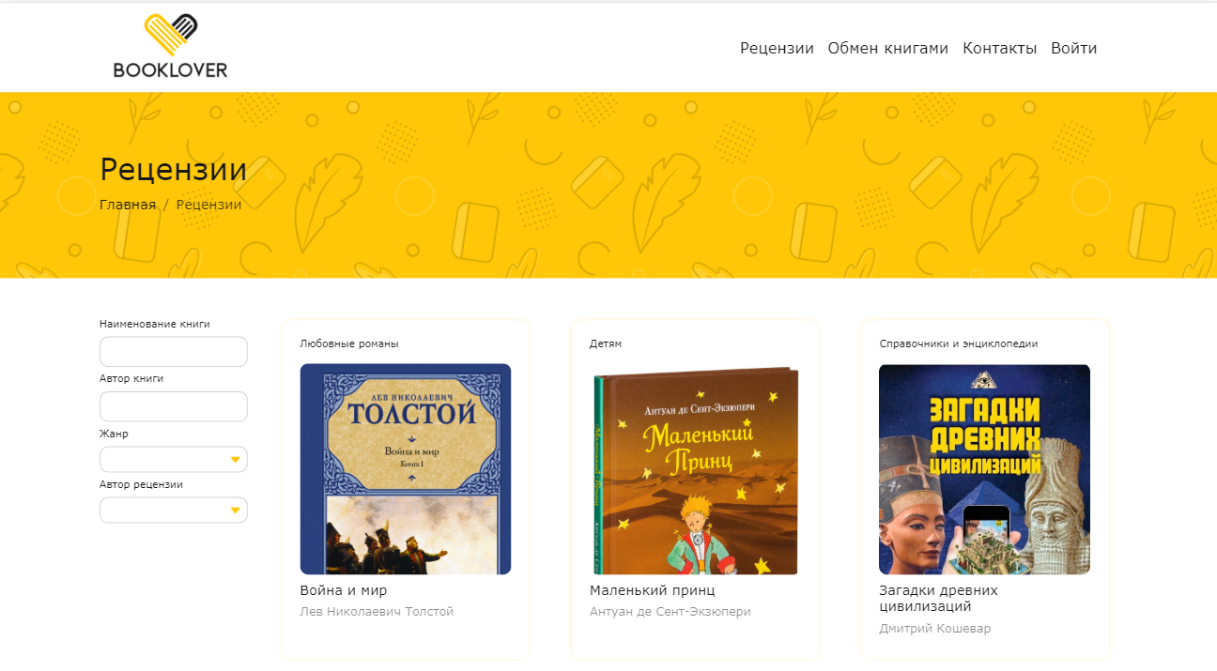

Рисунок 5.1 – Страница «Рецензии» на разрешении 1440 px



Рисунок 5.2 – Страница «Рецензии» на разрешении 768 px

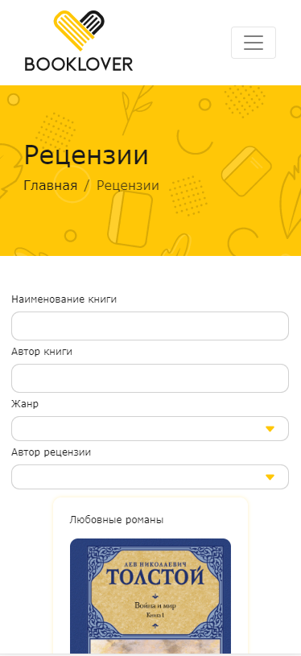

Рисунок 5.3 – Страница «Рецензии» на разрешении 375 px

5.3 Кроссбраузерное тестирование

Тестирование кроссбраузерности – это вид тестирования, направленный на поддержку и правильное отображение веб-сайта в разных браузерах. Это важный этап при разработке любого сайта. Внешний вид сайта и его корректное отображение на любом современном устройстве играет определяющую роль для пользователя. Кроссбраузерное тестирование веб-сайта проводилось в браузерах Google Chrome (рисунок 5.4), Yandex (рисунок 5.5) и Mozilla Firefox (рисунок 5.6).

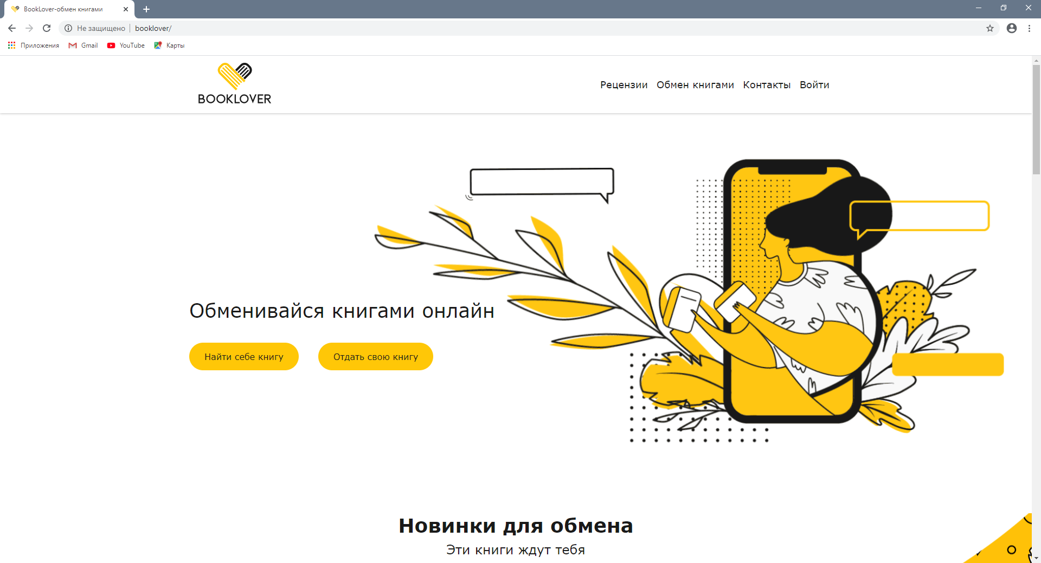

Рисунок 5.4 – Проверка кроссбраузерности сайта в Google Chrome

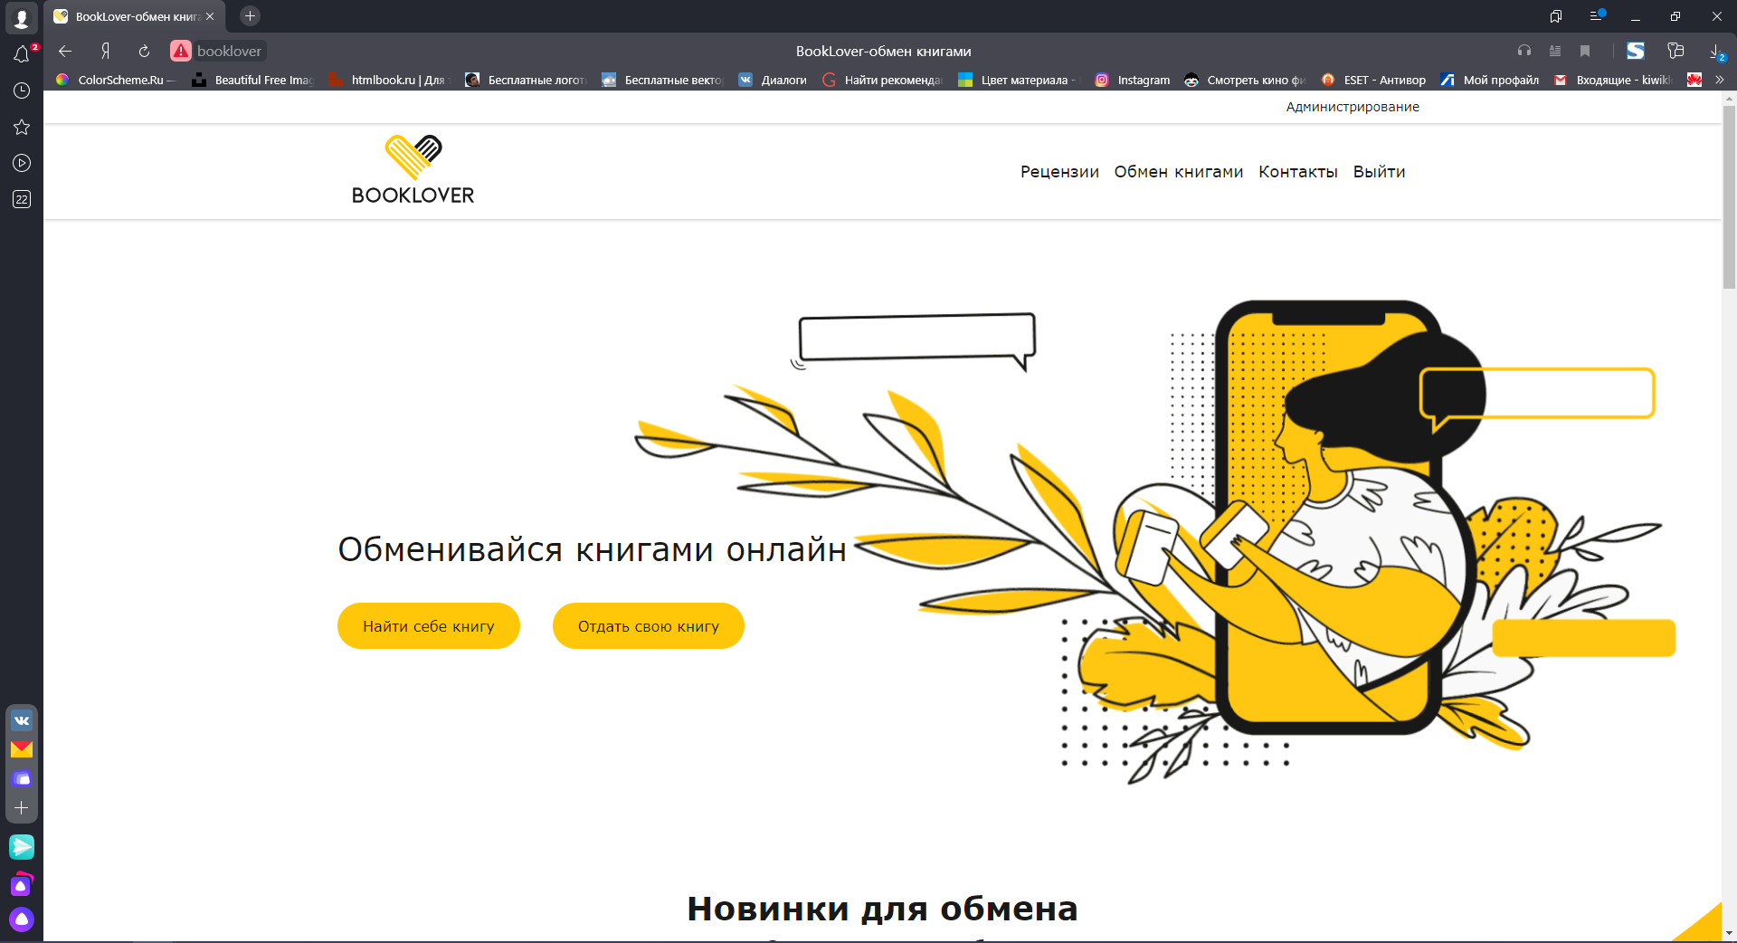

Рисунок 5.5 – Проверка кроссбраузерности сайта в Yandex

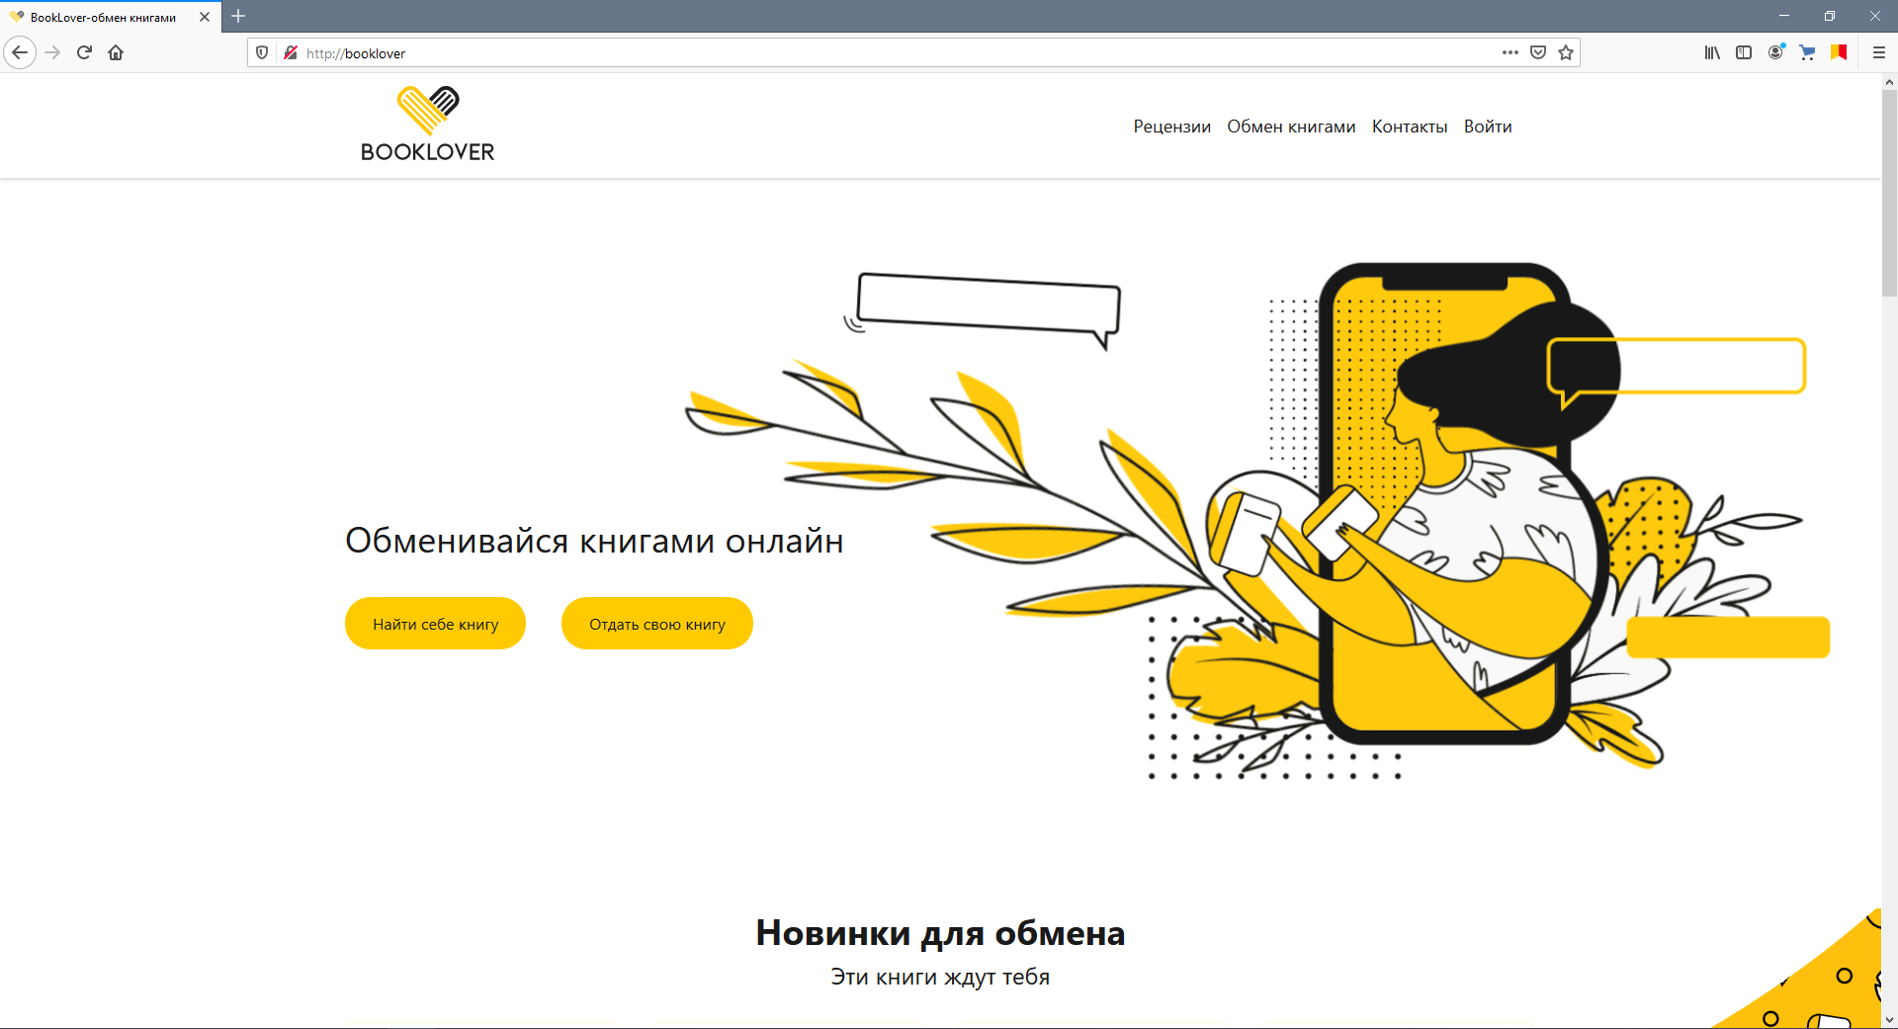

Рисунок 5.6 – Проверка кроссбраузерности сайта в Mozilla Firefox

5.4 UI/UX тестирование

[Юзабилити](https://ru.wikipedia.org/wiki/%D0%AE%D0%B7%D0%B0%D0%B1%D0%B8%D0%BB%D0%B8%D1%82%D0%B8)-тестирование – [исследование](https://ru.wikipedia.org/wiki/%D0%98%D1%81%D1%81%D0%BB%D0%B5%D0%B4%D0%BE%D0%B2%D0%B0%D0%BD%D0%B8%D0%B5), выполняемое с целью определения, удобен ли некоторый [пользовательский интерфейс](https://ru.wikipedia.org/wiki/%D0%9F%D0%BE%D0%BB%D1%8C%D0%B7%D0%BE%D0%B2%D0%B0%D1%82%D0%B5%D0%BB%D1%8C%D1%81%D0%BA%D0%B8%D0%B9_%D0%B8%D0%BD%D1%82%D0%B5%D1%80%D1%84%D0%B5%D0%B9%D1%81) для его предполагаемого применения. Проверка эргономичности сосредоточена на определённом объекте или небольшом наборе объектов.

Проверка эргономичности – метод оценки удобства продукта в использовании, основанный на привлечении пользователей в качестве тестировщиков, испытателей и суммировании полученных от них выводов [24].

Для проведения юзабилити тестирования достаточно пяти респондентов, чтобы выявить 70% проблем интернет-ресурса. Этого будет достаточно, так как система является маленькой. При подборе респондентов было выполнены общие требования, а именно:

* уровень компьютерной грамотности (по целевой аудитории);
* возраст (три четверти по целевой аудитории, одна четверть старше целевой аудитории);
* пол (предпочтительнее больше женского пола);
* уровень эмоциональной открытости.

Описание выбранных респондентов представлено в таблице 5.1.

Таблица 5.1 – Описание респондентов

|  |  |  |  |
| --- | --- | --- | --- |
| Респондент | Уровень компьютерной грамотности | Возраст | Уровень эмоциональной открытости |
| Купчик Кристина | 4 | 26 | 5 |
| Купчик Дмитрий | 2 | 32 | 3 |
| Завадская Ольга | 3 | 50 | 4 |
| Симашко Алексей | 5 | 29 | 3 |
| Добрянская Вероника | 5 | 26 | 4 |

В рамках тестирования необходимо провести оценку восприятия дизайна сайта респондентами. Респонденту вместе с макетом интерфейса выдаётся список прилагательных, которые должны характеризовать дизайн сайта, то есть какие эмоции дизайн должен вызывать.

Респонденту необходимо подчеркнуть слова, которые, на его взгляд, подходят для данного дизайна. После того, как анкета будет заполнена, подсчитывается разница между количеством отрицательных и положительных прилагательных.

Устаревший – Эффективный – Нечеткий – Неудобный – Замусоренный – Тусклый – Яркий – Чистый – Прямой – Ясный – Непоследовательный – Неуправляемый – Привлекательный – Стандартный – Управляемый – Хороший – Интуитивный – Веселый – Любительский – Неэффективный – Опасный – Скучный – Радостный – Безопасный – Жесткий – Раздражающий – Треугольный – Неприятный – Комфортабельный – Холодный – Умный – Бесполезный – Халтурный – Теплый – Светлый – Последовательный – Загадочный – Качественный – Интересный – Ненадежный – Гибкий – Красивый – Некрасивый – Непривлекательный – Полезный – Глупый – Запутанный – Удобный – Понятный – Непредсказуемый – Четкий – Тяжелый – Современный – Легкий – Дружественный – Нестандартный – Плохой – Надежный – Сложный – Простой – Темный – Пестрый – Профессиональный – Медленный – Круглый – Печальный – Недружественный – Предсказуемый – Непонятный – Быстрый – Головоломный – Грустный – Строгий – Милый – Пустой – Награможденный – Эстетичный – Неровный.

Результат анкеты представлен в таблице 5.2.

Таблица 5.2 – Результат анкеты

|  |  |
| --- | --- |
| Респондент | Прилагательные |
| Купчик Кристина | Яркий, современный, приятный, нестандартный |
| Купчик Дмитрий | Простой, яркий, ненадежный, легкий |
| Завадская Ольга | Веселый, теплый, простой, красивый |
| Симашкин Алексей | Красивый, интересный, теплый, любительский |
| Добрянская Вероника | Светлый, веселый, ясный, хороший |

По итогам проведенного тестирования веб-сайт был определен тринадцатью положительными, шестью нейтральными и одном отрицательным прилагательным.

После оценки восприятия дизайна необходимо рассчитать процент удовлетворенности от продукта по следующей формуле:

|  |  |  |  |
| --- | --- | --- | --- |
|  | . | (5.1) |  |

где SА – процент удовлетворенности от продукта;

R – число респондентов (пользователей);

Aj+  – количество положительных ассоциаций (слов) от j-го респондента;

Aj-  – количество отрицательных ассоциаций (слов) от j-го респондента;

По формуле 5.1 процент удовлетверенности от продукта составляется 65%. По данной оценке, можно сделать вывод, что сайт создает хорошие впечатления у пользователей и не отталкивает их.

Дальнейшее тестирование заключается в тестовых сценариях. Тестовый сценарий – это тестируемый аспект системы. Это задание, которое необходимо выполнить респонденту. Для данного тестирования было выбрано три респондента. У каждого поставлена своя задача, она должна быть однозначной, краткой и без подсказок, должна иметь точку начала выполнения и критерий успешного выполнения. Сам сценарий состоит из пользовательской задачи, метрики и тестового задания.

Пользовательская задача для сценария 1: Проверка регистрации и ее валидации. Метрики: успешность, удовлетворенность. Тестовое задание: необходимо зарегистрироваться на сайте.

Сценарий 1. Кристина находится на главной странице сайта. Она переходит на странице «Войти», находит блок с пояснением, что делать при отсутствии аккаунта, нажимает на ссылку «Создать». Переходит на страницу регистрации. Заполняет все поля. Нажимает кнопку «Создать аккаунт». Вывелось предупреждение о том, что пароли не совпали. Исправляет ошибку, нажимает кнопку «Создать аккаунт». Переходит на страницу настройки аккаунта. Добавляет свою фотографию, город и номер телефона, поля с социальными сетями пропускает. Нажимает на кнопку «Сохранить настройки». Все поставленные метрики были достигнуты.

Пользовательская задача для сценария 2: Проверка удобства подачи объявления. Метрики: успешность. Тестовое задание: необходимо подать объявление.

Сценарий 2. Алексей зарегистрирован на сайте и находится на главной странице сайта. Он нажимает на свое имя в навигационном меню, в выпадающем списке нажимает на пункт меню «Мой личный профиль» и переходит на соответствующую страницу. Пролистывает ее до конца и возвращается в начало страницы. Нажимает на кнопку «Мои книги» на дополнительном меню. Переходит на страницу «Мои книги» и находит кнопку «Добавить книгу», нажимает на нее. Переходит на страницу добавления объявления с формой. Заполняет все поля, но пропускает поле с жанром. Нажимает на кнопку «Добавить», но запрос не отправляется, выводится сообщение о том, что поле с жанром не заполнено. Алексей запинается, просматривает книгу, пытается найти жанр, но не находит. Открывает новую вкладку, вводит в поисковую строку наименование и автора книги, поисковик выдает информацию о книге, в том числе и жанр. Возвращается на сайт, заполняет соответствующее поле. Нажимает на кнопку «Добавить», запрос отправляется. Все поставленные метрики были достигнуты.

Пользовательская задача для сценария 3: Проверка удобства добавления рецензии в закладки и отправки комментария к рецензии. Метрики: успешность, удовлетворенность. Тестовое задание: необходимо добавить любую рецензию в закладки и написать комментарий.

Сценарий 3. Вероника имеет профиль на сайте, но не авторизирована, находится на главной странице. Вероника нажимает на кнопку «Рецензии» в навигационном меню. Переходит на страницу с выводом всех рецензий и фильтром, выбирает понравившуюся рецензию из предложенных без использования фильтра. Нажимает на нее, переходит на страницу с полной рецензией. Под картинкой увидела пояснение, что добавить в закладки может только авторизированный пользователь и рядом кнопку «Войти», нажимает на нее и переходит на страницу авторизации. Вводит свои данные и нажимает кнопку «Войти». После авторизации автоматически Вероника переходит на главную страницу. Опять нажимает на кнопку «Рецензии» в навигационном меню. Переходит на страницу с выводом всех рецензий и фильтром, выбирает ранее выбранную рецензию, переходит на страницу с полным описанием рецензии. Под изображением нажимает на кнопку «Добавить в закладки». На экран вывелось сообщение об успешном добавлении в закладки. Пролистывает до конца страницы, в поле для комментария, вводит комментарий и нажимает кнопку «Отправить». Комментарий автоматически добавляется. Все поставленные метрики были достигнуты.

Данное тестирование помогает найти и исправить ошибки и неточности в структуре и логике сайта, а также в функциональной составляющей. В результате проведения тестирования веб-сайта «BookLover» явных ошибок не было найдено.

Не менее важно тестирование с помощью формальной анкеты. Анкета представляет собой несколько вопросов, для каждого из которых респондент может выбрать один из пяти вариантов ответа. Каждый ответ имеет свое колиичество балоо со знаком минуса или плюса. После проведения анкетирования необходимо посчитать количетсво полученных баллов, сравнить его с максимально возможным и на основе этого сделать вывод.

Для выполнения данного тестирования понадобится три респондента: Купчик Кристина, Завадская ольга и Симашкин Алексей. Результаты формальной анкеты Купчик Кристины представлены в таблице 5.3.

Таблица 5.3 – Результат формальной анкеты Купчик Кристины

|  |  |  |  |  |  |  |  |
| --- | --- | --- | --- | --- | --- | --- | --- |
| Вопрос | Нет | -2 | -1 | 0 | +1 | +2 | Да |
| Навигация по сайте удобная? | Нет |  |  |  |  | + | Да |
| Сайт работает достаточно быстро? | Нет |  |  |  |  | + | Да |
| Вы чувствовали себя уверенно, используя сайт? | Нет |  |  |  | + |  | Да |
| Смогли ли вы без проблем исправить неверно введеные данные? | Нет |  |  |  |  | + | Да |
| Дизайн сайта привлек ваше внимание? | Нет |  |  |  |  | + | Да |
| Вы бех проблен нашли необходимую информацию? | Нет |  |  |  | + |  | Да |
| Вам понравился интерфейс сайта? | Нет |  |  |  |  | + | Да |
| Легко ли было понять, каким должен быть следующий шаг при регистрации? | Нет |  |  |  |  | + | Да |
| Будете ли вы пользоваться сайтов в дальнейшем? | Нет |  |  |  | + |  | Да |
| Вам не понадобилась помощь, чтобы начать пользоваться сайтом? | Нет |  |  |  |  | + | Да |
| Удобен ли для вас фильтр для поиска? | Нет |  |  |  |  | + | Да |
| Посоветуете ли вы сайт своим друзьям? | Нет |  |  |  | + |  | Да |
| Итого: |  |  |  |  | 4 | 16 |  |
| Всего: | 20 | | | | | | |

В регультате тестирования с помощью формальной анкеты респондент набрал 20 баллов из 24. Это хороший показатель для веб-сайта. Респонденту было легко ориентироваться на сайте, не было трудностей в понимании последовательности логических этапов в рабое с веб-сайтом. Респондент отметил красивый дизайн и интерфейс, а также приятные анимации на сайте.

Результаты формальной анкеты Завадской Ольги представлены в таблице 5.4.

Таблица 5.4 – Результат формальной анкеты Завадской Ольги

|  |  |  |  |  |  |  |  |
| --- | --- | --- | --- | --- | --- | --- | --- |
| Вопрос | Нет | -2 | -1 | 0 | +1 | +2 | Да |
|  |  |  |  |  |  |  |  |
| Навигация по сайте удобная? | Нет |  |  |  |  | + | Да |
| Сайт работает достаточно быстро? | Нет |  |  |  |  | + | Да |
| Вы чувствовали себя уверенно, используя сайт? | Нет |  |  | + |  |  | Да |
| Смогли ли вы без проблем исправить неверно введеные данные? | Нет |  |  |  | + |  | Да |
| Дизайн сайта привлек ваше внимание? | Нет |  |  |  |  | + | Да |
| Вы бех проблен нашли необходимую информацию? | Нет |  |  |  | + |  | Да |
| Вам понравился интерфейс сайта? | Нет |  |  |  |  | + | Да |
| Будете ли вы пользоваться сайтов в дальнейшем? | Нет |  |  |  | + |  | Да |

Продолжение таблицы 5.4

|  |  |  |  |  |  |  |  |
| --- | --- | --- | --- | --- | --- | --- | --- |
| Легко ли было понять, каким должен быть следующий шаг при регистрации? | Нет |  |  | + |  |  | Да |
| Вам не понадобилась помощь, чтобы начать пользоваться сайтом? | Нет |  |  | + |  |  | Да |
| Удобен ли для вас фильтр для поиска? | Нет |  |  |  |  | + | Да |
| Посоветуете ли вы сайт своим друзьям? | Нет |  |  |  |  | + | Да |
| Итого: |  |  |  |  | 3 | 12 |  |
| Всего: | 15 | | | | | | |

В регультате тестирования с помощью формальной анкеты респондент набрал 15 баллов из 24. Это средний показатель для веб-сайта. Респондент набрал меньше балоов, так как не является постоянным и активным пользователем интернета. Респондент отметил красивый дизайн, а также приятные анимации на сайте.

Результаты Симашкина Алексея представлены в таблице 5.5.

Таблица 5.5 – Результат формальной анкеты Симашкина Алексея

|  |  |  |  |  |  |  |  |
| --- | --- | --- | --- | --- | --- | --- | --- |
| Вопрос | Нет | -2 | -1 | 0 | +1 | +2 | Да |
| Навигация по сайте удобная? | Нет |  |  |  |  | + | Да |
| Сайт работает достаточно быстро? | Нет |  |  |  |  | + | Да |
| Вы чувствовали себя уверенно, используя сайт? | Нет |  |  |  | + |  | Да |
| Смогли ли вы без проблем исправить неверно введеные данные? | Нет |  |  |  | + |  | Да |
| Дизайн сайта привлек ваше внимание? | Нет |  |  |  |  | + | Да |
| Вы бех проблен нашли необходимую информацию? | Нет |  |  |  | + |  | Да |
| Вам понравился интерфейс сайта? | Нет |  |  |  |  | + | Да |
| Легко ли было понять, каким должен быть следующий шаг при регистрации? | Нет |  |  |  |  | + | Да |
| Будете ли вы пользоваться сайтов в дальнейшем? | Нет |  |  |  | + |  | Да |
| Вам не понадобилась помощь, чтобы начать пользоваться сайтом? | Нет |  |  |  |  | + | Да |
| Удобен ли для вас фильтр для поиска? | Нет |  |  |  | + |  | Да |
| Посоветуете ли вы сайт своим друзьям? | Нет |  |  |  |  | + | Да |
| Итого: |  |  |  |  | 5 | 14 |  |
| Всего: | 19 | | | | | | |

В регультате тестирования с помощью формальной анкеты респондент набрал 19 баллов из 24. Это хороший показатель для веб-сайта. Респондент отметил удобную форму лоя регистрации и отображения допущенных ошибок. Яркий и современный дизайн, удобный поиск на страницах с рецензиями и объявлениями, а также незатруднительное редактирование личных данных.

Все выполненные тестирования показали, что сайт является удобным и понятным для пользователя. Нахождения кнопок находятся в привычном для пользователей месте. Цепочки ссылок интуитивно понятны, что влияет на посещаемость и актуальность сайта.

5.2 Вывод по разделу

В рамках данного раздела было составлено руководство пользователя для интернет-ресурса «BookLover» с подробным описанием функциональных возможностей как пользователя, так и администратора.

Было проведено тестирование методом оценки восприятия дизайна для проверки интерфейса сайта, и составлены и исполнены тестовые задания для проверки функциональной части на правильность следования действий и расположенность элементов на привычном для пользователей месте, а также на наличие пояснительных сообщений при выявлении ошибок.

6 Экономический раздел

Листов

Изм

Лист

№ документа

Завадская

Потапенко

Романенко

Подп.

Дата

Разраб.

Пров.

Утв.

Лит.

Лист

ДП 06.00.ПЗ

БГТУ

7431909, 2020

Экономический раздел

Н. контр.

Савчук

Савчук

у

1

9

Консульт.

Романенко

6.1 Общая характеристика разрабатываемого программного средств

Основной целью экономического раздела является экономическое обоснование целесообразности разработки веб-сайта, представленного в дипломном проекте.

Целью данного проекта является создание веб-сайта, где пользователи могут безвозмездно отдавать и брать бумажные книги, с помощью специального счетчика, который обеспечивает честное пользование данным ресурсом, а также просматривать, комментировать и добавлять в закладки рецензии. Соответственно еще одной целью проекта является объединение функциональных преимуществ данной тематики в одном проекте для большего удобства пользования посетителями сайта. Бизнес-целью сайта является получение дохода по партнерской программе с интернет-магазинами книжных продукций. При анализе аналогов было выявлено, что ни один сайт не содержит весь спектр возможностей, какие есть на сайте «BookLover».

Исходя из этого, в рамках данного раздела необходимо определить затраты, произведенные на всех стадиях разработки сайта «BookLover».

6.2 Исходные данные и маркетинговый анализ

Исходные данные для расчета приведены в таблице 6.1.

Таблица 6.1 – Исходные данные для расчета

|  |  |  |  |
| --- | --- | --- | --- |
| Наименование показателя | Единица измерения | Условные обозначения | Норматив |
| Численность разработчиков | чел. | Чр | 1 |
| Норматив дополнительной заработной платы | % | Ндз | 10 |
| Ставка отчислений в Фонд социальной защиты населения | % | Нфсзн | 35 |
| Норматив прочих затрат | % | Нпз | 10 |
| Норматив накладных расходов | % | Ннр | 100 |
| Норматив расходов на сопровождение и адаптацию | % | Нрса | 10 |
| Ставка НДС | % | Нндс | 20 |

В ходе маркетингового анализа были определены следующие показатели. Средняя цена за простой дизайн для сайта составляет 1000 рублей. При приобретении уникального дизайна с авторскими иллюстрациями и анимацией цена за данную

услугу увеличивается до 1500 рублей. Если при создании сайта не используется шаблоны или системы управления контентом, то цена за верстку и написание функционала будет больше. Цена за верстку 31 уникальной и адаптивной страницы будет составлять примерно 2000 рублей. Так как при создании сайта никакой системы управления контентом не использовалось, написание функционала будет самым затратным, к тому же для сайта необходимо разработать административную панель. Цена за разработку функционала составляет примерно 4500 рублей. По итогу средняя стоимость веб-сайта «BookLover» составляет 8000 рублей [25].

6.3 Методика обоснования цены

В настоящий момент на рынке программного обеспечения существует ряд продуктов, которые частично решают задачи, которые должно решать разрабатываемый веб-сайт, но не существует абсолютно универсальных сайтов, которые смогли бы решить их полностью, следовательно, всегда необходима адаптация ресурса к предметной области, зачастую требующая привлечения профессиональных, а значит и высокооплачиваемых специалистов. Для определения отпускной цены веб-сайта и, соответственно, чистой прибыли от реализации, необходимо рассчитать полную себестоимость разрабатываемого сайта. Разработка повлечет определенные затраты, которые включают ряд следующих статей:

* основная и дополнительная заработные платы исполнителей;
* отчисления в фонд социальной защиты населения и отчисления по обязательному страхованию от несчастных случаев на производстве и профессиональных заболеваниях;
* расходы на материалы;
* расходы на спецоборудование;
* расходы на оплату машинного времени;
* прочие прямые затраты;
* накладные расходы.

На основании всех затрат рассчитывается себестоимость и отпускная цена интернет-ресурса «BookLover».

6.3.1 Объем программного средства

Для общего анализа трудоемкости проекта необходимо составить таблицу с общими временными затратами на каждый этап работ. Исходные данные приведены в таблице 6.2.

Таблица 6.2 – Затраты рабочего времени на разработку ПС

|  |  |
| --- | --- |
| Содержание работ | Затраты рабочего времени, рабочих дней |
| 1 | 2 |
| 1. Постановка целей и задач проекта | 1 |

Продолжение таблицы 6.2

|  |  |
| --- | --- |
| 1 | 2 |
| 1. Создание, проработка технического задания на разработку | 1 |
| 1. Создание прототипов | 3 |
| 1. Создание макетов дизайна сайта | 4 |
| 1. Верстка макетов дизайна сайта | 5 |
| 1. Проектирование БД | 3 |
| 1. Разработка функциональной части сайта | 25 |
| 1. Тестирование | 4 |
| Всего | 46 |

Для оценки объема программного средства, все его функции классифицируются с использованием специального каталога функций, который определяет их объем. Общий объем программного средства *V*o, вычисляется как сумма объемов *Vi* каждой из *n* его функций согласно формуле 6.1:

|  |  |  |  |
| --- | --- | --- | --- |
|  | . | (6.1) |  |

В таблице 6.3 представлены функции, присутствующие в рассматриваемом веб-сайте и соответствующий им объем в условных машино-командах.

Таблица 6.3 – Содержание и объем функций в программном средстве

|  |  |  |
| --- | --- | --- |
| № функции | Содержание функции | Объем, условных машино-команд |
| 101 | Организация ввода информации | 150 |
| 102 | Контроль, предварительная обработка | 450 |
| 109 | Организация ввода / вывода информации в интерактивном режиме | 320 |
| 111 | Управление вводом / выводом | 2400 |
| 203 | Формирование баз данных | 3100 |
| 507 | Создание интерфейса из компонентов | 970 |
| 604 | Справка и обучение | 720 |
| 707 | Графический вывод результатов | 480 |
| 708 | Интерактивный редактор текста | 4540 |

Опираясь на данные таблицы 6.3, можно определить объем разрабатываемого программного средства:

** = 150 + 450 + 320 + 2 400 + 3100 + 970 + 720 + 480 + 4540 = = 13 130 условных машино-команд.

Уточненный объем программного средства ** равен произведению объема ПС *V*o на коэффициент изменения скорости обработки информации Кск и рассчитывается по формуле ниже:

** = *V*o ·Кск. (6.2)

Исходя из вычисленного объема ПС, можно определить уточненный объем:

** = 13 130 ⋅ 0,6 = 7878 условных машино-команд.

Уточненный объем программного средства равен 7878 условных машино-команд.

6.3.2 Основная заработная плата

Для определения величины основной заработной платы, было проведено исследование величин заработных плат для специалистов в сфере веб-программирования. В итоге было установлено, что средняя месячная заработная плата для PHP разработчика составляет 1200 белорусских рублей, для веб-дизайнера 900 белорусских рублей.

Средняя заработная плата составляет 1050 белорусских рублей.

Проект разрабатывался одним человеком на протяжении 46 рабочих дней, что равно 2,2 месяца. Таким образом, основная заработная плата будет рассчитываться по формуле ниже:

Соз = Tраз ⋅ Краз⋅ Сзп,  (6.3)

где Соз– основная заработная плата, руб.;

Траз – время разработки, месяцев;

Краз – количество разработчиков, человек;

Сзп – средняя месячная заработная плата.

Соз = 2,2 ⋅ 1 ⋅ 1050 = 2310 руб.

Основная заработная плата исполнителей составила 2310 белорусских рубля.

6.3.3 Дополнительная заработная плата

Дополнительная заработная плата на конкретное ПС включает выплаты, предусмотренные законодательством о труде, и определяется по нормативу в процентах   
к основной заработной плате. Данный показатель рассчитывается по формуле:

, (6.4)

где Соз – основная заработная плата, руб.;

Ндз – норматив дополнительной заработной платы, %.

${\text{С}}_{\text{дз}}\text{ = }\text{2310}\text{ ∙ 10 / 100 = }\text{231}$ руб.

Дополнительная заработная плата составила 231 белорусских рублей.

6.3.4 Отчисления в Фонд социальной защиты населения

Отчисления в ФСЗН определяются в соответствии с законодательными актами по нормативу в процентном отношении к фонду основной и дополнительной зарплаты:

, (6.5)

где Соз – основная заработная плата, руб.;

Сдз – дополнительная заработная плата на конкретное ПС, млн. руб.;

Нфсзн – норматив отчислений в Фонд социальной защиты населения, %.

Сфсзн= (2310 + 231) ⋅ 34,6 / 100 = 879 руб.

Отчисления в ФСЗН и по обязательному страхованию от несчастных случаев на производстве и профессиональных заболеваний составила 879 белорусских рубля.

6.3.5 Расходы на материалы

Сумма расходов на материалы См определяется как произведение нормы расхода материалов в расчете на сто строк исходного кода Нм на уточненный объем ПС **:

|  |  |  |
| --- | --- | --- |
|  | . | (6.6) |

Учитывая, что норма расхода материалов в расчете на сто строк исходного кода равен 0,046 рублей, можно определить сумму расходов на материалы.

См = 0,046 ⋅ 7878/ 100 = 3,6 руб.

Сумма расходов на материалы составила 3,6 белорусских рублей.

6.3.6 Расходы на оплату машинного времени

Сумма расходов на оплату машинного времени Смв определяется как произведение стоимости одного машино-часа Смч на уточненный объем программного средства ** и на норматив расхода машинного времени на отладку ста строк исходного кода Нмв и рассчитывается по формуле ниже:

|  |  |  |
| --- | --- | --- |
|  | . | (6.7) |

Учитывая, что норматив машинного времени на отладку ста строк исходного кода равен 15, можно определить сумму расходов на оплату машинного времени:

Смв = 0,05 ⋅ 7878 ⋅ 15 / 100 = 59 руб.

Норматив расхода машинного времени на отладку ста строк исходного кода был выбран в размере 50 / 1000 машино-часов. Сумма расходов на оплату машинного времени составила 59 белорусских рублей.

6.3.7 Прочие прямые затраты

Сумма прочих затрат Спз определяется как произведение основной заработной платы исполнителей на конкретное программное средство Соз на норматив прочих затрат в целом по организации Нпз и определяется по формуле ниже:

|  |  |  |
| --- | --- | --- |
|  | . | (6.8) |

Спз = ⋅ 10 / 100 = 231 руб.

Норматив прочих затрат в целом по организации Нпз относится к исходным данным и составляет 10%. Основная заработная плата была рассчитана ранее. Следовательно, Спз принимает значение 231 белорусских рублей.

6.3.8 Накладные расходы

Сумма накладныхрасходовСобп,обх – произведение основной заработной платы исполнителей на конкретное программное средство Соз на норматив накладных расходов в целом по организации Нобп,обх:

|  |  |  |
| --- | --- | --- |
|  | . | (6.9) |

Все необходимые данные есть, можно определить сумму накладных расходов:

Собп,обх = ⋅ 100 / 100 = $\text{2310}$ руб.

Сумма общепроизводственных, общехозяйственных расходов равна 2310 руб.

6.3.9 Сумма расходов на разработку программного средства

Сумма расходов на разработку программного средства Ср определяется как сумма основной и дополнительной заработных плат исполнителей на конкретное программное средство, отчислений на социальные нужды, расходов на материалы, расходов на оплату машинного времени, суммы прочих затрат и суммы накладных расходов и находится по следующей формуле ниже:

|  |  |  |
| --- | --- | --- |
|  | Ср = Соз + Сдз + Сфсзно + См + Смв + Спз + Собп,обх. | (6.10) |

Ср = + 231 + 879 + 3,6 + 59 + 231 + $\text{2310}$ = 6023 руб.

Сумма расходов на разработку программного средства составила 6023 руб.

6.3.10 Расходы на сопровождение и адаптацию

Сумма расходов на сопровождение и адаптацию программного средства Срса определяется как произведение суммы расходов на разработку на норматив расходов на сопровождение и адаптацию Нрса и высчитывается по формуле ниже:

|  |  |  |
| --- | --- | --- |
|  | . | (6.11) |

Срса = 6023 ⋅ 10 / 100 = 602 руб.

Сумма расходов на сопровождение и адаптацию составила 602 белорусских рубля.

6.3.11 Полная себестоимость

Полная себестоимость Сп определяется как сумма двух элементов: суммы расходов на разработку Ср и суммы расходов на сопровождение и адаптацию программного средства Срса и находится по следующей формуле:

|  |  |  |
| --- | --- | --- |
|  | . | (6.12) |

Сп = 6023 + 602 = 6625 руб.

Полная себестоимость разрабатываемого проекта составила 6625 руб.

6.3.12 Определение цены, оценка эффективности

Данное программное средство разработано для собственного использования. Экономический эффект будет достигаться за счет привлечения большего количества партнеров и постоянных посетителей на сайте. В самом начале работы сайта будет экономия на выплатах заработных плат, так как в начале раскрутки сайта нет необходимости в большой численности работников. Также экономический эффект будет достигаться за счет того, что на сайте разработана административная панель, которая дает возможность редактировать данные сайта, тем самым нет необходимости больших знаний в программировании у работников и соответственно заработная плата может быть ниже, чем у работника со знаниями программирования.

В ходе анализа было установлено, что цена разработки дизайна необходимого количества страниц составляет 2000 белорусских рублей, цена создания подобного сайта – 5000 белорусских рублей. Итого полная стоимость разработки похожего сайта составляет 7000 рублей [26]. На основе этой цены и рассчитанной себестоимости разработки была установлена планируемая отпускная цена разрабатываемого веб-сайта:

ЦсНДС = 9000 руб.

Планируемая отпускная цена ЦсНДС определяется как сумма цены разработки Цр и налога на добавочную стоимость НДС и рассчитается по формуле ниже:

|  |  |  |
| --- | --- | --- |
|  | ЦсНДС = Цр + НДС. | (6.13) |

Сумма налога на добавленную стоимость НДС определяется как произведение цены разработчика на ставку НДС Нндс и находится по формуле ниже:

|  |  |  |
| --- | --- | --- |
|  | . | (6.14) |

НДС = 9000 ⋅ 20 / 120 = 1500 руб.

Для последующий расчетов необходимо определить цену разработки Цр,   
которая, исходя из формулы 6.13, определяется следующим образом:

|  |  |  |
| --- | --- | --- |
|  | Цр = ЦсНДС – НДС. | (6.15) |

Цр = 9000 – 1500 = 7500 руб.

Также цену разработки ПС Цр без налогов можно определить, как сумму общей суммы расходов Сп и прибыли от реализации Ппс, вычисляется по формуле ниже:

|  |  |  |
| --- | --- | --- |
|  | . | (6.16) |

Для подсчета уровня рентабельности необходимо определить прибыль от реализации Ппс, которая, исходя из формулы 6.16, определяется следующим образом:

|  |  |  |
| --- | --- | --- |
|  | Ппс = Цр – Сп. | (6.17) |

Ппс = 7500 – 6625 = 875 руб.

Прибыль от реализации ПС Ппс также определяется как произведение общей суммы расходов Сп на уровень рентабельности Урент и находится по формуле ниже:

|  |  |  |
| --- | --- | --- |
|  | . | (6.18) |

Из формулы 6.18 видно, что уровень рентабельности находится по формуле:

|  |  |  |
| --- | --- | --- |
|  |  | (6.19) |

Урент = 875 ⋅ 100 / 6625 = 13,2.

В результате была получена цена веб-сайта без НДС – 7500 руб. и уровень рентабельности сайта – 13,2%.

В ходе анализа было установлено, что цена разработки дизайна необходимого количества страниц составляет 2000 белорусских рублей, цена создания подобного сайта – 5000 белорусских рублей. Итого полная стоимость разработки похожего веб-сайта составляет 7500 рублей. На основе этой цены и себестоимости разработки данного сайта была установлена планируемая отпускная цена «BookLover» которая составила 7500 рублей.

6.3.13 Ожидаемый эффект

Ожидаемый эффект характеризует результат реализации проекта. В данном случае ожидаемый эффект – это увеличение зарегистрировавшихся пользователей. Основная модель монетизации – это процент от совершенных переходов с данного сайта (партнерская программа). Процент от количества переходов устанавливается с каждым партнером и для каждой рецензии отдельно. Партнерская программа заключается в следующем. На сайте «BookLover» размещается рецензия на книгу партнера, а также к данной рецензии добавляется ссылка на книгу на сайте партнера. Тем самым пользователь, прочитав рецензию на сайте, может заинтересоваться данной книгой и перейти на сайт партнера. Все вышеперечисленные способы монетизации будут эффективны и начнут приносить прибыль только после того, как на сайте будет достаточное количество постоянных пользователей.

6.4 Выводы по разделу

В таблице 6.4 представлены результаты расчета основных экономических показателей веб-сайта «BookLover».

Таблица 6.4 – Основные экономические показатели веб-сайта

|  |  |
| --- | --- |
| Наименование показателя | Значение |
| 1 | 2 |
| Время разработки, мес. | 2,2 |

Продолжение таблицы 6.4

|  |  |
| --- | --- |
| 1 | 2 |
| Количество разработчиков, чел. | 1 |
| Зарплата с отчислениями, руб. | 2943 |
| Расходы на материалы, руб. | 59 |
| Накладные расходы, руб. | 2310 |
| Себестоимость разработки программного средства, руб. | 6023 |
| Расходы на сопровождение и адаптацию, руб. | 602 |
| Полная себестоимость, руб. | 6625 |
| Цена разработки с НДС, руб. | 9000 |
| Прибыль от реализации, руб. | 875 |
| Рентабельность разработки, % | 13,2 |
| Время разработки, мес. | 2 |

Таким образом, из таблицы 6.4 видно, что большую часть отпускной цены сайта «BookLover» составляют расходы на его разработку. При средней цене разработки аналогичного сайта, равной 8000 рублей, цена разработки студентом, равная 7500 рублей, является приемлемой. При отпускной цене, равной 9000 руб., прибыть составит 875 руб, а рентабельность 13,2%.

Заключение

Листов

Изм

Лист

№ документа

Завадская

Потапенко

Романенко

Подп.

Дата

Разраб.

Пров.

Утв.

Лит.

Лист

ДП 00.00.ПЗ

БГТУ

7431909, 2020

Заключение

Н. контр.

Савчук

у

1

1

Консульт.

В процессе создания веб-сайта «BookLover» был произведен аналитической обзор аналогов и предметной области, были найдены достоинства и недостатки каждого сайта. При анализе аналогов было акцентировано внимание на юзабилити, функциональные возможности, скорость загрузки и адаптивность. Были выявлены основные цели и требования к сайту. Также для качественной работы была выявлена целевая аудитория, созданы профили основных пользователей данного веб-сайта и прописаны их сценарии. На основе сценариев была создана функциональная схема сайта, создан прототип и по прототипу созданы стилевые оформления элементов веб-сайта. После была создана верстка и функциональная составляющая сайта «BookLover». После разработки сайта было проведено тестирование.

Веб-сайт был создан таким образом, чтобы он выполнял все поставленные задачи и был удобен для всех посетителей, а также, чтобы данный сайт мог приносить прибыль. Важно было сделать его современным и быстрым.

В качестве основный технологий и инструментов для разработки веб-сайта «BookLover» был использован фреймворк Bootstrap 4 для адаптивности сайта, HTML5, CSS3 javaScript, jQuery для верстки сайта, PHP для написания функциональной составляющей. База данных для проекта создавалась в СУБД MySQL.

В итоге был разработан веб-сайт «BookLover», где были выполнены все поставленные задачи в полном объеме.

Список использованных источников

Листов

Изм

Лист

№ документа

Завадская

Потапенко

Романенко

Подп.

Дата

Разраб.

Пров.

Утв.

Лит.

Лист

ДП 00.00.ПЗ

БГТУ

7431909, 2020

Список использованных источников

Н. контр.

Савчук

у

1

2

Консульт.

1. Почему бумажные книги лучше электронных [Электронный ресурс] / Комсомольская правда в Беларуси. – Режим доступа: https://www.kp.by/daily/26419/3293 139. Дата доступа: 17.04.2020.
2. Заглавная страница, Буккроссинг Беларусь [Электронный ресурс] / Сайт bookcrossing. – 2020. – https://bookcrossing.by. Дата доступа: 17.04.2020.
3. Livebir – сайт о книгах [Электронный ресурс] / Сайт Livebir. – 2020. – Режим доступа: https://www.livelib.ru. Дата доступа: 17.04.2020.
4. ReadRate – Эксперт по книгам, самые актуальные рейтинги и новости [Электронный ресурс] / Сайт ReadRate. – 2016–2020. – Режим доступа: https://readrat e.com/rus. Дата доступа: 17.04.2020.
5. Букля – литературный портал [Электронный ресурс] / Сайт Букля. – 2020. – Режим доступа: https://buklya.com/. Дата доступа: 17.04.2020.
6. Юла – доска объявлений [Электронный ресурс] / Сайт Юла. – 2020. – Режим доступа: https://youla.ru/moskva/. Дата доступа: 17.04.2020.
7. PageSpeed Insignts [Электронный ресурс] / Сайт PageSpeed Insignts. – 2020–2019. – Режим доступа: https://developers.google.com/speed/pagespeed/insights/. Дата доступа: 17.04.2020.
8. Введение в HTML5 [Электронный ресурс] / Сайт Metanit. – 2020. – Режим доступа: https://metanit.com/web/html5/1.1.php. Дата доступа: 18.04.2020.
9. CSS [Электронный ресурс] / Свободная энциклопедия Википедия. – 2020. – Режим доступа: https://wiki-rookee-ru.turbopages.org/s/wiki.rookee.ru/css/. Дата доступа: 18.04.2020.
10. Что такое Bootstrap? [Электронный ресурс] / Сайт ИТ ШЕФ. – 2020. – Режим доступа: https://itchief.ru/bootstrap/introduction/. Дата доступа: 18.04.2020.
11. JavaScript [Электронный ресурс] / Свободная энциклопедия Википедия. – 2020. – Режим доступа: https://ru.wikipedia./wiki/JavaScript. Дата доступа: 19.04.2020.
12. jQuery [Электронный ресурс] / Свободная энциклопедия Википедия. – 2020. – Режим доступа: https://ru.wikipedia.or/wiki/JQuery. Дата доступа: 19.04.2020.
13. PHP [Электронный ресурс] / Свободная энциклопедия Википедия. – 2020. – Режим доступа: https://ru.wikipedia.org/wiki/PHP/. Дата доступа: 19.04.2020.
14. Что такое MySQL: Объяснение MySQL Для Начинающих [Электронный ресурс] / Сайт Hostinger руководства. – 2020. – Режим доступа: https://www.hosting er.ru/rukovodstva/shto-takoje-mysql/. Дата доступа: 19.04.2020.
15. PhpMyAdmin [Электронный ресурс] / Свободная энциклопедия Википедия. – 2020. – Режим доступа: https://ru.wikipedia.org/wiki/PhpMyAdmin/. Дата доступа: 19.04.2020.
16. Что такое целевая аудитория [Электронный ресурс] / Сервис для созадния интернет-магазина. – 2020. – Режим доступа: https://www.insales.ru/blogs/university/celevaja-auditorija/. Дата доступа: 19.04.2020.
17. Диаграммы вариантов использования [Электронный ресурс] / учебная и научная деятельность Владимира Викторовича. – 2020. – Режим доступа: https://www.sites.google.com/site/anisimovkhv/learning/pris/lecture/tema12/ tema12_2. – Дата доступа: 23.05.2020.
18. Блок-схемы [Электронный ресурс] / Онлайн-школа Фоксфорд. – 2020. Режим доступа: https://foxford.ru/wiki/informatika/blok-she – Дата доступа: 23.05.2020.
19. Прототип сайта: создание прототипа с примерами и инструментами [Электронный ресурс] / Сайт waytostart.ru. – 2020. – Режим доступа: https://waytostart.ru/b log/prototype/. Дата доступа: 23.05.2020.
20. Топ-10 классных стилей в веб-дизайне [Электронный ресурс] / Создание сайтов в Спб. – 2020. – https://webevolution.ru/blog/sajti/top-10-klassicheskih-stilej-v- veb-dizajne/. Дата доступа: 18.04.2020.
21. Какой лучше выбрать шрифт для большого количества текста? [Электронный ресурс] / Сайт Хабр. – 2020. – Режим доступа: https://qna.habr.com/q/296769. Дата доступа: 18.04.2020.
22. Веб-интерфейс [Электронный ресурс] / Свободная энциклопедия Википедия. – 2020. – Режим доступа: https://ru.wikipedia.org/wiki/Веб-интерфейс/. Дата доступа: 23.05.2020.
23. Тестирование [Электронный ресурс] / Сайт PVS-Studio. – 2020. – Режим доступа: https://www.viva64.com/ru/t/0093/. Дата доступа: 23.05.2020
24. Юзабилити-тестирование [Электронный ресурс] / Свободная энциклопедия Википедия. – 2020. – Режим доступа: https://ru.wikipedia.org/wiki/Юзабилити-тестирование/. Дата доступа: 23.05.2020
25. Цены на создание сайтов [Электронный ресурс] / Сайт zmitroc. – 2020. – Режим доступа: https://zmitroc.by/pages/price/. Дата доступа: 30.05.2020.
26. Стоимость разработки сайта [Электронный ресурс] / Сайт inprocess.by. – 2020. – Режим доступа: https://inprocess.by/stoimost-razrabotki-sajta/. Дата доступа: 30.05.2020.

Перечень графического иллюстративного материала

* ДП 01.00 С1 – структурная схема сайта;
* ДП 02.00 С1 – блок-схема отправления объявления;
* ДП 03.00 С1 – блок-схема отправления заявки;
* ДП 04.00 С1 – структура базы данных;
* ДП 05.00 РР – диаграмма вариантов использования для пользователя;
* ДП 06.00 РР – диаграмма вариантов использования для администратора;
* ДП 07.00 РР – прототипы основных страниц веб-сайта;
* ДП 08.00 РР – дизайн основных страниц веб-сайта.

**ПРИЛОЖЕНИЕ А**

Основной программный код сайта

<?php session_start();?>

<?php

include ('db.php');

if (isset($_POST['email'])){$email = $_POST['email'];if($email ==''){ unset($email);}}

if (isset($_POST['password'])){$pas = $_POST['password'];if($pas == '') { unset($pas);}

}

if (preg_match("/^([A-Za-z0-9_\-\.])+\@([A-Za-z0-9_\-\.])+\.([A-Za-z]{2,4})$/", $email)) {

if (preg_match("/[A-Za-z0-9]{6,}/", $pas)) {

$query ="SELECT id, name, surname, email, password, photo, id_city, phone, score, isAdmin FROM user WHERE email='$email'";

$result = mysqli_query($link, $query) or die("Ошибка " . mysqli_error($link));

if ($result) {

$row = mysqli_fetch_row($result);

if ($row==0) {

echo "<script> alert('Данная почта не зарегистрированна.'); window.history.back();</script>";

}else{

//если логин и пароль введены,то обрабатываем их, чтобы теги и скрипты не работали, мало ли что люди могут ввести

$email = stripslashes($email);

$email = htmlspecialchars($email);

$pas = stripslashes($pas);

$pas = htmlspecialchars($pas);

//удаляем лишние пробелы

$login = trim($login);

$pas = trim($pas);

$pas=md5($pas);

$pas.="6439081";

$pas=md5($pas);

if ($pas == $row[4]) {

if (!empty($row[0])){

$query2 ="SELECT user.id FROM blocking_user, user WHERE user.id=blocking_user.id_user AND blocking_user.id_user = $row[0] ";

$result2 = mysqli_query($link, $query2) or die("Ошибка " . mysqli_error($link));

if ($result2) {

$row2 = mysqli_fetch_row($result2);

if ($row2) {

$_SESSION['block_user'] = 1;

}else{

$_SESSION['block_user'] = 0;

} }

$_SESSION['user_id']=$row[0];

$_SESSION['name']=$row[1];

$_SESSION['surname']=$row[2];

$_SESSION['email']=$row[3];

if (empty($row[5])) {

$_SESSION['url_photo'] ="images/photo_interchange/default.jpg";

}else{$_SESSION['url_photo']=$row[5];}

$_SESSION['score']=$row[8];

$query3 ="SELECT id, id_user, id_accesses FROM admin_access WHERE id_user = $row[0]";

$result3 = mysqli_query($link, $query3) or die("Ошибка " . mysqli_error($link));

if ($result3)

{

$row3 = mysqli_fetch_row($result3);

if ($row3) {

$_SESSION['admin']= $row3[2];

}

else

{$_SESSION['admin']= 0 ;}

}

header('Location: /index.php');}

else{

echo "<script> alert('Произошла ошибка, попробуйте еще раз.'); window.history.back();</script>";

}}else {

echo "<script> alert('Пароли не совпали.'); window.history.back();</script>";

}}}}}?>

Листинг А.1 – Программный код авторизации пользователя

function vyvod_kommentariev($id_review, $id_user, $status){

include ('db.php');

if ($status == 1) {

$query ="SELECT user.name, user.surname, user.photo, comment_review.comment, comment_review.date_publication, user.id, comment_review.id FROM comment_review, user WHERE user.id = comment_review.id_user AND comment_review.id_review = $id_review ORDER BY comment_review.id DESC LIMIT 0,3";

}elseif ($status == 2) {

$query ="SELECT user.name, user.surname, user.photo, comment_review.comment, comment_review.date_publication, user.id, comment_review.id FROM comment_review, user WHERE user.id = comment_review.id_user AND comment_review.id_review = $id_review ORDER BY comment_review.id DESC";

}

$result = mysqli_query($link, $query) or die("Ошибка " . mysqli_error($link));

if ($result) {

$rows = mysqli_num_rows($result);

if ($_SESSION['user_id'] != "") {

if ($_SESSION['block_user'] == 1) {

$disabled ="disabled style='background-color:#DADADA;'";

$poesnenie = "<small>Ваш профиль заблокирован</small>";

}?>

<div class="row comment_padding justify-content-center">

<div class="col-1 avatar_comment">

<img src="<?echo $_SESSION['url_photo'];?>" >

</div>

<div class="col-9">

<p class="name_comment"><?echo $_SESSION['name']. " " . $_SESSION['surname'];?></p>

<textarea name="comment" id="comment" rows="3"></textarea>

<div class="row justify-content-end px-xl-3">

<input <?echo $disabled;?> type="button" class="button button_margin_top" value="Отправить" onclick="dobavit_kommentarij();">

</div>

<div class="row justify-content-end">

<?echo $poesnenie;?>

</div>

</div>

</div><?}

for ($i=0; $i < $rows ; $i++) {

$row = mysqli_fetch_row($result);

if ($row[2] == '') {

$row[2] = "images/avatar_user/default.jpg";

}?>

<div class="row comment comment_padding justify-content-center">

<div class="col-1 avatar_comment">

<img src="<?echo $row[2];?>" >

</div>

<div class="col-9">

<?if ($row[5] == $id_user) {

?><img src="images/cross.svg" class="img_cross" onclick="udalit_kommentarij(<?echo $row[6];?>);"><?

}?>

<p class="name_comment"><?echo $row[0]." ".$row[1];?></p>

<p><?echo $row[3];?></p>

<p class="date_comment d-flex justify-content-end"><?

$date = date_create($row[4]);

echo date_format($date, 'd.m.Y H:i');

?></p>

</div>

</div>

<?}

$query2 ="SELECT COUNT(*) FROM `comment_review` WHERE id_review = $id_review ";

$result2 = mysqli_query($link, $query2) or die("Ошибка " . mysqli_error($link));

if ($result2) {

$row2 = mysqli_fetch_row($result2);

$count = $row2[0];}

if ($status == 1 && $count > 3) {

?>

<div class="row justify-content-center">

<input type="button" class="button button_margin_top" value="Показать все комментарии" onclick="vyvod_vsekh_kommentariev();">

</div><?}

if ($status == 2 && $count > 3) {

?>

<div class="row justify-content-center">

<input type="button" class="button button_margin_top" value="Свернуть все комментарии" onclick="vyvod_kommentariev();">

</div><?} }

Листинг А.2 – Функция для вывода комментариев к рецензии

function with_request($strana, $oblast, $gorod, $author_book, $name_book, $zhanr, $sostojanie_ot, $sostojanie_do,$ot, $count_page,$page)

{

include ('db.php');

if (!empty($strana)) {

if (!empty($oblast)) {

if (!empty($gorod)) {

$arr[] = "interchange.id_city = $gorod";}

else{

$query ="SELECT * FROM city WHERE id_region = $oblast";

$result = mysqli_query($link, $query) or die("Ошибка " . mysqli_error($link));

$stroca_city = id_stroca_city($result);

if (is_numeric($stroca_city)) {

$arr[] = "interchange.id_city = $stroca_city";

}else{

$arr[] = "interchange.id_city in ($stroca_city)";

}}

}

else{

$query ="SELECT * FROM region WHERE id_country = $strana ";

$result = mysqli_query($link, $query) or die("Ошибка " . mysqli_error($link));

$stroca_regions = id_stroca_city($result);

$query2 ="SELECT * FROM city WHERE id_region in ($stroca_regions) ";

$result2 = mysqli_query($link, $query2) or die("Ошибка " . mysqli_error($link));

$stroca_city = id_stroca_city($result2);

if (is_numeric($stroca_city)) {

$arr[] = "interchange.id_city = $stroca_city";

}else{$arr[] = "interchange.id_city in ($stroca_city)";}

}

}

if (!empty($author_book)) {

$arr[] = "interchange.book_author LIKE '%$author_book%'";

}

if (!empty($name_book)) {

$arr[] = "interchange.book_name LIKE '%$name_book%'";

}

if (!empty($zhanr)) {

$arr[] = "interchange.id_genre = $zhanr";

}

if (!empty($sostojanie_ot) && !empty($sostojanie_do)) {

$arr[] = "interchange.book_quality BETWEEN $sostojanie_ot AND $sostojanie_do";

}elseif (!empty($sostojanie_ot)) {

$arr[] = "interchange.book_quality >= $sostojanie_ot";

}elseif (!empty($sostojanie_do)) {

$arr[] = "interchange.book_quality <= $sostojanie_do";

$query2 = "SELECT * FROM `interchange`, blocking_user WHERE interchange.id_user = blocking_user.id_user";

$result2 = mysqli_query($link, $query2) or die("Ошибка " . mysqli_error($link));

if ($result2) {

$rows2 = mysqli_num_rows($result2);if ($rows2 == 0)

{$query3 ="SELECT interchange.id, interchange.id_user, interchange.book_author, interchange.book_name, interchange.book_quality, interchange.id_city, interchange.id_genre, interchange.notice, interchange.date_publication, interchange.id_visibility FROM interchange WHERE interchange.id_visibility =2";

}else{

$query3 ="SELECT interchange.id, interchange.id_user, interchange.book_author, interchange.book_name, interchange.book_quality, interchange.id_city, interchange.id_genre, interchange.notice, interchange.date_publication, interchange.id_visibility FROM interchange

RIGHT JOIN

blocking_user ON interchange.id_user != blocking_user.id_user

WHERE interchange.id_visibility = 2 ";

}}$query4 ="";

if(!$arr){$query3.=" ORDER BY interchange.id DESC LIMIT $ot, $count_page";

}else{

$query3.=" AND ";

$query4.=" AND ";

for ($j=0; $j < count($arr) ; $j++) {

if (!empty($arr[$j])) {

if (count($arr) == $j+1) {

$query3.= $arr[$j];

$query4.= $arr[$j];

}else{

$query3.= $arr[$j]." AND ";

$query4.= $arr[$j]." AND ";

}}}$query3.=" ORDER BY interchange.id DESC LIMIT $ot, $count_page ";}

outputting($query3, $query4, $count_page, $page);

}

Листинг А.3 – Функция для создания запроса при использовании фильтра на странице «Обмен книгами»

function outputting($query, $query_paginazion, $count_page, $page){

include ('db.php');

$result = mysqli_query($link, $query) or die("Ошибка " . mysqli_error($link));

if($result){

$rows = mysqli_num_rows($result);

if ($rows == 0) {echo "<p class='pusto_filter'>По данным харакеристикам объявлений нет.</p>";

}else{?>

<div class="row review_ad justify-content-start">

<?

for ($i=0; $i < $rows ; $i++) {

$row = mysqli_fetch_row($result);

$query2 ="SELECT `id_user` FROM `blocking_user` WHERE id_user = $row[1]";

$result2 = mysqli_query($link, $query2) or die("Ошибка " . mysqli_error($link));

if ($result2) {

$rows2 = mysqli_num_rows($result2);

if ($rows2 == 0)

{?>

<div class="col-xl-4 col-lg-5 col-md-6 col-10 d-flex justify-content-center">

<div class="kartochka">

<div class="d-flex justify-content-between">

<p class="genre">

<? $query2 ="SELECT Name_genre FROM genre WHERE ID= '$row[6]'";

$result2 = mysqli_query($link, $query2) or die("Ошибка " . mysqli_error($link));

if($result2){

$row2 = mysqli_fetch_row($result2);

echo $row2[0];}?>

</p>

<div class="rating-result-ad">

<?

for ($j=0; $j < $row[4] ; $j++) {

?><div class="active"></div><?

} $ostatok = 5 - $row[4];

for ($k=0; $k < $ostatok; $k++) {

?> <div></div> <?

}?>

</div></div>

<div class="image_poisk image">

<a href="obyavlenie.php?id=<?echo $row[0];?>">

<?

$query3 ="SELECT url_photo FROM photo_interchange WHERE id_interchange = '$row[0]' ORDER BY `main_photo` DESC";

$result3 = mysqli_query($link, $query3) or die("Ошибка " . mysqli_error($link));

if($result3)

{

$row3 = mysqli_fetch_row($result3);

if($row3)

{$src = $row3[0];}

else{

$src = "images/photo_interchange/default.jpg";

}}?>

<img src="<?echo $src;?>">

</a>

</div>

<div class="name_book">

<p><? echo $row[3]; ?></p>

</div>

<div class="author_book">

<p ><? echo $row[2]; ?></p>

</div>

<div class="city d-flex justify-content-between align-items-center">

<div class="d-flex">

<img src="images/location.png" alt="город" >

<p>

<?

$query5 ="SELECT * FROM city WHERE id = '$row[5]'";

$result5 = mysqli_query($link, $query5) or die("Ошибка " . mysqli_error($link));

if($result5)

{

$row5 = mysqli_fetch_row($result5);

if($row5)

{

echo $row5[1];

}

else{

echo "Неизвестно";

}}?>

</p>

</div>

<div class="date">

<p><?

$date = date_create($row[8]);

echo date_format($date, 'd.m.Y');

?>

</p>

</div>

</div>

</div>

</div>

<?}}}

}?></div><? pagination($query_paginazion, $count_page, $page);

mysqli_close($link);}}

Листинг А.4 – Функция для отправки запроса и вывода результата

if (isset($_POST{'update_social'})) {

$user_id = $_POST['user_id'];

include "db.php";

$query ="SELECT id, name_social FROM social_media";

$result = mysqli_query($link, $query) or die("Ошибка " . mysqli_error($link));

if($result)

{

$rows = mysqli_num_rows($result);

for ($i = 0 ; $i < $rows ; ++$i){

$row = mysqli_fetch_row($result);

if (isset($_POST[$row[1]]))

{ $arr[$row[0]] = $_POST[$row[1]];}

}}if(!empty($arr))

foreach ($arr as $key => $value)

{$query3 ="SELECT `id`, `id_user`, `id_social`, `url_social_user` FROM `social_media_users` WHERE id_user = $user_id AND id_social = $key";

$result3 = mysqli_query($link, $query3) or die("Ошибка " . mysqli_error($link));

if ($result3) {

$row3 = mysqli_fetch_row($result3);

if (!empty($row3) && !empty($value)) {

$query4 ="UPDATE `social_media_users` SET `url_social_user`= '$value' WHERE id_user = $user_id AND id_social = $key";

$result4 = mysqli_query($link, $query4) or die("Ошибка " . mysqli_error($link));}

elseif (!empty($row3) && empty($value)) {

$query4 ="DELETE FROM `social_media_users` WHERE id_user = $user_id AND id_social = $key";

$result4 = mysqli_query($link, $query4) or die("Ошибка " . mysqli_error($link));}

elseif (empty($row3) && !empty($value)) {

$query4 ="INSERT INTO `social_media_users`( `id_user`, `id_social`, `url_social_user`) VALUES ($user_id, $key, '$value')";

$result4 = mysqli_query($link, $query4) or die("Ошибка " . mysqli_error($link));}}}

header('Location: /akkaunt-moj-lichnyj-kabinet.php');}

Листинг А.5 – Функция для обновления ссылок пользователя на социальные сети

<?php session_start();?>

<?php

include ('db.php');

include "functions.php";

$user_id=$_SESSION['user_id'];

if (isset($_POST['id_review'])) { $id_review = $_POST['id_review']; if ($id_review == '') { unset($id_review);} }

if (isset($_POST['book_author'])) { $book_author = $_POST['book_author']; if ($book_author == '') { unset($book_author);} }

if (isset($_POST['book_name'])) { $book_name = $_POST['book_name']; if ($book_name == '') { unset($book_name);} }

if (isset($_POST['zhanr'])) { $zhanr = $_POST['zhanr']; if ($zhanr == '') { unset($zhanr);} }

if (isset($_POST['review'])) { $review = $_POST['review']; if ($review == '') { unset($review);} }

if (isset($_POST['alt'])) { $alt = $_POST['alt']; if ($alt == '') { unset($alt);} }

if(isset($_POST['submit'])){

$query ="UPDATE review SET book_author = '$book_author',book_name = '$book_name', date_publication = NOW(), review = '$review', id_genre = '$zhanr' WHERE id = $id_review";

$result = mysqli_query($link, $query) or die("Ошибка " . mysqli_error($link));

if ($result) {//echo "успешно обновленно"; echo "<br>";

}

//добавление фото на сервер

if(isset($_FILES['photo']) && !empty($_FILES['photo']['name'][0])){

//echo $_FILES['file']['name'][0];

$img = 'null';

// Название <input type="file">

$input_name = 'photo';

// Директория куда будут загружаться файлы.

$pat = '/images/photo_review/';

$result5 = file_photo($input_name,$pat);

if (!empty($result5['error'])) {

echo "<script> alert('".$result5['error']."'); window.history.back();</script>";

}else{

//удаляем старые фотки

$query2 ="SELECT url_photo_review FROM photo_review WHERE id_review = $id_review ";

$result2 = mysqli_query($link, $query2) or die("Ошибка " . mysqli_error($link));

if ($result2) {

$rows2 = mysqli_num_rows($result2);

if ($rows2 !=0)

{

for ($i = 0 ; $i < $rows2 ; ++$i)

{

$row2 = mysqli_fetch_row($result2);

//echo $row2[0]; echo "<br>";

unlink($row2[0]);

}

}

}

$query3 ="DELETE FROM photo_review WHERE id_review = $id_review ";

$result3 = mysqli_query($link, $query3) or die("Ошибка " . mysqli_error($link));

foreach ($result5['name'] as $key => $value) {

$img = 'images/photo_review/'.$value;

$query ="INSERT INTO photo_review(`id_review`, `url_photo_review`, `alt`) VALUES ('$id_review', ' $img', '$alt' )";

$result = mysqli_query($link, $query) or die("Ошибка " . mysqli_error($link));

}

}

}header('Location: /vse_recenzii.php');} ?>

Листинг А.6 – Программный код файла modul_redactirovat-recenziyu.php

<?php session_start();?>

<?php

include ('db.php');

include "functions.php";

$user_id=$_SESSION['user_id'];

if (isset($_POST['book_author'])) { $book_author = $_POST['book_author']; if ($book_author == '') { unset($book_author);}}

if (isset($_POST['id'])) { $id = $_POST['id']; if ($id == '') { unset($id);} }

if (isset($_POST['book_name'])){ $book_name = $_POST['book_name']; if ($book_name == '') { unset($book_name);} }

if (isset($_POST['zhanr'])) { $zhanr = $_POST['zhanr']; if ($zhanr == '') { unset($zhanr);} }

if (isset($_POST['gorod'])) { $gorod = $_POST['gorod']; if ($gorod == '') { unset($gorod);} }

if (isset($_POST['notice'])) { $notice = $_POST['notice']; if ($notice == '') { unset($notice);} }

if (isset($_POST['book_quality'])){ $book_quality = $_POST['book_quality']; if ($book_quality == ''){ unset($book_quality);} } if(isset($_POST['submit'])){

$query ="UPDATE interchange SET book_author = '$book_author', book_name = '$book_name', id_genre = '$zhanr', id_city = '$gorod', notice = '$notice', book_quality = '$book_quality', id_visibility = 1 WHERE id = $id AND id_user = $user_id ";

$result = mysqli_query($link, $query) or die("Ошибка " . mysqli_error($link));

if(isset($_FILES['file']) && !empty($_FILES['file']['name'][0])){

$img = 'null';

$input_name = 'file';

$pat = '/images/photo_interchange/';

$result5 = file_photo($input_name,$pat);

if (!empty($result5['error'])) {

echo "<script> alert('".$result5['error']."'); window.history.back();</script>";

}else{

$query2 ="SELECT url_photo FROM photo_interchange WHERE id_interchange = $id ";

$result2 = mysqli_query($link, $query2) or die("Ошибка " . mysqli_error($link));

if ($result2) {

$rows2 = mysqli_num_rows($result2);

if ($rows2 !=0)

{

for ($i = 0 ; $i < $rows2 ; ++$i)

{

$row2 = mysqli_fetch_row($result2);

unlink($row2[0]);

}

}

}

$query3 ="DELETE FROM photo_interchange WHERE id_interchange = $id ";

$result3 = mysqli_query($link, $query3) or die("Ошибка " . mysqli_error($link));

$main_photo = 1;

foreach ($result5['name'] as $key => $value) {

$img = 'images/photo_interchange/'.$value;

if ($main_photo == 1) {

$main_photo1 = 1;

}else{

$main_photo1 = 0;

}

$query ="INSERT INTO photo_interchange( id_interchange, url_photo, main_photo) VALUES ($id, '$img', $main_photo1)";

$result = mysqli_query($link, $query) or die("Ошибка " . mysqli_error($link));

$main_photo =$main_photo+1;

}}}header('Location: /moi-knigi.php');}?>

Листинг А.7 – Программный код файла modul_redaktirovat-obyavlenie.php

function pagination($query_paginazion, $count_page, $page){

include ('db.php');

$query2 = "SELECT * FROM `interchange`, blocking_user WHERE interchange.id_user = blocking_user.id_user";

$result2 = mysqli_query($link, $query2) or die("Ошибка " . mysqli_error($link));

if ($result2) {

$rows2 = mysqli_num_rows($result2);

if ($rows2 == 0) {

$query ="SELECT COUNT(*) FROM interchange WHERE interchange.id_visibility =2".$query_paginazion;

}else{

$query ="SELECT COUNT(*) FROM interchange

RIGHT JOIN

blocking_user ON interchange.id_user != blocking_user.id_user

WHERE interchange.id_visibility = 2 ".$query_paginazion;

}

}

$result = mysqli_query($link, $query) or die("Ошибка " . mysqli_error($link));

if ($result) {

$row = mysqli_fetch_row($result);

$count=$row[0];

}

$page_count=ceil($count/$count_page);

?><div class="row">

<div class="col paginator d-flex justify-content-end "><?

for ($i=1; $i <=$page_count ; $i++)

{

if ($page == $i) {

?><div><label class="page active_page"><input name="page" type="radio" value="<?echo $i;?>" onchange="filter();" checked><?echo $i;?></label></div><?

}else{

?><div><label class="page"><input name="page" type="radio" value="<?echo $i;?>" onchange="filter();"><?echo $i;?></label></div><?}

}

?>

</div>

</div><?

}

Листинг А.7 – Программный код пагинации

function glavnaja_objvlenie(){

include ('db.php');

$query ="SELECT interchange.id, interchange.book_author, interchange.book_name, interchange.book_quality, photo_interchange.url_photo, interchange.id_user FROM interchange, photo_interchange WHERE photo_interchange.id_interchange = interchange.id AND photo_interchange.main_photo = 1 AND interchange.id_visibility = 2 ORDER BY interchange.id DESC LIMIT 0,4";

$result = mysqli_query($link, $query) or die("Ошибка " . mysqli_error($link));

if($result){

$rows = mysqli_num_rows($result);

for ($i=0; $i < $rows; $i++) {

$row = mysqli_fetch_row($result);

$query2 ="SELECT id_user FROM blocking_user WHERE id_user = '$row[5]'";

$result2 = mysqli_query($link, $query2) or die("Ошибка " . mysqli_error($link));

if ($result2) {

$rows2 = mysqli_num_rows($result2);

if ($rows2 == 0) {?>

<div class="col-xl-3 col-lg-5 col ">

<div class="kartochka">

<div class="image_index">

<a href="obyavlenie.php?id=<?echo $row[0];?>"><img width="290" src="<?echo $row[4];?>" /></a>

</div>

<div class="rating-result"><?

for ($j=0; $j < $row[3]; $j++) {

?><div class="active"></div><?

}

for ($j=0; $j < 5-$row[3]; $j++) {

?><div></div><?

}

?>

</div>

<div class="name_book">

<p><?echo $row[2];?></p>

</div>

<div class="author_book">

<p><?echo $row[1];?></p>

</div>

</div>

</div>

<?}

}

?>

<?}

}mysqli_close($link);

}

Листинг А.8 – Программный код вывода объявлений на главную страницу

function update_password($user_id, $old_password, $new_password, $new_password_repeat){

include ('db.php');

if (preg_match("/[A-Za-z0-9]{6,}/", $old_password)) {

if (preg_match("/[A-Za-z0-9]{6,}/", $new_password)) {

$query ="SELECT id, name, surname, email, password, photo, id_city, phone, score, isAdmin FROM user WHERE id='$user_id'";

$result = mysqli_query($link, $query) or die("Ошибка " . mysqli_error($link));

if ($result) {

$row = mysqli_fetch_row($result);

$old_password = stripslashes($old_password);

$old_password = htmlspecialchars($old_password);

$old_password = trim($old_password);

$old_password=md5($old_password);

$old_password.="6439081";

$old_password=md5($old_password);

if ($old_password == $row[4] && $new_password == $new_password_repeat) {

$new_password = stripslashes($new_password);

$new_password = htmlspecialchars($new_password);

$new_password = trim($new_password);

$new_password=md5($new_password);

$new_password.="6439081";

$new_password=md5($new_password);

$query2 ="UPDATE user SET password = '$new_password' WHERE id='$user_id'";

$result2 = mysqli_query($link, $query2) or die("Ошибка " . mysqli_error($link));

if ($result2) {

echo "Пароль обновился";

}

}else

{

echo "пароли не совпали";

}

}

}

}

}

Листинг А.9 – Программный код обновления пароля

function knigi($query){

include ('db.php');

$result = mysqli_query($link, $query) or die("Ошибка " . mysqli_error($link));

if($result){

$rows = mysqli_num_rows($result);

?><div class="row review_ad"><?

if ($rows == 0) {

echo "<p class='pusto_filter'> объявлений нет.</p>";

}else{

for ($i=0; $i < $rows; $i++) {

$row = mysqli_fetch_row($result); ?>

<div class="col-xl-4 col-lg-5 col-md-6 col-10 d-flex justify-content-center">

<div class="kartochka">

<div class="d-flex justify-content-between">

<p class="genre">

<?

$query2 ="SELECT Name_genre FROM genre WHERE ID= '$row[6]'";

$result2 = mysqli_query($link, $query2) or die("Ошибка " . mysqli_error($link));

if($result2){

$row2 = mysqli_fetch_row($result2);

echo $row2[0];

}

?>

</p>

<div class="rating-result-ad">

<?

for ($j=0; $j < $row[4] ; $j++) {

?><div class="active"></div><?

} $ostatok = 5 - $row[4];

for ($k=0; $k < $ostatok; $k++) {

?> <div></div> <?

}

?>

</div>

</div>

<div class="image_poisk image">

<a href="obyavlenie.php?id=<?echo $row[0];?>">

<?

$query3 ="SELECT url_photo FROM photo_interchange WHERE id_interchange = '$row[0]' ORDER BY `main_photo` DESC";

$result3 = mysqli_query($link, $query3) or die("Ошибка " . mysqli_error($link));

if($result3)

{

$row3 = mysqli_fetch_row($result3);

if($row3)

{$src = $row3[0];}

else

{

$src = "images/photo_interchange/default.jpg";

}

}

?>

<img src="<?echo $src;?>">

</a>

</div>

<div class="name_book">

<p><? echo $row[3]; ?></p>

</div>

<div class="author_book">

<p ><? echo $row[2]; ?></p>

</div>

<div class="city d-flex justify-content-between align-items-center">

<div class="d-flex">

<img src="images/location.png" alt="город" >

<p>

<?

$query5 ="SELECT * FROM city WHERE id = '$row[5]'";

$result5 = mysqli_query($link, $query5) or die("Ошибка " . mysqli_error($link));

if($result5)

{

$row5 = mysqli_fetch_row($result5);

if($row5)

{

echo $row5[1];

}

else{

echo "Неизвестно";

}

}

?>

</p>

</div>

<div class="date">

<p>

<?

$date = date_create($row[7]);

echo date_format($date, 'd.m.Y');

?>

</p>

</div>

</div>

</div>

</div><?

}

}?></div><?

}

}

Листинг А.9 – Программный код вывода карточек объявлений в личном профиле

function vyvod_zakladok($user_id)

{

include ('db.php');

$query ="SELECT review.book_author, review.book_name, genre.name_genre, photo_review.url_photo_review, photo_review.alt , review.id FROM review, photo_review, genre, bookmark WHERE review.id = photo_review.id_review AND review.id_genre = genre.id AND bookmark.id_review = review.id AND bookmark.id_user = $user_id ORDER BY bookmark.id DESC";

$result = mysqli_query($link, $query) or die("Ошибка " . mysqli_error($link));

if($result){

$rows = mysqli_num_rows($result);

?><div class="row block_review_ad review_ad "><?

if ($rows == 0) {

echo "<p class='pusto_filter'> Закладок нет.</p>";

}else{

for ($i=0; $i < $rows; $i++)

{ $row = mysqli_fetch_row($result);

?> <div class=" col-xl-4 col-lg-5 col-md-6 col-10 d-flex justify-content-center">

<div class="kartochka">

<p class="genre"><?echo $row[2];?></p>

<div class="image">

<a href="recenziya.php?id=<?echo $row[5];?>"><img src="<?echo $row[3];?>" alt ="<?echo $row[4]?>"/></a>

</div>

<div class="name_book">

<p><?echo $row[1];?></p>

</div>

<div class="author_book">

<p ><?echo $row[0];?></p>

</div>

</div>

</div><?

}

}

?></div><?

}

mysqli_close($link);

}

Листинг А.10 – Программный код вывода закладок

function vse_administratory()

{

include ('db.php');

$query ="SELECT user.id, user.photo, user.name, user.surname, user.email, user.phone, accesses.name FROM user, admin_access, accesses WHERE user.id = admin_access.id_user AND admin_access.id_accesses = accesses.id";

$result = mysqli_query($link, $query) or die("Ошибка " . mysqli_error($link));

if ($result) {

$rows = mysqli_num_rows($result);?>

<table class=" text-center table table-striped table-responsive vse_recenzii">

<thead>

<tr>

<th scope="col">ID</th>

<th scope="col"></th>

<th scope="col">Имя</th>

<th scope="col">Фамилия</th>

<th scope="col">Email</th>

<th scope="col">Телефон</th>

<th scope="col">Уровень</th>

<th scope="col"></th>

</tr>

</thead>

<tbody>

<?

for ($i=0; $i < $rows ; $i++) {

$row = mysqli_fetch_row($result);

?><tr><?

echo "<td>".$row[0]."</td>";

echo "<td> <img width='40px' src='".$row[1]."'></td>";

echo "<td>".$row[2]."</td>";

echo "<td>".$row[3]."</td>";

echo "<td>".$row[4]."</td>";

echo "<td>".$row[5]."</td>";

echo "<td>".$row[6]."</td>";

?>

<td><a class="ssylka_admin_icon" href="administrator.php?id=<?echo $row[0];?>"><svg class="bi bi-brush" width="1.5em" height="1.5em" viewBox="0 0 16 16" fill="currentColor" xmlns="http://www.w3.org/2000/svg">

<path d="M15.213 1.018a.572.572 0 0 1 .756.05.57.57 0 0 1 .057.746C15.085 3.082 12.044 7.107 9.6 9.55c-.71.71-1.42 1.243-1.952 1.596-.508.339-1.167.234-1.599-.197-.416-.416-.53-1.047-.212-1.543.346-.542.887-1.273 1.642-1.977 2.521-2.35 6.476-5.44 7.734-6.411z"/>

<path d="M7 12a2 2 0 0 1-2 2c-1 0-2 0-3.5-.5s.5-1 1-1.5 1.395-2 2.5-2a2 2 0 0 1 2 2z"/>

</svg></a></td>

<!--<td><a class="ssylka_admin" href="" onclick="delete_admin('<?echo $row[0];?>');">Удалить</a></td> -->

</tr>

<?}

}

?></tbody>

</table><?

}

Листинг А.11 – Программный код вывода таблицы администраторов

function partner()

{

include ('db.php');

$query ="SELECT `id`, `name`, `logo`, `url` FROM `partners`";

$result = mysqli_query($link, $query) or die("Ошибка " . mysqli_error($link));

if ($result) {

$rows = mysqli_num_rows($result);

for ($i = 0 ; $i < $rows ; ++$i){

$row = mysqli_fetch_row($result);?>

<div class="row">

<div class="col-3">

<p>Партнер: <?echo $row[1];?></p>

<img style="max-width: 250px;" src="<?echo $row[2];?>" ><br>

<a class='ssylka_admin' href="<?echo $row[3];?>"><?echo $row[3];?></a>

<div class="text-center">

<input type="button" class="button button_margin_top" value="Изменить" onclick="update_partner('<?echo $row[0];?>');">

<input type="button" class="button button_margin_top" value="Удалить" onclick="delete_partner('<?echo $row[0];?>');">

</div>

</div>

<div class="col"><?

$query2 ="SELECT partner_reviews.id_review, partner_reviews.url, review.book_author, review.book_name FROM partner_reviews, review, partners WHERE review.id = partner_reviews.id_review AND partners.id = partner_reviews.id_partner AND partners.id = $row[0]";

$result2 = mysqli_query($link, $query2) or die("Ошибка " . mysqli_error($link));

if ($result2) {

$rows2 = mysqli_num_rows($result2);?>

<table class=" text-center table table-striped table-responsive vse_recenzii">

<thead>

<tr>

<th scope="col">ID рецензии</th>

<th scope="col">Наименование книги</th>

<th scope="col">Автор книги</th>

<th scope="col">Url</th>

<th scope="col"></th>

</tr>

</thead>

<tbody>

<?for ($j = 0 ; $j < $rows2 ; ++$j){

$row2 = mysqli_fetch_row($result2);

"<tr>";

echo "<td>".$row2[0]."</td>";

echo "<td>".$row2[3]."</td>";

echo "<td>".$row2[2]."</td>";

echo "<td>".$row2[1]."</td>";

echo "<td><a class='ssylka_admin' href='recenziya.php?id=".$row2[0]."'>Просмотреть</a></td>";

echo "</tr>";

}

echo "</tbody></table>";

}

?>

</div>

</div>

<?

}

}

}

Листинг А.12 – Программный код вывода таблицы партнеров